Преузето са www.pravno-informacioni-sistem.rs
На основу члана 38. став 1. Закона о планском систему Републике Србије („Службени гласник РС”, број 30/18),
Влада доноси
ПРОГРАМ
заштите природе Републике Србије за период од 2021. до 2023. године
"Службени гласник РС", број 53 од 28. маја 2021.
1. УВОД
У складу са Законом о планском систему Републике Србије и пратећим подзаконским актима припремљен је Програм заштите природе Републике Србије за период од 2021. до 2023. године (у даљем тексту: Програм заштите природе). Овим програмом се ревидира Предлог стратегије заштите природе Републике Србије за период од 2019. до 2025. године, а у складу са Законом о планском систему Републике Србије, Стратешким планом УН Конвенције о биолошкој разноврсности за период од 2011–2020. године, Аичи циљевима заштите биодиверзитета и одлукама донесеним на редовним заседањима Конференција чланица ове конвенције и другим потврђеним међународним уговорима за заштиту природе, очување биолошке разноврсности и промене климе.
Смањење биолошке разноврсности у Републици Србији настало је као последица нестајања, деградације и фрагментације станишта, смањења популација дивљих врста, угрожености очувања генетичке разноврсности аутохтоних популација биљних и животињских врста, интродукције – инвазивних и алохтоних врста и ГМО у природу, промена климе, елементарних непогода и утицаја човека.
Подстицајем одрживог развоја подиже се свест о потреби заштите природе и очувања биолошке разноврсности и уређења простора на политичком, привредном и друштвеном нивоу у Републици Србији, који укључује јасно дефинисане еколошке принципе заштите животне средине и очување биолошке разноврсности на глобалном, националном, регионалном и локалном нивоу, еколошко образовање и учешће јавности и међусекторску сарадњу.
Имајући у виду наведено а полазећи од тога да заштићена и очувана природа обезбеђује трајно постојање темељних вредности и потенцијала за даљи развој Републике Србије, Програмом заштите природе се утврђују стратешки циљеви, мере и активности за унапређење јавне политике за заштиту природе и очување биолошке разноврсности, интегрисање принципа очувања биодиверзитета у секторске политике развоја, у процесе руковођења финансијама и планирање, одрживо коришћење компонената биолошке разноврсности, смањење негативног утицаја развоја на биолошку разноврсност као и учешће јавности у процесу доношења одлука.
У циљу праћења напретка у остваривању Програма заштите природе, Акционим планом за спровођење Програма заштите природе дефинисани су показатељи за квалитетну евалуацију која ће омогућити да напредак у спровођењу општег и посебних програмских циљева, мера и активности, у сарадњи са релевантним секторима, буде на одговарајући начин представљен и спроведен.
Акроними и скраћенице које се користе у тексту Програма заштите природе имају следеће значење:
АП | Аутономна покрајина
АЗЖС | Агенција за заштиту животне средине
ASCI | Подручја од посебног значаја за очување (Areas of Special Conservation Importance – ASCI) у складу са Конвенцијом за очување европске дивље флоре и фауне и природних станишта (Бернскам конвенција)
БД | Билатерални донатори
БДП | Бруто домаћи производ
БФ | Биолошки факултет Универзитета у Београду
CHM | Клиринг-Хаус механизaм у оквиру Конвенције о биолошкој разноврсности (Clearing House Mechanism)
CMS | Конвенција о очувању миграторних врста дивљих животиња (Convention on the Conservation of Migratory Species of Wild Animals)
CITES | Конвенција о међународној трговини угроженим врстама дивље флоре и фауне (Convention on International Trade in Endangered Species of Wild Flora and Fauna)
ДНК | Дезоксирибонуклеинска киселина
ДЗППС | Друштво за заштиту и проучавање птица Србије
EIA | Процена утицаја на животну средину
EEA | Европска агенција за животну средину (European Environmental Agency)
EIONET | Европска мрежа за обавештавање и посматрање у области заштите животне средине (European Environment Information and Observation Network)
ЕC | Европска заједница
ЕК | Европска комисија
ESPOO | Конвенција о прекограничном утицају на животну средину
ЕУ | Европска унија
EUGreenDeal | Европски зелени споразум
EUNIS | Типолошки принцип класификације станишта у Европи (EUNIS habitat classification)
FAO | Организација Уједињених нација за храну и пољопривреду (Food and Agriculture Organization of the United Nations)
ФЕУ | Фондови Европске уније
ЗФ | Зелени Фонд
GEF | Глобални фонд за животну средину (Global Environment Facility)
GIS | Географски информациони систем
ГИ | Географски институт Јован Цвијић – САНУ
ГФ | Географски факултет Универзитета у Београду
ГЗС | Геолошки завод Србије
ГМО | Генетски модификовани организам
IBA | Значајно подручје за птице (Important Bird Area)
ИНИСБ | Интегрисани национални информациони систем за биодиверзитет
INSPIRE | Директива о успостављању инфраструктуре просторних информација у Европској заједници (Directive on establishing an Infrastructure for Spatial Information in the European Community)
ИШ | Институт за шумарство
IPA | Инструмент за претприступну помоћ Европске уније
IPA | Значајно подручје за биљке (Important Plant Area)IPARD Инструмент за претприступну помоћ ЕУ за пољопривреду и рурални развој (Instrument for Pre-Accession Assistance for Rural Development)
IUCN | Међународна унија за очување природе (International Union for Conservation of Nature)
IUCNECARO | Регионална канцеларија IUCN-a за источну Европу и централну Азију (IUCN Regional Office for Eastern Europe and Central Asia)
ЈП | Јавно предузеће
ЈЛС | Јединице локалне самоуправе
MAB | Програм МАБ – Човек и биосфера (Man and Biosphere)
МПШВ | Министарство пољопривреде, шумарства и водопривреде
МП | Министарство правде
МПНТР | Министарство просвете, науке и технолошког развоја
МРЕ | Министарство рударства и енергетике
МКИ | Министарство културе и информисања
МСП | Министарство спољних послова
МТТТ | Министарство трговине, туризма и телекомуникација
МУП | Министарство унутрашњих послова
МФ | Министарство финансија
NEAS | Национална стратегија за апроксимацију у области животне средине
НИО | Научноистраживачке организације
ОЦД | Организација цивилног друштва
PBA | Одабрана подручја за дневне лептире (Prime Butterfly Areas)
ПЗЗП | Покрајински завод за заштиту природе
ПСУЗЖС | Покрајински секретаријат за урбанизам и заштиту животне
ПМ | Природњачки музеј у Београду
РБ | Републички буџет
РГФ | Рударско-геолошки факултет Универзитета у Београду
РГЗ | Републички геодетски завод
РС | Република Србија
РСЈП | Републички секретаријат за јавне политике
РЈТ | Републичко јавно тужилаштво
РХМЗ | Републички хидрометеоролошки завод
РЗЗСК | Републички завода за заштиту споменика културе
РЗС | Републички завод за статистику
pSCI | Потенцијална подручја очувања значајна за заједницу (potential Sites of Community Importance – pSCIs)
SACs | Специјална подручја за очување(Special Areas of Conservations – SACs) у складу са ЕУ Директивом о стаништима
SEA | Стратешка процена утицаја на животну средину
SPAs | Посебно заштићена подручја(Special Protection Areas – SAPs) у складу са ЕУ Директивом о птицама
UNCBD | Конвенција о биолошкој разноврсности Уједињених нација
UNDP | Програм Уједињених нација за развој
UNESCO | Организација Уједињених нација за образовање, науку и културу
УЗП | Управљачи заштићених подручја
УНП | Управљачи националних паркова
УГ | Управљачи геопарка
ЗП | Заштићена подручја
ЗЗПС | Завод за заштиту природе Србије
ЗОО | Зоолошки вртови
ШФ | Шумарски факултет Универзитета у Београду
2. ПРИРОДА РЕПУБЛИКЕ СРБИЈЕ
2.1. Биолошка разноврсност Републике Србије
Република Србија је сукцесијом постала потписница Декларације о животној средини и развоју (Рио декларација) из 1992. године, док је Закон о потврђивању Конвенције о биолошкој разноврсности усвојен 2001. године.
Свеобухватни приказ биодиверзитета¹ Србије приказан је у публикацији „Биодиверзитет Југославије” (Стевановић и Васић еds., 1995). Ови подаци су у протеклих 20 година делимично ажурирани за поједине таксоне и екосистеме, углавном кроз рад истраживача у оквиру научноистраживачких пројеката министарства надлежног за послове науке и министарства надлежног за послове заштите животне средине, а нове податке прикупљају научне институције, стручне организације, организације цивилног друштва и поједини научни и стручни експерти.
Републику Србију карактерише велика генетичка, специјска, екосистемска и предеона разноврсност. Високопланинска и планинска област Републике Србије, као део Балканског полуострва, представља један од укупно шест центара европског биодиверзитета.
Током периода глацијације територија садашње Републике Србије представљала је прибежишта или рефугијуме (просторне јединице изложене мањем утицају климатских промена) за велики број врста. Тако подручје Републике Србије и данас настањују многе реликтне и ендемо-реликтне врсте. Балкански ендемити чине око 14,94% флоре Републике Србије (547 врста), док локалне ендемичне врсте чине 1,5% (59 врста).
Генетички ресурси у Републици Србији веома су богати и обухватају велики број аутохтоних сорти гајених биљних врста и раса домаћих животиња. Генетички ресурси од значаја за производњу хране и пољопривреду одржавају се у традиционалним пољопривредним системима или у ex-situ условима.
2.1.1. Специјска разноврсност
Специјска разноврсност у Републици Србији је делимично истражена и документована за поједине таксономске групе. Међутим, потребно је допунити постојеће податке о броју прокариотских врста, тј. врста које припадају царству Monera (на подручју Републике Србије и ширег региона заједно наводи се 220 врста цијанобактерија које припадају овом царству), а такође ажурирати евиденцију броја таксона најхетерогенијег царства – Protista у Републици Србији. Доступне су ограничене информације о разноврсности слатководних алги (1.400 врста) и Rhizopoda – амеба са љуштуром (236 врста).
Слична ситуација је и са царством Fungi, иако извештаји указују на то да у Републици Србији постоји између 3.000 и 6.000 врста макромицета, описано је 1.300 врста гљива (Иванчевић, 2006. Мијовић et al, 2012.), а нова истраживања разноврсности лишајева (Lichenes) наводе да се у Републици Србији налази 586 врста лишајева.
Царство Plantae је највише истраживано. Број васкуларне флоре (Pterydophyta, Pinophyta, Magnoliophyta) креће се између 3.900 и 4.000.
У Републици Србији забележено је присуство 800 врста маховина (Bryophyta) односно 654 правих маховина, 120 јетрењача и једна рожњача.
Подаци о специјској разноврсности у оквиру царства Animalia у Републици Србији познати су за ваљкасте црве (Nematodes) – 139 врста, Anostraca, Notostraca и Conchostraca – 18 врста, Amphipoda – 33 врсте риба (Osteichthyes) – око 100 врста, водоземце (Amphibia) – 19 врста, гмизавце (Reptilia) – 26 врста, птице (Aves) – oкo 360 врста и сисари (Mammalia) – 95 врста.
На територији Републике Србије, која заузима 0,82% европског континента, присутно је:
1) 44,4% бриофита (маховине, јетрењаче и рожњаче) Европе (где је забележено око1.800 врста бриофита) (Стојановић, В. и сарадници, 2015; Hill et al., 2006);
––––––––
1 Термини биолошка разноврсност и биодиверзитет се у документу користе равноправно и односе се на свеукупност гена, врста и екосистема на земљи или неком јасно одређеном подручју
2) 18,6% европске васкуларне флоре (више од 20.000 врста, Bilz et al., 2011 Стојановић, В. и сарадници, 2015);
3) 12% бескичмењака (око 100.000 врста); https://en.wikipedia.org/wiki/Fauna_of_Europe# cite_note-11);
4) 16,25% фауне риба (603 врсте, Kottelat & Freyhof,2007; Freyhof & Brooks, 2011);
5) 15,46% фауне водоземаца и гмизаваца (291 врста), од чега је присутно 20,88% водоземаца (91 врста) и 13% гмизаваца (200 врста, Arnold & Ovenden, 2002);
6) 66% фауне птица (533 врсте у Европи, BirdLife International, 2015);
7) 43,4% копнене фауне сисара Европе (219 врста, (http://biodiversity.europa.eu/topics/species/ mammals).
2.1.1.1. Угрожене врсте
Прва Црвена књига у Србији израђена је 1999. године – Црвена књига флоре Србије I, која се односи на ишчезле и крајње угрожене биљне врсте и садржи 171 биљни таксон, што чини око 5% укупне флоре Републике Србије. Од тог броја, четири ендемична таксона су неповратно изгубљена из светског генофонда; 46 таксона су ишчезла из Републике Србије, али се и даље могу наћи у суседним подручјима или у ex-situ условима (ботаничким баштама); 121 врста је крајње угрожена, са великом вероватноћом да у блиској будућности нестане са наших простора, или из света, ако им се не посвети одговарајућа пажња.
Друга Црвена књига – Црвена књига дневних лептира Србије објављена је 2003. год. и садржи анализу 57 врста лептира које чине 34% фауне лептира Републике Србије. Једна врста се води као ишчезла (Leptidea morsei), a 11 врста се воде као угрожене.
Трећа и четврта Црвена књига – Црвена књига фауне Републике Србије I водоземацa и Црвена књига фауне Републике Србије II гмизавацa су објављене 2015. године. У Црвеној књизи водоземаца се налази пет врста репатих (једна врста даждевњака и четири врсте мрмољака) и пет врста безрепих водоземаца (жаба). У Црвеној књизи гмизаваца налазе се три врсте корњача, седам врста гуштера и шест врста змија.
Почетком 2019. године је објављена Црвенa књига фауне Републике Србије III – Птице у издању Завода за заштиту природе Србије, Департмана за биологију и екологију Природно-математичког факултета Универзитета у Новом Саду и Друштва за заштиту и проучавање птица Републике Србије. У публикацији, која је резултат рада 36 аутора, дате су информације о значају црвених књига и историјском прегледу истраживања птица Републике Србије, о општим одликама птица, њиховој угрожености и разноврсности, изворима и структури података за процену ризика од ишчезавања као и процену угрожености птица у Републици Србији, о њиховим стаништима, факторима угрожавања и мерама заштите, као и преглед угрожених гнездећих и негнездећих популација заснован на бази података са више од 312.000 налаза које су прикупили сами аутори и бројни познаваоци птица. У књизи су обрађена 352 поуздано забележена таксона у Републици Србији до 2016. године, процењен је ризик од ишчезавања гнездеће популације 255 врста и негнездеће популације свих врста. Више од половине гнездећих и негнездећих популација анализираних врста (56%) спада у категорију „најмања бригаˮ. Укупно 14 врста су ишчезле као гнездарице из Републике Србије. Укупно 49 врста одликују се угроженом негнездећом популацијом – четири критично угрожене, 14 угрожене, 17 рањиве и 14 скоро угрожене.
У издању Завода за заштиту природе Србије и Департмана за биологију и екологију Природно-математичког факултета Универзитета у Новом Саду је крајем 2018. године објављена Црвена књига фауне Србије IV – Правокрилци чији су аутори Драган Павићевић, др Иво Караман и др Младен Хорватовић. У публикацији је, као и у осталим објављеним црвеним књигама, описан значај црвених књига и категорија и критеријума угрожености у складу са критеријумима IUCN-а, а дат је и приказ општих одлика и диверзитета правокрилаца Балканског полуострва, историјата истраживања правокрилаца у Србији, њихових станишта, фактора угрожавања и мера заштите. Дат је преглед 45 угрожених таксона правокрилаца у фауни Републике Србије, међу којима су и једна регионално изумрла врста Bradyporus (Callimenus) macrogaster longicollis, четири критично угрожене (као што је Панчићев скакавац), три угрожене и 27 рањивих врста, и десет врста које имају статус готово угрожених врста. Пре објављивања црвених књига, израђен је и Прелиминарни списак врста за црвену листу кичмењака 1990–1991. године. На овом списку налази се једна врста колоуста и 30 врста риба, 22 врсте водоземаца, 21 врста гмизаваца, 72 врста сисара, као и велики број птица (353 врсте).
Потребно је напоменути да су се у међувремену критеријуми Црвене листе и тада опредељене категорије угрожености појединих врста значајно изменили. У току је израда црвених књига (алге, гљиве и лишајеви, флора: маховине и васкуларне биљке; фауна: бескичмењаци – инсекти, ракови, шкољке, пужеви итд., кичмењаци – сисари) и доношење Црвене листе флоре, фауне и гљива у Републици Србији у складу са законом.
2.1.2. Екосистемска разноврсност
На територији Републике Србије присутно је четири од дванаест терестричних биома света:
1) зонобиом листопадних (широколисних) шума. У Републици Србији се овај зонобиом углавном налази у форми храстових и букових шума;
2) степски зонобиом – са черноземом као зоналним земљиштем и степском вегетацијом (у Републици Србији претежно шумостепском вегетацијом);
3) зонобиом (оробиом) четинарских бореалних шума – у условима планинске климе западних, југозападних и југоисточних делова Републике Србије;
4) зонобиом (оробиом) високопланинске „тундре” – у условима алпијске климе највиших планина Републике Србије.
Између ових зонобиома постоји низ прелаза и међусобних утицаја, као последица географских, петрографских и орографских карактеристика територије Републике Србије.
На територији Републике Србије регистровано је 1.200 асоцијација у којима доминирају васкуларне биљке, 59 вегетацијских класа и 10 основних типова зоналних екосистема. Највећи број биљних асоцијација ендемичног карактера у Републици Србији јавља се у саставу вегетација стена, рудина и сипара. Од посебног значаја за заштиту биолошке разноврсности су шумски екосистеми, екосистеми термофилних серпентинских камењара, панонских слатина, планинских тресава, високих зелени и планинских мезофилних ливада, с обзиром на велики број присутних ендемичних врста. Од шумских екосистема нарочито су значајне шумске и жбунасте заједнице са ендемичним дрвенастим биљкама: шуме оморике (Piceion omorikae), мунике (Pinion heldreichii), молике (Pinion peucis), горског јавора (Aceretum heldreichii, Aceri-Fagetum), тип полидоминантне шуме са Панчићевим макленом (нпр. Fago-Aceri intermedii-Coryletum colurnae, Querco-Aceri intermedii-Coryletum colurnae и Fraxino-Aceri intermedii-Coryletum colurnae) и мечијом леском (Fago-Corylenion colurnae), шибљаци јоргована (Syringion) и друге.
Најважнији центри екосистемског диверзитета у Републици Србији са великим бројем ендемичних, реликтних и ендемо-реликтних заједница су: високопланинска подручја (Копаоник, Тара, Шар планина, Проклетије, Стара планина и Сува планина), пешчарска и степска станишта (Делиблатска и Суботичко-Хоргошка пешчара и мозаичне слатине у Банату и Бачкој, у Војводини) и рефугијална подручја (Ђердапска клисура, кањон Дрине, Сићевачка клисура, долина реке Пчиње).
2.1.2.1. Типови станишта
Први интегрални систем класификације станишта Републике Србије, који је настао на основу анализе фитоценолошких, еколошких и биогеографских података и који је компатибилан са EUNIS класификацијом станишта у Европи, дефинисан је у периоду 2003–2005. године.
Основни типови станишта у Републици Србији, према EUNIS класификацији станишта у Европи, су:
1) копнена површинска водена станишта;
2) мочварна, тресавска и ритска станишта;
3) травна станишта и станишта где доминирају високе зелени, маховине и лишајеви;
4) вриштине, жбунаста станишта и тундра;
5) шуме и шумска станишта и друге пошумљене површине;
6) унутарконтинентална станишта са слабо развијеном вегетацијом;
7) редовно или скоро култивисана пољопривредна, хортикултурна или домаћа станишта;
8) конструкције, индустријска и друга вештачка станишта.
У оквиру овог пројекта направљен је Приручник са основним подацима о стаништима Републике Србије који обухвата сва природна и полуприродна станишта у Србији. Потребно је додатно урадити допуну подацима и описима вештачких станишта, у које спадају станишта на урбаним, индустријским и пољопривредним површинама, као и подацима о вештачки подигнутим засадима различитих шумских култура. Република Србија је у процесу припреме класификације националних станишта.
2.1.3. Генетичка разноврсност
Досадашња истраживања и анализе везане за генетичку разноврсност биљака у Републици Србији вршени су на неким родовима и/или врстама, углавном у оквиру већих регионалних пројеката, обично на европском или глобалном нивоу. У том смислу постоје одређени резултати у области генетичке диференцијације врста родова: Asyneuma, Cerastum, Edraianthus, Hypericum и Ramonda, као и за неке врсте маховина.
Генетичка разноврсност одређених популација или група популација животињских врста које насељавају територију Републике Србије, позната је на основу резултата анализа генетичке варијабилности популација у оквиру читавог ареала. Тако је ниво генетичке диференцијације популација у Републици Србији познат за неке дивље врсте које су под режимом експлоатације, на пример поскок (Vipera ammodytes) и зелене жабе (Rana synklepton esculenta) или су то ловне врсте дивљачи/сисара, као што је срна (Capreolus capreolus) и друге врсте. Студије указују на то да је овим популацијама потребна посебна пажња са аспекта очувања, јер знатно доприносе укупној генетичкој разноврсности тих врста. Урађена су и испитивања генетичке разноврсности неких врста риба, као што су поточна пастрмка (Salmo trutta), липљен (Thymallus thymallus), кечига (Acipenser ruthenus), неке врсте мрена из рода Barbus.
2.1.3.1. Генетички ресурси
Генетички ресурси (у смислу укупне разноврсности структуре ДНК код врста које се директно или индиректно користе од стране човека) представљају кључну компоненту агробиодиверзитета. Агробиодиверзитет Републике Србије обухвата врсте и станишта гајених биљака и животиња, као и врсте и екосистеме значајне за производњу хране за потребе људи и хране за животиње (врсте у агроекосистемима, пашњацима и ливадама, шумским и акватичним екосистемима).
Биљни и животињски генетички ресурси су од суштинског значаја за одрживи развој многих руралних средина Републике Србије, али је истовремено очување тих ресурса условљено, између осталог, још увек недовољно активном улогом руралног становништва у неговању, одрживом коришћењу и економском вредновању агробиодиверзитета.
2.1.3.1.1. Биљни генетички ресурси
Биљни генетички ресурси представљају природне ресурсе, који су значајни за исхрану људи и животиња, као и за обезбеђивање сировина за индустрију. Очување, истраживање, прикупљање, карактеризација, вредновање и документација биљних генетичких ресурса за храну и пољопривреду су од суштинског значаја за остваривање међународних циљева који су дефинисани ФАО Римском декларацијом о светској сигурности у храни и Плана акције Светског самита о храни (Рим, 1996. и 2009. год). FAO Међународни споразум о биљним генетичким ресурсима за храну и пољопривреду потписан је 2002. године, који је Република Србија потврдила Законом 2013. године („Службени гласник РС – Међународни уговори”, број 1/13). Циљеви овог споразума су очување и одрживо коришћење биљних генетичких ресурса за храну и пољопривреду и равноправно учешће у подели користи које проистичу из њиховог коришћења, а у складу са Конвенцијом о биолошкој разноврсности.
У Републици Србији се очување биљних генетичких ресурса врши на два основна начина: in-situ i ex-situ. Генетички ресурси воћака и винове лозе у Републици Србији се одржавају in-situ на приватним имањима и у сарадњи са државним институцијама: огледна добра пољопривредних факултета у Београду и Новом Саду, Институт за воћарство у Чачку и Институт за виноградараство и винарство у Нишу. Већина генетичких ресурса је тренутно заштићена ex-situ, односно изван њихових природних станишта, у Банци биљних гена и у колекцијама оплемењивачких института у Републици Србији.
Број узорака и називи група усева које се тренутно налазе у Националној колекцији биљних генетичких ресурса која се чува у Банци биљних гена (укупно 4.238 узорака од 249 биљних врста) приказан је у следећој табели.
Табела 1: Тренутно стање у Националној колекцији биљних генетичких ресурса која се чува у Банци биљних гена
Биљни генетички ресурси – усеви | бр. узорака
Житарице | 2.983
Индустријске биљке | 367
Поврће | 214
Крмно биље | 285
Лековито и ароматично биље | 389
Укупно | 4.238
Извор: Министарство надлежно за послове пољопривреде, 2015.
Министарство надлежно за послове пољопривреде води евиденцију о признатим сортама, на основу Закона о признавању сорти пољопривредног биља („Службени гласник РСˮ, број 30/10). Ово министарство води и Регистар заштићених биљних сорти у складу са Законом о заштити права оплемењивача биљних сорти („Службени гласник РС”, бр. 41/09 и 88/11), који је приказан у следећој табели.
Табела 2: Биљне сорте заштићене у Републици Србији
Тип културе | Број сорти
Стрна жита и кукуруз | 82
Крмно биље | 2
Поврће | 30
Воће | 55
Соја | 11
Хортикултурно и лековито биље | 6
Извор: Министарство надлежно за послове пољопривреде, 2015.
2.1.3.1.2. Генетички ресурси домаћих животиња
Под животињским генетичким ресурсима подразумевамо све врсте, расе и сојеве које имају научни, културни и економски значај за једну државу. У координацији ФАО усвојен је Глобални акциони план (ГАП) за животињске ресурсе 2007. године, као и Интерлакен декларација. Стратешки приоритети за акцију овог плана су:
1) карактеризација, попис и праћење трендова и ризика у вези са тим;
2) одрживо коришћење и развој;
3) очување;
4) мере политике, изградња институција и капацитета.
Република Србија активно учествује на спровођењу Глобалног акционог плана за животињске генетичке ресурсе који је усвојила Комисија за генетичке ресурсе за храну и пољопривреду организације Уједињених нација (Рим, 2007. године) и поседује јединствене расе домаћих животиња, које су настале дуготрајним процесом селекције од стране човека и природних услова који владају у одређеним подручјима. Међутим, депопулација планинских предела, као и запостављање и напуштање сточарске производње у маргиналним подручјима, довели су до нестајања бројних раса и сојева домаћих животиња.
Према Правилнику о Листи генетских резерви домаћих животиња, начину очувања генетских резерви домаћих животиња као и о Листи аутохтоних раса домаћих животиња и угрожених аутохтоних раса (,,Службени гласник РСˮ, број 33/17), у Републици Србији су дефинисане следеће аутохтоне расе домаћих животиња дате су у следећој табели.
Табела 3.
Врста | Раса | Бројно стање/процена
Говеда | Буша | 1.087
 | Подолско говече | 310
Биволи | Домаћи биво | 808
Коњи | Домаћи брдски коњ | 418
 | Nonius | 83
Магарци | Балкански магарац | 436
Свиње | Мангулица | 1.972
 | Моравка | 417
 | Ресавка | 57
Овце | Бардока | 143
 | Влашко-виторога | 834
 | Каракачанска | 193
 | Липска | 992
 | Пиротска | 161
 | Сврљишка | 7.500
 | Сјеничка | 30.000
 | Цигаја | 5.289
 | Чоканска цигаја | 1.451
 | Шарпланинска | н/н
Козе | Балканска коза | 566
 | Домаћа бела коза | 50
Извор: Министарство надлежно за послове пољопривреде, 2017.
Такође, овај правилник дефинише и аутохтоне расе живине у које спадају: банатски голошијан, косовски певач, сврљишка кокош, сомборска капорка, домаћа бисерка, домаћа гуска, домаћа пловка и домаћа ћурка, као и аутохтону расу пчела Apis melifera carnica, аутохтоне расе паса (српски гонич, српски тробојни гонич и шарпланинац), као и 49 аутохтоних раса голубова.
Већина ових раса код којих је укупан број женских приплодних грла мањи од дефинисаног (нпр. за говеда 7.500 грла, за коње 5.000 грла, за свиње 15.000 грла, за овце и козе 10.000, за живину 25.000 грла) има статус угрожености.
2.1.3.1.3. Остали генетички ресурси
Независно од гајених биљака, укупном агробиодиверзитету Републике Србије значајно доприносе и самоникле врсте биљака од значаја за производњу хране и пољопривреду (крмне биљке, лековите и ароматичне биљке, украсне биљке, медоносне и дивље воћне врсте, микроорганизми и гљиве), али и ливаде, пашњаци, ивична и рудерална станишта, укључујући коровску флору и вегетацију.
Укупан број лековитих и ароматичних биљних врста у нашој флори је око 700, од којих je 420 званично регистровано, а у промету се налази око 280. Медоносне биљне врсте су, пре свега, компоненте ливадских, шумских и агроекосистема, а њихов број у Републици Србији процењује се на око 1.800. Досадашња проучавања диверзитета коровске флоре у Републици Србији показала су да број коровских врста схваћених у најширем смислу чини око 28% од укупне флоре.
Са становишта биодиверзитета и екосистемских услуга, највећи значај имају природне високе састојине шума природног порекла. У шумама природног порекла евидентирано је 38 врста дрвећа, од којих су две алохтоне (багрем и дуглазија, које су према Националној инвентури шума присутне у ниским бројностима). Најзаступљенија врста је буква са 40,5% учешћа у укупној запремини. У оквиру аутохтоних шумских генетичких ресурса највећу вредност имају ендемични и ендемо-реликтни таксони (Pinus peuce, Pinus heldreichii, Pinus nigra subsp. gocensis, Picea omorika, Taxus baccata, Prunus laurocerasus, Acer heldreichii, Fraxinus pallisiae, Forsythia europaea, Corylus colurna, Daphne blagayana, Daphne mesereum и др.). Такође, у оквиру шумских генетичких ресурса, велики значај имају и самоникле воћне врсте као генетички ресурси за храну и пољопривреду (регистровано је 88 самониклих воћних врста, од којих је 12 у значајном опадању бројности), а посебно у оплемењивању воћака, калемљењу и као ресурс који се сакупља. Значајан генетички и економски ресурс су и тартуфи, који се као симбионти налазе у многим листопадним шумама.
Међу генетичким ресурсима лековитог и ароматичног биља, највећи значај има генетичка разноврсност економски значајних врста (камилица, нана, жалфија, кантарион, хајдучка трава, вранилова трава, ува, одољен, боквица, јагорчевина итд.), као и врста ограничених ареала и оних које су из различитих разлога у опадању. Потребно је више пажње посветити процени и мониторингу стања популација генетичких ресурса лековитог и ароматичног биља и потреби њиховог очувања. Тренутно је под контролом 63 биљне врсте, десет врста лишајева, 15 врста гљива и девет врста животиња.
2.1.4. Заштита биолошке разноврсности
Заштита биолошке разноврсности у Србији се остварује спровођењем мера заштите и унапређења врста, њихових популација, природних станишта и екосистема у складу са Законом о заштити природе (,,Службени гласник РС”, бр. 36/09, 88/10, 91/10 – исправка, 14/16 и 95/18 – др. закон).
2.1.4.1. Заштићена подручја
Заштићена подручја у Републици Србији представљају подручја која по својим еколошким, биогеографским и другим карактеристикама представљају подручја од изузетног значаја са екосистемима и пределима посебних вредности у погледу изворности, разноврсности вегетације, флоре и фауне, репрезентативних геоморфолошких, геолошких, хидролошких и других појава и процеса, културно-историјске вредности и антропофеномена насталих у интеракцији човека и природе и као такви налазе се под заштитом државе. Заштићена подручја, као добра од општег интереса, се стављају у функцију спровођења укупне заштите и развоја природних ресурса и свих осталих вредности, специфичности и феномена у складу са Законом о заштити природе и актима о проглашењу заштићених подручја.
До краја 2020. године заштићена подручја проглашена у складу са Законом о заштити природе обухватају површину од 678.237 hа, односно 7,66% територије Републике Србије. Под заштитом се налази пет националних паркова, 18 паркова природе, 21 предела изузетних одлика, 70 резервата природе, шест заштићених станишта, 315 споменика природе као и 36 подручја од културног и историјског значаја, односно укупно 471 заштићено подручје. Картографски приказ заштићених подручја дат је у Прилогу 1 – Карта заштићених подручја, који је одштампан уз овај програм и чини његов саставни део.
Управљање заштићеним подручјима у Републици Србији спроводи се у складу са Законом о заштити природе и посебним законима којима се уређује заштита и одрживо коришћење природних ресурса – шума, вода, пољопривредног земљишта и минералних сировина укључујући просторно и урбанистичко планирање и изградњу. Основни инструменти управљања заштићених подручја су: зоне заштите, планови и програми управљања, институционално-организациони оквир, мониторинг, информационо-документациона основа и финансирање.
Законом о заштити природе успостављен је јединствен начин управљања заштићеним подручјима укључујући израду планских докумената, систем финансирања, контролу и надзор, учешће јавности у поступку проглашења заштићених подручја и сарадња са локалним самоуправама, становништвом, корисницима и власницима у заштићеним подручјима.
У складу са Законом о заштити природе Управљачи заштићених подручја су: јавна предузећа основана посебним законом ради управљања националним парковима; јавна предузећа и установе основане од стране Владе, АП Војводине или локалне самоуправе за: управљање природним ресурсима и обављање других послова од општег интереса; акционарска друштва; привредна друштва које је основала Влада; удружења, односно невладине организације и верске заједнице. Заштићеним подручјима мање површине и у приватном власништву, која су проглашена на локалном нивоу, управљање је поверено и физичким лицима.
Управљач заштићеног подручја може бити правно лице, предузетник или физичко лице, које испуњава стручне, кадровске и организационе услове за обављање послова очувања, унапређења, промовисања природних и других вредности и одрживог коришћења заштићеног подручја, прописане актом којим се дефинишу обавезе управљача. Управљач се именује актом о проглашењу.
Финансирање управљања заштићеним подручјима обезбеђује се из буџета Републике Србије, АП Војводине и локалних самоуправа, коришћењем природних ресурса, прихода остварених из туризма, донација и других извора у складу са законом. Буџетска средстава која се додељују заштићеним подручјима користе се за финансирање основне делатности управљача у складу са актом о проглашењу.
Законом о заштити природе утврђене су врсте заштићених подручја:
1) Строги резерват природе – подручје неизмењених природних одлика са репрезентативним природним екосистемима, намењено искључиво за очување изворне природе;
2) Специјални резерват природе – подручје са неизмењеном или незнатно измењеном природом;
3) Национални парк – подручје са већим бројем разноврсних природних екосистема од националног значаја, истакнутих предеоних одлика и културног наслеђа;
4) Споменик природе – мања неизмењена или делимично измењена природна просторна целина;
5) Заштићено станиште – подручје које обухвата један или више типова природних станишта значајних за очување једне или више популација дивљих врста и њихових заједница;
6) Предео изузетних одлика – подручје препознатљивог изгледа са значајним природним, биолошко-еколошким, естетским и културно-историјским вредностима;
7) Парк природе – подручје добро очуваних природних вредности са претежно очуваним природним екосистемима и живописним пејсажима.
Категоризација заштићених подручја врши се на основу Правилника о критеријумима вредновања и поступку категоризације заштићених подручја („Службени гласник РС”, број 97/15). Заштићена подручја на основу своје геолошке, биолошке, екосистемске и предеоне разноврсности, као и од значаја станишта врста птица и других миграторних врста, односно од своје вредности и значаја, сврставају у категорије:
I категорија – подручје међународног, националног, односно изузетног значаја;
II категорија – подручје покрајинског/регионалног, односно великог значаја;
III категорија – подручје локалног значаја.
На основу одлика и стања природних вредности, циљева њиховог очувања и коришћења на заштићеним подручјима, успоставља се режим заштите I (првог), II (другог) и/или III (трећег) степена. Режим заштите I степена (око 4,98% укупно заштићене површине, односно 33.753 hа) – строга заштита која подразумева забрану коришћења природних ресурса и простора, спроводи се на заштићеном подручју или његовом делу са изворним или мало измењеним екосистемима изузетног научног и практичног значаја којом се омогућавају процеси природне сукцесије и очување станишта и животних заједница у условима дивљине. Режим заштите II степена (око 25% укупно заштићене површине, односно 169.915 hа) – активна заштита која подразумева ограничено и строго контролисано коришћење природних ресурса, спроводи се на заштићеном подручју или његовом делу са делимично измењеним екосистемима великог научног и практичног значаја и посебно вредним пределима и објектима геонаслеђа. Режим заштите III степена (око 66,67% укупно заштићене површине, односно 454.255 hа) – активна заштита која подразумева одрживо коришћење природних ресурса и социо-економски развој дела заштићеног подручја са делимично измењеним и/или измењеним екосистемима, пределима и објектима геонаслеђа. Површином режима заштите III степена обухваћена су и некатегорисана подручја (око 3%, односно 20.313 hа). Режими заштите и границе заштићеног подручја утврђују се актом о проглашењу заштићеног подручја, који се доноси на основу студије заштите.
У складу са Конвенцијом о влажним стаништима од међународног значаја посебно као станишта птица мочварица (Рамсарска конвенција), на Листу Рамсарских подручја уписано је једанаест подручја (Пештерско поље, Горње Подунавље, Ковиљско-Петроварадински–рит, Лабудово окно, Лудашко језеро, Обедска бара, Слано Копово, Стари Бегеј – Царска бара, Засавица, Власина и Ђердап), укупне површине 130.411 hа.
На основу Конвенције о заштити светске културне и природне баштине (Организације Уједињених нација за образовање, науку и културу – UNESCO) у оквиру Програма „Човек и биосфера” (MAB – Man and Biosphere) уписани су: Резерват биосфере „Голија – Студеница” са површином 53.804 ha (0,61% територије Србије) и Резерват биосфере у Србији – „Бачко Подунавље” са површином 176.635 ha.
Подручје Ђердапа је проглашено првим геопарком у Србији одлуком Извршног савета UNESCO од 10. јула 2020. године, и уписано на листу UNESCO GLOBAL GEOPARKS. Планирано је да се у наредном периоду покрене иницијатива за покретање поступка номинације Парка природе „Стара планина”, за упис у Европску и Светску мрежу Геопаркова као други геопарк у Србији.
Номинација за добро светске природне баштине под називом „Древне и нетакнуте букове шуме Карпата и других региона Европе” предата је 2020. године укључујући локалитете са буковим шумама Папратски до и Равне у НП „Фрушка гораˮ, Звезда и Клисура Раче у НП „Тараˮ и Козје стене у НП „Копаоникˮ. На тентативној (прелиминарној) листи природних добара Србије се налази пет добара (Национални парк „Ђердап”, Специјални резерват природе „Делиблатска пешчара”, Национални парк „Тара” са кањоном Дрине, Споменик природе „Ђавоља варош” Национални парк „Шар планинаˮ.
2.1.4.2. Еколошка мрежа
Еколошка мрежа као функционално и просторно повезана целина успостављена је ради очувања типова станишта од посебног значаја за заштиту, за обнављање и/или унапређивање нарушених станишта и за очување станишта дивљих врста флоре и фауне у складу са Законом о заштити природе Уредба о еколошкој мрежи („Службени гласник РС”, број 102/10).
Еколошку мрежу чине еколошки значајна подручја и еколошки коридори. Еколошки значајна подручја су: подручја од националног значаја која биогеографском заступљеношћу и репрезентативношћу доприносе очувању биолошке разноврсности у Републици Србији и подручја од међународног значаја која биогеографском заступљеношћу и репрезентативношћу доприносе очувању типова станишта и станишта врста укључујући птице у складу са потврђеним међународним уговорима и општеприхваћеним правилима међународног права.
Уредбом о еколошкој мрежи утврђена еколошка мрежа Републике Србије, састав, заштита, управљање и финансирање мреже. Идентификовано 101 еколошки значајно подручје у оквиру еколошке мреже обухвата површину од 1.849.202 hа или 20,93% територије Републике Србије.
Еколошки значајна подручја обухватају просторне целине од националног и међународног значаја на којима се налазе:
1) одређена заштићена подручја проглашена на основу закона са приоритетним циљем очувања биодиврезитета;
2) подручја од посебног интереса за очување, односно Емерлад мрежа, која су идентификована на основу Конвенције о очувању европске дивље флоре и фауне и природних станишта (Бернске конвенције);
3) одређена подручја дефинисана на основу међународних програма за идентификацију значајних подручја за птице (ИБА), биљке (ИПА) и дневне лептире (ПБА);
4) подручја која се налазе на листи Конвенције о влажним стаништима од међународног значаја (Рамсарска подручја ) или су планирана за упис у ту писту;
5) одређених спелеолошких објеката;
6) погранична еколошки значајна подручја која омогућују повезивање са еколошким мрежама суседних земаља у складу са међународним прописима;
7) одређена подручја типова станишта од посебног значаја за очување идентификована у складу са Правилником о критеријумима за издвајање типова станишта, типовима станишта, осетљивим, угроженим, ретким и за заштиту приоритетним типовима станишта, као и мере заштите за очувањe типова станишта („Службени гласник РСˮ, број 35/10);
8) одређена станишта дивљих врста утврђених Правилником о проглашењу и заштити строго заштићених и заштићених дивљих врста биљака, животиња и гљива („Службени гласник РС”, бр. 5/10, 47/11, 32/16 и 98/18);
9) осталих еколошки значајних подручја која нису обухваћена овим подручјима која су као еколошки значајна утврђена просторним плановима.
У састав еколошке мреже улазе и потенцијална подручја Европске еколошке мреже Натура 2000, која се идентификују у складу са ЕУ Директивом о очувању природних станишта и дивље фауне и флоре (92/43/ЕЕЗ) и ЕУ Директивом о очувању дивљих птица (2009/147/ЕК). Картографски приказ еколошки значајних подручја дат је у Прилогу 2 – Карта еколошке мреже, који је одштампан уз овај програм и чини његов саставни део.
Успостављање и развој Еколошке мреже Републике Србије одвија се у складу са Законом о заштити природе кроз реализацију пројеката који се финансирају средствима буџета Републике Србије и фондова Европске уније чија се реализација прати кроз акциони план овог програма.
Натура 2000
Европска еколошка мрежа Натура 2000, као кохерентна мрежа, установљава се на територијама земаља чланица ЕУ. На основу ЕУ Директиве о очувању природних станишта и дивље фауне и флоре успостављају се Специјална подручја за очување (SACs) чему претходи разматрање Потенцијалних подручја од значаја за заједницу (potential Sites of Community Importance -pSCIs) на предлог нове чланице ЕУ.У складу са ЕУ Директивом о птицама идентификују се Посебно заштићена подручја (Special Protection Arias-SPAs) Ради боље повезаности ових подручја ЕК је развила механизам зелене инфраструктуре и еколошких коридора.
У току је идентификација Европске еколошке мреже Натура 2000 на територији Републике Србије која улази у састав Еколошке мреже Републике Србије као еколошки значајна подручја од међународног значаја у складу са Законом о заштити природе и Уредбом о еколошкој мрежи.
Стање идентификације и одређивања Европске еколошке мреже Натура 2000 се континуирано прати и разматра у поступку преговора са ЕК у оквиру Поглавља 27 – Заштита животне средине и климатске промене.
Европска еколошка мрежа Натура 2000 биће идентификована на територији Републике Србије до дана приступања ЕУ.
Емералд мрежа
Емералд мрежа се успоставља на основу Конвенције о очувању европске дивље флоре и фауне и природних станишта (Бернска конвенција), на територији земаља европског региона које нису чланице ЕУ. Емералд мрежа обухвата Подручја од посебног значаја за очување (Areas of Special Conservation Importance – ASCI). На територији Републике Србије идентификовано је и номиновано 61 Емералд подручје нарочито значајно за заштиту и очување дивљих биљних и животињских врста и њихових станишта, са укупном површином од 1.019.269,31 ha, што представља 11,54% територије Србије и саставни су део Уредбе о еколошкој мрежи. Ова подручја су кандидат ЕМЕРАЛД подручја у оквиру Бернске конвенције и представљају потенцијална подручје Натура 2000.
Подручјe Емералд мреже су идентификована на основу Бернске конвенције, а у оквиру ЕУ Кардс пројекта за југоисточну Европу који је реализовао Савет Европе у сарадњи са Европском агенцијом за животну средину и Тематским центром за биодиверзитет из Париза, у периоду од 2005. до 2008. године.
С обзиром да је Република Србија у том периоду била укључена у предприступну фазу придруживања ЕУ, најавила је опредељеност за идентификацију и установљавање Европске еколошке мреже Натура 2000 а својој територији као будућа чланица ЕУ.
Идентификована подручја Емералд мрежа на територији Републике Србије се налазе у статусу кандидата у оквиру Бернске конвенције. У складу са одредбама Бернске конвенције укључујући релевантне резолуције и препоруке које се доносе на основу ове конвенције Република Србија и остале чланице конвенције су у обавези да континуирано ажурирају базу података са могућношћу идентификације и предлога потенцијалних нових подручја, примењују смернице управљања и о томе поднесу периодичне извештаје Сталном комитету Бернске конвенције кроз оперативни систем за извештавање Европске агенције за животну средину.
У складу са Резолуцијом број 8 ове конвенције, 2019. године је реализована прва фаза извештавања Републике Србије о дистрибуцији референтних врста и типова станишта која су идентификована на територији Републике Србије у складу са Резолуцијом бр. 4 и 6.
Земље чланице ЕУ које су чланице Бернске конвенције идентификују и успостављају Европску еколошку мрежу Натура 2000 уместо Емералд мреже уколико нису у могућности да идентификују и прогласе Емералд мрежу на својим територијама у складу са Бернском конвенцијом кроз одвојен поступак и стандардну базу података.
2.1.4.3. Заштићене врсте
Према Закону о заштити природе, дивље врсте које су угрожене или могу постати угрожене, које имају посебан значај са генетичког, еколошког, екосистемског, научног, здравственог, економског и другог аспекта, штите се као строго заштићене дивље врсте или заштићене дивље врсте. Правилником о проглашењу и заштити строго заштићених и заштићених дивљих врста биљака, животиња и гљива обухваћено је 2633 дивљих врста: Број строго заштићених дивљих врста је 1784 од чега су чак 1042 врсте животиња, са најбројнијим бескичмењацима. Међу строго заштићеним врстама је 50 врста сисара, 307 врста птица, 18 врста водоземаца и 18 врста гмизаваца, 38 врста риба и 610 бескичмењака. Осим тога, строго је заштићено 75 врста гљива и лишајева, 641 врста биљака (маховина, папратњача о семењача) и 25 врста алги. Укупно 860 дивљих врста биљака, животиња и гљива има статус заштићених врста, од чега су 253 врсте животиња (30 врста сисара, 35 врста птица, две врсте гмизаваца, три врсте водоземаца, 29 врста риба и 154 врсте бескичмењака), 37 врста гљива и лишајева и 570 врста биљака. Треба напоменути да је 10 врста присутно на оба списка јер су исте врсте строго заштићене на територији Војводине, а заштићене у централној Србији.
Посебан вид заштите односи се на врсте које могу бити угрожене услед прекомерног и неконтролисаног сакупљања из природе. Коришћење неких врста сисара, птица и риба регулисано је другим актима, као што су Закон о дивљачи и ловству („Службени гласник РС”, бр. 18/10 и 95/18 – др. закон) и Закон о заштити и одрживом коришћењу рибљег фонда („Службени гласник РС”, бр. 128/14 и 95/18 – др. закон).
Од врста које се налазе на списку заштићених дивљих врста (Прилог 2 Правилника о проглашењу и заштити строго заштићених и заштићених дивљих врста биљака, животиња и гљива), под контролом коришћења и промета је укупно 97 дивљих врста биљака, животиња и гљива и налазе се на Уредби о стављању под контролу коришћења и промета дивље флоре и фауне („Службени гласник РС”, бр. 31/05, 45/05 – исправка, 22/07, 38/08, 9/10, 69/11 и 95/18). Од тога је 63 врсте биљака (две врсте папратњача и 61 семењача), 15 врста гљива и десет врста лишајева (цео род Usnea, укупно пет, осим врста које су строго заштићене) и девет врста животиња (две врсте гмизаваца, три врсте водоземаца и четири врсте бескичмењака).
У складу са Законом о заштити природе, издају се дозволе за истраживање строго заштићених и заштићених дивљих врста у научноистраживачке и образовне сврхе, у циљу вођења евиденције о изузећима и начину и обиму њиховог коришћења, као и факторима угрожавања заштићених и строго заштићених дивљих врста ради утврђивања и праћења стања њихових популација. Евиденцију о издатим дозволама и извештајима након реализовања научноистраживачког рада воде министарство надлежно за послове заштите природе и заводи за заштиту природе.
Табела са упоредним прегледом врста у Републици Србији, које су строго заштићене и заштићене на националном и имају одређени статус заштите на међународном нивоу, као и врсте које имају статус ловних врста, као ловостајем заштићене врсте дивљачи, дата је у Прилогу 3, који је одштампан уз овај програм и чини његов саставни део.
– Број строго заштићених дивљих врста по групама
Група организама | број таксона
Фауна (укупно) | 1042
Mammalia – сисари | 51
Aves – птице | 307
Reptilia – гмизавци | 18
Amphibia – водоземци | 18
Pisces – рибе (и пакларе) | 38 (4)
Бескичмењаци (укупно) | 610
– Arachnida – пауколике животиње | 73
– Branchiopoda | 4
– Chilopoda – стоноге | 2
– Diplopoda – стоноге | 27
– Entognatha | 25
– Insecta – инсекти | 378
– Malacostraca | 35
– Bivalvia – шкољке | 1
– Gastropoda – пужеви | 60
– Annelidae – прстенасте глисте | 5
Гљиве и лишајеви (укупно) | 75
Fungi – гљиве | 38
Lichenes – лишајеви | 37
Биљке (укупно) | 642
– Bryophyta – маховине | 50 (27 врста и све врсте рода Sphagnum, 24)
– Pteridophyta – папратњаче | 22
– Spermatophyta – семењаче | 569
Алге (укупно) | 25
– Charophyta – харе, пршљенчице | 15
– Rhodophyta – црвене алге | 10
Укупно строго заштићених таксона | 1784
Број заштићених дивљих врста по групама
Група организама | број таксона
Фауна (укупно) | 253
Mammalia – сисари | 30
Aves – птице | 35
Reptilia – гмизавци | 2
Amphibia – водоземци | 3
Pisces – рибе (и пакларе) | 29
Бескичмењаци (укупно) | 154
– Arachnida – пауколике животиње | 4
– Insecta – инсекти | 144
– Gastropoda – пужеви | 3
– Annelidae – прстенасте глисте | 3
Гљиве и лишајеви (укупно) | 37
Fungi – гљиве | 26
Lichenes – лишајеви | 11 (3 + све врсте рода Usnea, 8)
Биљке (укупно) | 570
Bryophyta – маховине | 10
Pteridophyta – папратњаче | 8
Spermatophyta – семењаче | 557 (512 + све врсте рода Euphrasia, 8 + све врсте рода Alchemilla, 37)
Укупно заштићених таксона | 865
2.1.4.4. Покретна заштићена природна документа
Осим заштићених подручја и заштићених врста, заштићена природна добра су и покретна заштићена природна документа, која представљају делове геолошког и палеонтолошког наслеђа, као и биолошка документа која имају изузетан научни, образовни и културни значај (одређени фосили, минерали, кристали и минералне друзе, миколошке, ботаничке и зоолошке збирке и појединачни конзервирани препарати органских врста).
Законом је забрањено сакупљање и/или уништавање покретних природних докумената, као и уништавање или наношење штете њиховим налазима.
Taбела 4 – Преглед покретних заштићених природних докумената
 | Категорија заштићених природних докумената
1. | Сви примерци холотипова, синтипова и генотипова фосила, као и типске врсте фосила
2. | Сви појединачни минерали и/или кристали и минералне друзе на лежишту
3. | Сви холотипови и синтипови фосила, типске врсте фосила појединачних минерала и кристала
4. | Миколошке, ботаничке и зоолошке збирке, као и појединачни конзервирани препарати органских врста, њихови холотипови и синтипови
2.2. Геолошка разноврсност Републике Србије
Заштита геолошке разноврсности при коришћењу и уређењу простора остварује се спровођењем мера очувања разноврсних елемената и облика геолошке грађе, геолошких структура и процеса, геохронолошких јединица, стена и минерала различитог састава и начина постанка и разноврсних палеоекосистема мењаних у простору под утицајима унутрашњих и спољашњих геодинамичких чинилаца током геолошког времена, као и објеката геонаслеђа у условима in-situ и ex-situ заштите у складу са Законом о заштити природе.
Простор који обухвата територију Републике Србије изграђен је од најразличитијих врста стена ствараних кроз дугу историју развоја која датира још од најстарије епохе геолошке историје – прекамбријума, преко палеозоика, мезозоика, кенозоика до најмлађе периоде – квартара, која траје и данас. Овај простор је за време кенозоика у геотектонском смислу представљао део североисточног Алпског орогена чији су тектонски покрети довели до формирања нових депозиционих средина (Панонски, Перипанонски и Дакијски басени) у процесу гравитационог тоњења, углавном током олигоцена и старијег миоцена. Са друге стране планински венци Динариди, Српско-македонска маса и Карпато-балканиди су били у процесу константног издизања што је била последица компресије изазване покретима и колизијом Јадранске плоче са Динарским орогеном и та компресија се одразила на повећање дебљине земљине коре на поменутим просторима. Стога за време неогена можемо издвојити следеће крупне тектонске јединице на територији Србије: Динариди, Српско-Македонска маса, Вардарска зона, Карпато-Балканиди, Панонски и Дакијски басен.
Република Србија је земља која има дугу традицију геолошких истраживања и заштите геолошких објеката, писани трагови о неким почетним облицима заштите потичу још из XIV века, а прва детаљна геолошка истраживања иницирали су утемељивачи природних наука у Србији почетком 20. века, ботаничар Јосиф Панчић, академик Јован Жујовић и њихови следбеници: Јован Цвијић, Сава Урошевић, Светолик Радовановић, Петар Павловић, Владимир Петковић, Јеленко Михајловић и Димитрије Антула. Упоредно са првим геолошким истраживањима започете су и активности на заштити геолошких објеката. Први предлог за заштиту геолошких локалитета у Србији био је апел П. Павловића из 1924, за очување пећина у кањону Злота. Прва прелиминарна листа фосила састављена је 1925, а прву збирку холотипа са 115 примерака формирао је П. Павловић 1927. године.
Јестаственички музеј српске земље (Природњачки музеј у Београду), основан је 1895. године на иницијативу академика Јована Жујовића. У Србији јединствен, а по разноврсности и богатству примерака, постигнутим резултатима у области науке и музеологије, међу водећим музејима југоисточне Европе. У музејским збирка чува се приближно 1.500,000 примерака, значајан и вредан фонд природњачке и културне баштине Србије. До 1948, Музеј је био једина специјализована установа за проучавање, заштиту, очување и популаризацију природе и природњачких реткости.
Завод за заштиту и научно проучавање природних реткости НР Србије (Завод за заштиту природе Србије) основан је уредбом владе ФНРЈ 1948. године. Делатност Завода обухвата истраживачки рад и проучавање биодиверзитета и геодиверзитета, покретање поступака заштите непокретних природних добара, стручни надзор над заштићеним природним добрима и спровођење заштитних мера, образовање, презентацију и комуникацију као и међународну сарадњу у области заштите природе и природних вредности. Са конституисањем Завода за заштиту природе Србије 1948. године, извршена је подела институционалних надлежности у области заштите националне природне баштине: заштита непокретних природних добара припада Заводу за заштиту природе Србије а заштита покретних природњачких добара Природњачком музеју.
Поједини геолошки, геоморфолошки и хидрогеолошки објекти од интереса за Републику Србију проглашени су заштићеним природним вредностима, углавном као споменици природе или предели изузетних одлика, док је велики део научно и едукативно значајних објеката геонаслеђа констатован унутар просторно већих заштићених подручја (национални паркови, паркови и резервати природе).
Јединствена политика заштите геонаслеђа у Србији започета је 1995. године, када је основан Национални савет за геонаслеђе. Национални програм за заштиту животне средине из 2005. године поставља израду Националне стратегије геодиверзитета као један од својих циљева. Своју опредељеност за одрживо коришћење геонаслеђа на међународном плану, Република Србија је, између осталог показала и чланством у Европској асоцијацији за конзервацију геолошког наслеђа (ProGEO). Вредновање геонаслеђа према јединственом концепту је усвојено од стране ове асоцијације 1996. године чиме је започета јединствена политика заштите геонаслеђа, када је и усвојена подела геообјеката-репрезената (А-И) на основу које се издвајају карактеристичне геоструктуре које осликавају специфичност геодиверзитета, односно: А) Палеобиолошки (макро и микро фауна, флора, трагови, строматолити, биохемијски); Б) Геоморфолошки (пећине, вулкани, водопади, фјордови, циркови, карст итд.); Ц) Палеоеколошки (некадашњи климати, глобална седиментна геологија, фосилни индикатори); Д) Магматско, метаморфно и седиментно петролошки, текстурни и структурни; Е) Стратиграфски (секвенце, стратотипови горњих граница, интервал стратотипова, биозоне типа објеката широког значења, палеомагнетски догађаји итд); Ф) Минералошки; Г) Структурни (главне тектонске или гравитационе структуре); Х) Економски (интрузиви, изливи, металична и неметалична лежишта, рудници и каменоломи) и И) Остали репрезенти (историјски, за развој геолошке науке).
На основу ове поделе, свака земља чланица асоцијације треба да формира инвентар објеката геонаслеђа. По завршетку инвентара објеката геонаслеђа приступа се припреми листе приоритета.
Инвентар објеката геонаслеђа Републике Србије је завршен 2005. године и обухвата око 650 геолошких, палеонтолошких, геоморфолошких, спелеолошких и неотектонских објеката, односно: 130 објеката историјско-геолошког и стратиграфског наслеђа, 58 објеката петролошког наслеђа, 192 објеката геоморфолошког наслеђа, 42 објеката неотектонске активности и геофичког наслеђа, 80 објеката спелеолошког наслеђа, 19 објеката хидрогеолошког наслеђа, 18 објеката педолошког и геоархеолошког наслеђа, 13 група објеката са климатским специфичностима, као и 99 објеката ex-situ геонаслеђа. Поред наведеног, извршено је и формирање инвентара хидрогеолошког наслеђа Србије (2008), у оквиру кога је издвојено 212 објеката хидрогеолошког наслеђа, односно 51 објекат у Унутрашњим Динаридима, 62 у Вардарској зони, 32 у Српско-македонској маси, 39 у Карпато-балканидима, 12 у Дакијском басену и 16 у Панонском басену.
2.3. Предеона разноврсност Републике Србије
Предео је одређена територија чији карактер представља специфичан спој природних и створених вредности карактеристичних за дати регион у складу са Законом о заштити природе. Према Европској конвенцији о пределу (European Landscape Convention, Council of Europe, 2000) ,,Предеоˮ означава одређено подручје, онако како га људи виде и доживе, чији је карактер резултат деловања и интеракције природних и/или људских фактора. Ова дефиниција је одраз холистичке концептуализације предела. Фундаменталне појаве у пределу се огледају у његовом јединственом карактеру, који је настао као резултат комплекса акција и интеракција, а манифестује се кроз историјски легат и савремену динамику предела. Холистички принцип дефинише однос према пределима који није ограничен на његове културне или природне елементе: предео је целина, структурно јединство свих елемента и њихових међусобних односа. Сагледавање предела и његових вредности као елемената културе и идентитета је сасвим нов приступ у просторним документима у Србији. Просторним планом Републике Србије дефинисан је стратешки оквир имплементације савременог концепта предела и следећи приоритети: „Карактеризација предела Србије” која подразумева идентификацију предела различитог карактера на националном и регионалном нивоу, којом се формира основа за валоризацију и заштиту природних и културних предела, планирање и управљање њиховим квалитетом, стратешку процену и процену утицаја на животну средину и формирање ГИС-а о природним и културним вредностима предела, као и пилот пројекти „Карактеризације предела” за посебна приоритетна подручја (локални ниво).
Услед непостојања истраживања која би требало да идентификују и мапирају различите типове карактера предела на територији Републике Србије, заштита предела се остварује на два начина: формирањем заштићених подручја или заштитом одређених (визуелних, структуралних) карактеристика предела. У складу са постојећим прописима, предео изузетних одлика је заштићено подручје препознатљивог изгледа са значајним природним, биолошко-еколошким, естетским и културно-историјским вредностима, које се током времена развијало као резултат интеракције природе, природних потенцијала подручја и традиционалног начина живота локалног становништва. Издвојен је и културни предео изузетних одлика, чиме су културно историјске вредности посебно вредноване и истакнуте са аспекта заштите природе.
3. АНАЛИЗА ЕФЕКАТА СПРОВОЂЕЊА ПРЕТХОДНЕ СТРАТЕГИЈЕ БИОЛОШКЕ РАЗНОВРСНОСТИ РЕПУБЛИКЕ СРБИЈЕ ЗА ПЕРИОД 2011–2018. ГОДИНЕ И АКЦИОНОГ ПЛАНА („СЛУЖБЕНИ ГЛАСНИК РС”, БРОЈ 13/11)
Анализа ефеката спровођења извршена је према утврђеним циљевима и активностима Стратегије биолошке разноврсности Републике Србије за период 2011–2018. године и акционог плана.
Остварени резултати укратко су представљени по сваком од постављених циљева наведене стратегије.
НАЦИОНАЛНИ ЦИЉЕВИ
Стратешка област | Напредак
1. Очување биодиверзитета
1.1: Омогућити угроженим врстама и еколошким заједницама одрживост у својим природним стаништима због генетске разноврсности и потенцијала за еволутивни развој.  Обновити биолошку разноврсност у деградираним областима. Допунити in-situ мере очувања одржавањем ex-situ локација и спровођењем ex-situ мера очувања. | Ревидиран је Правилник о проглашењу и заштити строго заштићених и заштићених дивљих врста биљака, животиња и гљива, са листама наведених врста.  Сваке године доноси се наредба о забрани сакупљања појединих заштићених врста дивље флоре и фауне која се односи на територију целе Србије, или на подручја појединих управних округа.  Редовно се прати стање појединих врста биљака и животиња, станишта и екосистема у заштићеним подручјима, према средњорочним плановима и годишњим програмима управљања. У оквиру заштићених подручја праћено је стање популација појединих угрожених врста и предузимане су мере за заштиту станишта. У сектору шумарства, у складу са принципима ФСЦ сертификације шума, врши се обавезан мониторинг ретких, угрожених и рањивих врста, који спроводе корисници и/или управљачи подручја (преко чуварске службе), који је више стручног него научног карактера.  Извршена је идентификација типова станишта према Правилнику о критеријумима за издвајање типова станишта, о типовима станишта, осетљивим, угроженим, ретким и за заштиту приоритетним типовима станишта и о мерама заштите за њихово очување. У току је имплементација Пројекта ИПА 2016 Натура 2000, којом се, између осталог, обухвата картирање типова станишта, врста и њихових станишта у складу са ЕУ Директивом о очувању природних станишта и дивље фауне и флоре ЕУ Директивом о очувању дивљих птица. На територији СРП Засавица урађено је картирање значајних типова станишта као и картирање и процена стања популација међународно значајних врста.  Потписан је Споразум између Републике Србије и Републике Српске о мерама заштите и одрживом коришћењу младице (Hucho hucho) у реци Дрини. У оквиру формиране базе података о биодиверзитету копнених вода Србије–Биодиверзитет акватичних екосистема Србије (БАЕС), идентификоване су врсте којима је неопходна ex situ заштита. Започето је формирање банке гена аквагамета и криопрезервација сперматозоида одређених врста риба у лабораторијским и теренским условима, у оквиру новооснованог Центра за конзервацију биодиверзитета и рибарства слатких вода који се налази у склопу Акваријума на ПМФ у Крагујевцу.  У оквиру континуираног инспекцијског и стручног надзора за потребе контроле неовлашћеног држања заштићених врста животиња у заточеништву код физичких лица, у продавницама кућних љубимаца, одгајивачницама и на граничним прелазима, врши се њихово преузимање и збрињавање у зоо-вртове и прихватилишта за дивље врсте, у складу са процедуром прописаном Правилником о прекограничном промету и трговини заштићеним врстама („Службени гласник РС”, бр. 99/09 и 06/14).
1.2: Пратити, регулисати и смањити утицај процеса и активности који имају или ће вероватно имати значајне неповољне утицаје на биолошку разноврсност | Донет је Правилник о националној листи индикатора заштите животне средине („Службени гласник РС”, број 37/11).  Израђена је Стратегија заштите од пожара за период 2012–2017. године („Службени гласник РС”, број 21/12).  Израђен је предлог списка инвазивних врста у Републици Србији и мера контроле и сузбијања за потребе израде подзаконског акта о мерама контроле и сузбијања инвазивних врста.  У периоду 2010–2011. године израђена је база података инвазивних врста на подручју АП Војводине са основним информацијама њихове биологије, екологије и дистрибуције.  Донета је Студија просторне диференцијације животне средине на територији АП Војводине у циљу идентификације најугроженијих локалитета, значајне као полазне основе за све стратешке активности у простору, за планирање и налажење компромиса између појединих секторских интереса. У студији су са просторног аспекта сагледана подручја и локалитети деградиране животне средине, зоне негативних утицаја и угрожена подручја.  У оквиру Twining пројекта за Натура 2000, урађени су пилот планови управљања за НП „Тара” и СРП „Обедску бару” као потенцијалним Натура 2000 подручја на територији Републике Србије за период до 2020. године.  Организована је и спроведена еко-кампања „Стоп тровању птица грабљивица!”, a у циљу подизања свести јавности о значају смањења негативних утицаја штетних препарата на биолошку разноврсност, чији је резултат било повлачење из употребе токсичног пестицида фурадана.
2. Систем заштићених подручја
2.1: Успоставити и управљати свеобухватним, адекватним и репрезентативним системом заштићених подручја који обухвата биолошку разноврсност Републике Србије | Донет је Правилник о критеријумима вредновања и поступку категоризације заштићених подручја.  Површина заштићених подручја у Србији тренутно је 7,63% територије земље. Законом о Просторном плану Републике Србије од 2010. до 2020. године, Регионалним просторним планом АП Војводине до 2020. године, Средњорочним програмом заштите природних добара 2011–2020. и годишњим програмима заштите природних добара Завода за заштиту природе Србије и Завода за заштиту природе АП Војводине предвиђа се повећање површина под заштитом.  У оквиру UNDP/GEF пројекта је урађена процена ефикасности управљања заштићеним подручјима према МЕТТ методологији (Management Effectiveness Tracking Tool (METT). Процена ефикасности 19 заштићених подручја различитих категорија урађена је такође 2010. године (подаци из 2009. године) и 2012. године (подаци из 2011. године). Применом ове методологије процењен је напредак у ефикасности управљања, будући да је укупни просек увећан са 0.6 на 0.7 у овом периоду.  На основу Уредбе о еколошкој мрежи установљено је 101 еколошки значајно подручје у укупној површини од око 20%. Такође, уз подршку UNDP израђен је стратешки план за имплементацију ЕУ Директива о стаништима и птицама.  За 61 кандидат Емералд подручје у оквиру Бернске Конвенције уводе се мере управљања и извештавања.  У оквиру пројекта ,,Успостављање еколошке мреже у Републици Србији” формиране су базе података са географском референцом за станишта и одређене врсте.
2.2: Обезбедити доступност финансијских средстава за одржавање и проширење система заштићених подручја у Републици Србији уз јачање дугорочне финансијске одрживости система | У оквиру UNDP/GEF пројекта „Подршка одрживом финансирању система заштићених подручја у Србијиˮ, спроведена је финансијска анализа одређених заштићених подручја у сарадњи са управљачима заштићених подручја, као основ за израду Плана за одрживо финансирање система заштићених подручја у Србији. У оквиру истог пројекта урађена је опсежна анализа одрживости финансирања система заштићених подручја према UNDP методологији (Financial Sustainability Scorecard for National Systems of Protected Areas) и то 2010. године (подаци из 2009. године) и 2012. године (подаци из 2011. године). Применом ове методологије процењено је да је остварен напредак у одрживости система финансирања заштићених подручја Републике Србије, будући да је остварено побољшање стања са 27.60% у 2009. години на 39.56% у 2011. години.
3. Одрживо коришћење биодиверзитета, приступ и расподела добити и економско вредновање
3.1. Развити нове и ојачати постојеће механизме како би се обезбедило одрживо коришћење биолошке разноврсности у Републици Србији. Промовисати ове механизме у оквиру јавног и приватног сектора | Усвојена је Национална стратегија одрживог коришћења природних ресурса и добара („Службени гласник РС”, број 33/12).  У складу са Уредбом о стављању под контролу коришћења и промета дивље флоре и фауне издају се дозволе за сакупљање заштићених врста биљака, животиња и гљива чиме се обезбеђује дугорочна еколошка одрживост врста приликом утврђивања нивоа сакупљања.  Одрживо коришћење биодиверзитета, приступ и расподела добити и економско вредновање, није реализовано у већем степену, због неразвијеног система вредновања биодиверзитета и услуга екосистема у Србији. Овај приступ је у Србији још недовољно развијен и прихваћен, а започет је 2014. године валоризацијом екосистемских услуга у заштићеним подручјима (пројекат „Користи екосистемских услуга Националног парка Ђердап за локалну заједницу”), са циљем усвајања и прилагођавања метода за процене у наредном периоду и на другим подручјима и по секторима.  Под окриљем регионалног пројекта Биодиверзитет Отвореног регионалног фонда за Југоисточну Европу (GIZ/ORF BD)  - подпројекта за вредновање екосистемских услуга (ESAV) одржани су тренинзи о екосистемским услугама и валоризацији, студијска посета, као и урађене две студије случаја од којих је за Србију релевантна студија екосистемских услуга за Босутске шуме.
3.2. Обезбедити да друштвене и економске добити од употребе генетичких ресурса и других производа и услуга биолошке разноврсности, остану у Републици Србији | 2011. године потписан је Нагоја протокол, закон о ратификацији овог протокола је тренутно у скупштинској процедури. Држава учествује и у раду Међувладиног комитета за имплементацију Нагоја Протокола.  2013. године ратификован је Међународни уговор о биљним генетичким ресурсима за храну и пољопривреду.
3.3. Повећати националну свест и употребу метода за економско вредновање биодиверзитета за прецизнију процену и обрачунавање економске користи заштите биодиверзитета у односу на активности које доводе и до губитка биодиверзитета | Реализован је пројекат „Социо-економске користи Натура 2000” којим су промовисане екосистемске услуге и методе процене од стране организација цивилног друштва, са циљем да се утиче на повећање свести доносиоца одлука и пословног сектора о распону економских вредности биодиверзитета као и методама за процену тих вредности.  Механизми за економско вредновање биодиверзитета, заштићених подручја и услуга екосистема и интегрисање ових вредности у националне политике, планове, буџете и стратегије у релевантним секторима до сада нису успостављени.
4. Политички, законодавни, институционални и финансијски оквири за очување биодиверзитета
4.1: Јачање и проширење оквира политике за очување биодиверзитета | За сектор заштите животне средине је укупно издвојено свега 0,4% бруто друштвеног производа, односно 0,9%, уколико се посматра и допринос на локалном нивоу од индустријског и приватног сектора. Фонд за заштиту животне средине је укинут Законом о престанку важења закона о фонду за заштиту животне средине („Службени гласник РСˮ, број 93/12), а 2018. године је усвојен Правилник о ближим условима за доделу и коришћење средстава Зеленог фонда Републике Србије („Службени гласник РС”, број 31/18).  – Циљ 4.1 се остварује путем издавања услова заштите природе при изради просторних планова подручја посебне намене, регионалних просторних планова и друге просторно-планске документације, основа и програма, за изградњу објеката и реализацију различитих активности у простору, као и кроз издавање мишљења на просторне и урбанистичке планове, шумске и друге основе и програме, студије о процени утицаја, стратешке процене утицаја, законску регулативу и стратешка документа. Кроз мере заштите, очувања и унапређења природних вредности приликом израде студија заштите подручја предложених за стављање под заштиту као и у поступку израде аката о њиховом проглашењу за заштићена подручја. Мере очувања шума и забрана пустошења и крчења шума регулисана је Законом о шумама („Службени гласник РС”, бр. 30/10, 93/12, 89/15 и 95/18 – др. закон).
4.2: Ојачати законодавни оквир за очување биодиверзитета и обезбедити примену и усаглашеност законодавства које се односи на биодиверзитет | Кроз пројекте Прогрес мониторинг (континуирано од 2003. године) и Twining пројекат „Јачање административних капацитета за заштићена подручја – Натура 2000ˮ (2010–2012) извршена је оцена усклађености националног законодавног оквира са легислативом ЕУ.  Министарство надлежно за послове пољопривреде редовно ради на оцењивању законодавних механизама за очување агробиодиверзитета у односу на законодавни оквир ЕУ.  Измене и допуне Закона о заштити животне средине и Закона о заштити природе урађене су у 2016. години а измене и допуне Уредбе о еколошкој мрежи су у току.
4.3 Ојачати институционални оквир за очување биодиверзитета | Активности на функционалној ревизији сектора за очување биодиверзитета још увек нису започете и нису креиране јасне институционалне надлежности и политике.
4.4: Ојачати и проширити финансирање очувања биодиверзитета и дати подстицај за очување биодиверзитета у оквиру свих сектора | У складу са Законом о подстицајима у пољопривреди и руралном развоју, донети су Правилник о подстицајима за очување животињских генетичких ресурса („Службени гласник РС”, бр. 83/13, 35/15, 28/16 и 44/18 – др. закон), Правилник о подстицају за очување животињских генетичких ресурса у банци гена („Службени гласник РС”, број 110/17) и Правилник о подстицајима за очување биљних генетичких ресурса („Службени гласник РС”, бр. 85/13 и 44/18 – др. закон).  Приликом припреме Акционог плана за реализацију приоритета Програма развоја АП Војводине 2014–2020. године наведене су активности и извори и финансирања за пројекте из области заштите животне средине.
5. Интеграција очувања биодиверзитета у друге секторе
5.1: Креирати и спровести интегрисане политике за очување и одрживо коришћење биолошке разноврсности на националном нивоу | Циљ 5 је највише испуњен у односу на секторе шумарства и просторног планирања, кроз имплементацију услова заштите природе и података о природним вредностима, заштићеним подручјима, еколошки значајним подручјима и типовима станишта (еколошкој мрежи) у просторне планове и кроз сертификацију високо вредних шума. За сектор рударства и енергетике подаци нису били доступни.  За секторске активности (шумарство, управљање природним ресурсима, пољопривреда, управљање водним ресурсима, туризам и рекреација, просторно планирање, транспорт, рударство, енергетика) у поступку издавања услова заштите природе врши се процена да ли се планирани радови и активности могу реализовати са становишта циљева заштите природе и донетих прописа и докумената.  Просторни план подручја посебне намене се доноси за подручје које због природних, културно-историјских или амбијенталних вредности, експлоатације минералних сировина, искоришћења туристичких потенцијала, хидропотенцијала или изградње објеката захтева посебан режим организације, уређења, коришћења и заштите простора или које је као такво одређено Просторним планом РС, у складу са Законом о планирању и изградњи, („Службени гласник РС”, бр. 72/09, 81/09 – исправка, 64/10 – УС, 24/11, 121/12, 42/13 – УС, 50/13 – УС, 98/13 – УС, 132/14, 145/14, 83/18, 31/19, 37/19 – др. закон и 9/20).  Одобрене локације и изградња мини-хидроелектрана у складу са просторним плановима јединица локалних самоуправа као плановима нижег реда нису на одговарајући начин разматрали могућ негативан утицај на типове станишта приоритетне за заштиту као и врсте и њихова станишта. У наредном планском периоду захтевају се детаљнија истраживања ефеката изградње мини хидроелектрана и других објеката на водотоцима у планинским подручјима, узимајући у обзир стање пре и после изградње, које је од значаја за анализу ефеката на локацијама које су предмет анализе, како би се недвосмислено показало да је стварно стање на локацијама последица изградње и рада мини-хидроелектана. Сходно томе треба извршити ревизију односно израду планова нижег реда са јасно дефинисаним и мерљивим смерницама за заштиту природе и очување биодиверзитета, посебно за заштиту строго заштићених и заштићених врста, као и правилима уређења и грађења уважавајући одредбе и поступке уређене Законом о стратешкој процени утицаја на животну средину и Закона о процени утицаја на животну средину укључујући и оцену прихватљивости за еколошку мрежу.
5.2: Интеграције биодиверзитета у све релевантне секторе | На законодавном нивоу израђен је Предлог националног програма очувања и одрживог коришћења биљних генетичких ресурса, као и Предлог националног акционог плана за развој органске пољопривреде. Усвојена је Стратегије пољопривреде и руралног развоја Републике Србије за период 2014–2024. године („Службени гласник РСˮ, број 85/14), као и План за развоја органске производње, који је интегрални део Националног програма руралног развоја од 2018. до 2020. године, који је усвојен Закључком Владе („Службени гласник РС”, број 60/18).  У сектору шумарства ЈП „Србијашуме” и ЈП „Војводинашуме” спроводе сертификацију шума према захтевима ФСЦ стандарда тј. газдују шумским ресурсима на одговоран начин, узимајући у обзир да се газдује на начин који је еколошки прихватљив, социјално праведан и економски исплатив.  У складу са Законом о заштити и одрживом коришћењу рибљег фонда израђују се средњорочни и годишњи програми управљања рибарским подручјима који садрже основне информације о квалитативном и квантитативном саставу и узрасној структури рибљег фонда, биомаси, продукцији и риболовном притиску на рибљи фонд.  На подручју АП Војводине, од стране корисника основне каналске мреже хидросистема Дунав–Тиса–Дунав, реализовани су пројекти на одржавању водног режима слатинских и степских језера, обезбеђивању плављења влажних ливада, обезбеђивању проточности кошењем и уклањањем водене вегетације.  Припремљена је апликација за Europarc chapter – одрживи туризам у СРП „Горње Подунавље” (2014).
6. База знања
6.1: Прикупити, прегледати и сјединити доступне податке и информације о биодиверзитету како би се обезбедила основа за процену стања, праћење, очување и одрживу употребу биолошке разноврсности | Успостављен је интернет портал Clearing House Mechanisam (CHM) Агенције за заштиту животне средине, као и National information Sharing Mechanism (NISM) за размену информација о биљним генетичким ресурсима. Формиране су базе података акватичних екосистема (БАЕС) Природно-математичког факултета у Крагујевцу, електронска база података о распрострањењу биљних врста у Србији, научних и академских радова о флори и вегетацији („Теренска карта–ботаника”), у оквиру информационог система и интерна хербарска база Завода за заштиту природе Србије, као и БиоРас база података Конзорцијума организација цивилног друштва за картирање и мониторинг биолошке разноврсности Србије.  Агенција за заштиту животне средине је креирала и одржава базе података у складу са Националном листом индикатора, док је у НИСБ делимично интегрисан сектор шумарства, ловства и риболова у оквиру Националне листе индикатора.  Предузете су активности на дефинисању плана и програма рада Центра за информације о биодиверзитету на Биолошком факултету Универзитета у Београду. За покретање читавог система потребна су већа финансијска средства. Основни проблем постојећих база података је то што нису умрежене.  У оквиру пројекта ИПА 2016 за Натура 2000 предвиђено је и обезбеђивање инфраструктуре за успостављање централне базе података за Натура 2000 у складу са INSPIRE начелима и имплементационим правилима.  Развијен је ГИС систем за заштићена подручја (границе и режими заштите) којима управља ЈП „Војводинашуме”, који се попуњава и осталим релевантним подацима везаним за биодиверзитет.  Редовно се ажурира ФАО глобална база података о диверзитету домаћих животиња (ДАД-ИС).  Успостављена је Европска мрежа банака гена за животињске генетичке ресурсе (ЕУГЕНА), којој су приступили Центри за репродукцију у вештачко осемењавање из Темерина, Крњаче и Велике Плане
6.2: Успоставити национални програм којим се идентификују и прате приоритетне врсте, станишта и генетичке компоненте биодиверзитета, као и узроке и последице активности и процеса који угрожавају компоненте биодиверзитета | Започето је развијање система за мониторинг/праћење стања пољопривредног генетичког диверзитета, што ће бити регулисано будућим Законом о управљању биљним генетичким ресурсима за храну и пољопривреду.
6.3: Подршка разумевању и очувању биолошке разноврсности у Републици Србији | Приоритети истраживања у заштити животне средине и климатских промена, у оквиру којих је и мониторинг екосистема и заштита биодиверзитета, дати су у Стратегији научног и технолошког развоја Републике Србије за период 2009–2014. године. Од 2011. године започео је нови пројектни циклус финансирања националних научноистраживачких пројеката у оквиру програма Основних истраживања, Технолошког развоја и Интегралних интердисциплинарних истраживања.  Што се тиче међународне сарадње, у оквиру Програма билатералне сарадње, потписани су споразуми са Белорусијом, Немачком, Француском, Италијом, Кином, Словенијом, Словачком, Португалом, Шпанијом и Хрватском.
7. Изградња капацитета
7.1: Изградња техничких капацитета | Изградња капацитета вршена је углавном кроз тренинге, обуке и студијске посете са разменама искуства институција које се баве биодиверзитетом у ЕУ.  Кроз ECRAN регионални пројекат као и ТAIEX механизам ЕУ спроведене су обуке на тему успостављања Натура 2000 у Републици Србији и спровођења механизма оцене прихватљивости.  Реализован је Twinning light ИПА пројекат „Strengthening the capacities of authorities responsible for CITES and wildlife trade regulations enforcement in Serbia”, чији фокус је на јачању капацитета кроз специјализовану обуку свих надзорних органа, за што ефикасније спровођење CITES конвенције и националних прописа из ове области.  Успостављена је хардверска мрежа за српски EIONET са Arc GIS између Агенције заштитe животне срединe и Биолошког факултета Универзитета у Београду.  Законом о подстицајима у пољопривреди и руралном развоју предвиђена је финансијска подршка очувању генетичких ресурса.  У оквиру документа „Поглавље 27: Животна средина и климатске промене – Нацрт Акционог плана за јачање административних капацитетеˮ (оригинални назив „Chapter 27 Environment – Drfat Action Plan for Administrative Capacities Development” урађен је предлог за јачање капацитета.
7.2: Инфраструктура и опрема | Опрема која је набављена за српски EIONET у великој мери је неискоришћена.
8. Образовање, информисаност и учешће јавности
8.1: Побољшати разумевање о важности биодиверзитета и развити способности за проучавање и заштиту биодиверзитета кроз укључивање информација о биодиверзитету у наставне планове и програме | Образовање, информисање и учешће јавности првенствено је спровођено кроз активности организација цивилног друштва, Завода за заштиту природе Србије и Покрајинског завода за заштиту природе. Реализовани су стручни и популарни програми за просветне раднике, ученике и студенте који промовишу значај очувања биодиверзитета.
8.2: Подстаћи разумевање јавности, подршку и активности за очување биодиверзитета кроз информисање | Кампања за подизање свести јавности о биодиверзитету спроводи се на задовољавајућем нивоу. Значајну улогу подизању свести има и организовање обука о очувању биодиверзитета за ловце и риболовце, сакупљаче лековитог биља, туристичке организације и друге заинтересоване појединце и организације.
8.3: Укључити локално становништво и заједнице у планирање, одлучивање и очување биодиверзитета | У процесу израде студија заштите и пре проглашења неког подручја заштићеним, укључује се локално становништво како би се добила њихова подршка на активностима заштите и очувања биодиверзитета.
9. Међународна сарадња
9.1: Обезбедити кохерентност и координацију између ове стратегије и других међународних обавеза и споразума везаних за биодиверзитет | Извршена је ревизија Стратегије о биолошкој разноврсности за период 2011–2018. године у складу са глобалним Стратешким планом UN CBD и Аичи циљевима.
9.2: Обезбедити сталну и ефикасну међународну сарадњу за заштиту биодиверзитета | Међународна сарадња је остваривана кроз прекограничне пројекте, пројекте финансиране од појединачних донатора међународне заједнице или посредством ИПА фонда. Неки од битних пројеката и иницијатива су:  „Паркови Динарског лукаˮ, при чему је један од циљева формирање мреже управљача заштићених подручја на подручју Балкана.  Пројекат BioREGIO Carpathians, у оквиру Карпатске конвенције – Integrated management of biological and landscape diversity for sustainable regional development management and ecological connectivity in the Carpathians, са циљем успостављања баланса између заштите и одрживог развоја Карпата кроз дефинисање и имплементацију интегрисаних мера управљања („Заштита крупних биљоједа и месоједа у региону Карпата – заједничке интегрисане мере управљања”- НП Ђердап, Доњи Милановац; „Заштита крупних биљоједа и месоједа у региону Карпата – заједничке интегрисане мере управљањаˮ – Будимпешта, Мађарска; „Израда Црвених листа животињских врста у региону Карпата” – Банска Бистрица, Словачка). Пројекат BioREGIO Carpathians се реализује у оквиру Карпатске конвенције.  Потписан је Споразум о сарадњи између држава потписница за припрему серијске номинације за упис Динарског крша на листу UNESCO, као и о управљању овим заједничким вишесложним транснационалним крашким подручјем.  Република Србија је номиновала свој део територије за UNESCO прекогранични резерват биосфере „Мура-Драва-Дунав”.  Семинар „Заштита крупних биљоједа и месоједа у региону Карпата – заједничке интегрисане мере управљања” у организацији ЈП „НП Ђердап”, Министарства природних ресурса, рударства и просторног планирања, Програма УН за животну средину – привремени секретаријат Карпатске конвенције – УНЕП-ИСЦЦ и Светског фонда за заштиту природе – програм „Дунав–Карпати” – WWF-DCP (НП „Ђердап”).  Иницијатива земаља Западног Балкана о координисаној изради и ажурирању националних Стратегија биодиверзитета је покренута од стране Србије 2012. године, и подржана од стране Министарства надлежних за заштиту природе и биодиверзитета држава Западног Балкана, као и UNDP-а и UNEP-а. Сврха иницијативе је да земље из региона дефинишу у својим националним Стратегијама циљеве и/или активности које се односе на регионалну сарадњу, како би се институционализовала и ојачала регионална сарадња, побољшала размена искустава и отвориле нове могућности за рад и спровођење активности на заштити природе региона.  Успостављена је Регионална радна група за биодиверзитет у оквиру Регионалне радне групе за животну средину Регионалног Савета за сарадњу (Regional Cooperation Council). Радна група представља међувладино тело за координацију регионалних активности, спровођење циљева Стратегије Југоисточне Европе до 2020 године и креирање окружења за ефикасније спровођење политика заштите животне средине економија у региону.
10. Климатске промене
10.1: Развити националне стратегије и механизме како би се могући утицај климатских промена на биолошку разноврсност разумео, планирао и свео на најмању могућу меру | Стратешки циљ који се односи на климатске промене је веома мало реализован. Завод за заштиту природе Србије је учествовао у раду Националног комитета за Програм „Човек и биосфера” у оквиру Комисије Републике Србије за сарадњу са Унеском. У оквиру документа „Први национални извештај Републике Србије према Оквирној конвенцији Уједињених нација о промени климе” дате су оцене рањивости, између осталих и биодиверзитета као и предлог мера адаптације. Процена рањивости и предлог мера прилагођавања на измењене климатске услове у заштити природе посредно кроз секторе пољопривреде, водопривреде и шумарства дати су у Другом извештају Републике Србије према Оквирној конвенцији Уједињених нација о промени климе
10.2: Повећати капацитете надлежних институција за праћење и предвиђање утицаја климатских промена на биодиверзитет и евалуацију ефикасности стратегија и мера прилагођавања | Министарство надлежно за заштиту животне средине је формирало Групу за прилагођавање у оквиру Одељења за климатске промене. 2014. године формиран је Национални савет за климатске проме чија је улога и да предлаже мере за прилагођавање на измењене климатске услове, да промовише борбу против климатских промена и укључивања климатских промена у секторске политике.
10.3: Јачање свести међу свим секторима и у јавности о утицају климатских промена и стратегијама прилагођавања | У оквиру пројеката финансираних из ЕУ и међународних фондова реализован је низ радионица и семинара са циљем јачања свести међу свим секторима.
11. Спровођење Стратегије
11.1: Обезбедити разноврсне изворе за дугорочно финансирање стратегије.  Обезбедити да трошкови очувања биолошке разноврсности буду подељени међу институцијама и заинтересованим странама тако да одражавају допринос нарушавању биодиверзитета и добити од његове заштите и коришћења | Успостављен је механизам за програмско планирање управљања Буџетом Републике Србије на трогодишњем нивоу за спровођење стратегије као и механизми за обезбеђивање и коришћења средстава из других извора/донације (GEF, EU, GIZ, IUCN итд)
11.2: Утврдити одговарајуће механизме и створити неопходне капацитете за реализацију, праћење и унапређивање стратегије | Спровођење овог програма врши се преко министарства надлежног за заштиту животне средине. Краткорочни циљ који се односи на формирање међусекторског органа који ће надгледати спровођење, праћење и унапређивање овог програма остварен је кроз формирање секторске радне групе за ревизију овог програма према Стратешком плану Конвенције за период од 2011. до 2020. године. Циљеви и индикатори за праћење имплементације овог програма биће идентификовани у процесу ревизије овог програма.
Полазећи од тога да је Програм заштите природе израђен на основу ревизије Предлога стратегије заштите природе Републике Србије за период 2019–2025. године, у циљу усаглашавања са Законом о планском систему Републике Србије, претходно је извршена анализа ефеката спровођења Стратегије биолошке разноврсности Републике Србије за период 2011–2018. године, која је имала за циљ вредновање постигнутих учинака, ефективности и ефикасности мера садржаних у већ усвојеном документу јавне политике, односно пропису током односно после њиховог спровођења, у циљу њиховог преиспитивања и унапређења.
У оквиру ове анализе ефеката извршена је и анализа усклађености националних циљева Републике Србије са Аичи и ЕУ циљевима за заштиту биодиверзитета што је дато у Прилогу 6, који је одштампан уз овај програм и чини његов саставни део (у даљем тексту: Прилог 6).
Анализа постизања глобалних циљева кроз примену националних циљева извршена је приликом израде Шестог извештаја о спровођењу УН Конвенције о биолошкој разноврсности и приказана је на следећој табели:
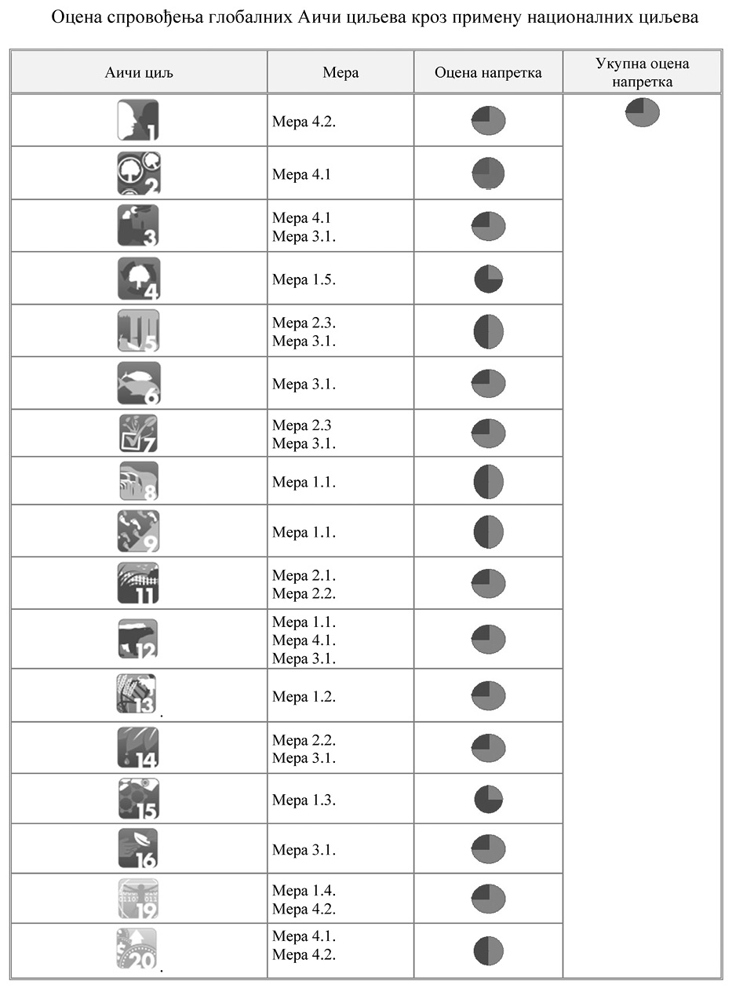
У складу са Уредбом о методологији управљања јавним политикама, анализи ефеката јавних политика и прописа и садржају појединачних докумената јавних политика (,,Службени гласник РС”, број 8/19), у Програму заштите природе утврђени су кораци који имају за циљ усвајање оптималне јавне политике, односно доношење ефикасног прописа, идентификовање жељене промене, њених елемената и њихових узрочно–последичних веза, отклањање узрока постојећих проблема у области планирања и спровођења политике очувања биодиверзтитета и заштите природе, као и постизање циљева, мера и активности.
4. ИНСТИТУЦИОНАЛНИ, ЗАКОНОДАВНИ И ФИНАНСИЈСКИ ОКВИР ЗА ЗАШТИТУ ПРИРОДЕ У РЕПУБЛИЦИ СРБИЈИ
Заштита природе је једна од области у којој је држава започела реструктуисање стратешког, законског, институционалног и економског оквира, у оквиру активности које су планиране за реализацију у процесу стабилизације и придруживања Европској унији.
4.1. Институционални оквир за заштиту природе
4.1.1. Институције јавне управе
Министарство заштите животне средине обавља послове државне управе који се односе на: основе заштите животне средине; систем заштите и унапређења животне средине; националне паркове, инспекцијски надзор у области заштите животне средине; заштиту природе; утврђивање услова заштите животне средине у планирању простора и изградњи објеката; одобравање прекограничног промета отпада и заштићених биљних и животињских врста, као и друге послове одређене законом. У надлежности Министарства заштите животне средине су заштита природе и очување биодиверзитета, одрживо коришћење природних ресурса и добара (земљишних, шумских, водних и рибљих ресурса, биодивезитета, геодиверзитета и предела), затим заштита, очување, унапређење и управљање заштићеним подручјима и еколошком мрежом, унутрашњи и међународни промет угрожених и заштићених врста дивље флоре и фауне.
У оквиру Министарства пољопривреде, шумарства и водопривреде, одређене надлежности које се односе на заштиту природе имају Управа за шуме, Управа за заштиту биља, Управа за ветерину, Сектор за рурални развој, Републичка дирекција за воде и Дирекција за националне референтне лабораторије. Министарство пољопривреде, шумарства и водопривреде, надлежно је за очување и одрживо коришћење биљних и животињских генетичких ресурса за храну и пољопривреду; утврђивање испуњености услова, процену ризика и спровођење мера контроле везаних за биолошку сигурност код ограничене употребе, увођења у производњу, стављање у промет и увоз генетички модификованих организама. Одређене надлежности имају и Министарство трговине, туризма и телекомуникација; Министарство рударства и енергетике; Министарство здравља; Министарство просвете, науке и технолошког развоја; Министарство грађевинарства, саобраћаја и инфраструктуре као и друга министарства. Банка биљних гена основана је Законом о безбедности хране („Службени гласник РС”, бр. 41/09 и 17/19) у оквиру Дирекције за националне референтне лабораторије Министарства пољопривреде, шумарства и водопривреде, између осталог, бави се пословима који се односе на припрему протокола за рад Банке биљних гена, чување Националне колекције семена; израду Националног програма и система у Србији за очување биљних генетичких ресурса за храну и пољопривреду. Израђен је нацрт Националног програма за очување биљних генетичких ресурса за храну и пољопривреду са Акционим планом (2014–2020) уз FAO подршку.
У оквиру постојећих закона, известан број надлежности у области заштите животне средине је децентрализован на покрајински ниво или на ниво јединица локалне самоуправе. Надлежности Покрајинског секретаријата за урбанизам и заштиту животне средине обухватају активности заштите животне средине на територији АП Војводине, стављања природног добра под заштиту у складу са законом којим се уређује заштита природе, израда и усвајање програма заштите животне средине на територији АП Војводине, доношења планова и програма управљања природних ресурса и добара, као и контроле коришћења и заштите природних ресурса и добара и вршење континуираног мониторинга и контроле стања животне средине на територији покрајине.
Локалне самоуправе имају надлежности које се односе на просторно планирање, заштиту животне средине и унапређење животне средине, као и на комуналне послове. На локалном нивоу, секретаријати за заштиту животне средине имају надлежности које се односе на заштиту животне средине укључујући и издавање грађевинских дозвола за постројења која нису укључена у национални ниво. Стратешка процена утицаја планова и програма на животну средину, процена утицаја пројеката на животну средину и интегрисане дозволе се такође налазе међу повереним належностима на локалном нивоу.
Агенција за заштиту животне средине је орган у саставу Министарства заштите животне средине и обавља послове државне управе који се односе на развој, усклађивање и управљање националним системом информисања о заштити животне средине, израду регистра загађивача, прикупљање и обједињавање података, њихову обраду и израду извештаја о стању заштите животне средине и спровођењу политике заштите животне средине, као и сарадњу са и извештавање Европској агенцији за животне средине (EEA) и Европској мрежи за обавештавање и посматрање о животној средини (EIONET).
Завод за заштиту природе Србије је организација која обавља послове заштите природе и природних добара која се налазе на територији Републике Србије. Завод за заштиту природе Србије, за територију Републике Србије води регистар заштићених природних добара и информациони систем о заштити природе (базе података о заштићеним природним добрима, стаништима, заштићеним врстама, подручјима еколошке мреже), израђује средњорочни програм заштите природних добара и извештај о стању природе.
Покрајински завод за заштиту природе основан је ради обављања послова заштите природе и природних добара која се у целини или већим делом своје површине налазе на територији АП Војводине. Покрајински завод за заштиту природе води покрајински регистар заштићених природних добара за територију аутономне покрајине, а податке о променама у регистру у року од 15 дана од дана евидентирања промене доставља Заводу за заштиту природе Србије, ради уписа у централни регистар.
Заводи су задужени за прикупљање и обраду података о природи и природним вредностима; праћење стања и оцену очуваности природе и степена угрожености објеката геонаслеђа, дивљих врста и њихових станишта, станишних типова, екосистема, еколошки значајних подручја, заштићених подручја, еколошких коридора, еколошке мреже и предела; издавање акта о условима и мерама заштите природе на заштићеном подручју.
У Србији се заштитом објеката геонаслеђем, поред Завода за заштиту природе Србије и Покрајинског завода за заштиту природе, баве и друге институције и цивилно друштво. Завода за заштиту природе Србије и Покрајински завод за заштиту природе спроводе заштиту објеката геонаслеђа in situ, док Природњачки музеј спроводи заштиту геонаслеђа ex situ.
Поред министарстава надлежног за послове заштите животне средине, Покрајинског секретаријата за заштиту животне средине и градитељство, Завода за заштиту природе Србије и Покрајинског завода за заштиту природе, поверена овлашћења у заштити природе дата су јавним предузећима (ЈП) која управљају националним парковима Тара, Ђердап, Копаоник, Фрушка гора и Шар планина, затим ЈП „Србијашуме”, ЈП „Војводинашуме”, ЈП „Воде Војводине” и други управљачи заштићених подручја, у складу са Законом о заштити природе и подзаконским актима донетим на основу овог закона.
4.1.2. Научноистраживачке и образовне институције
Република Србија има дугу научноистраживачку традицију у области природних наука. Научна истраживања се обављају кроз активности универзитета, института и других организација. Постоје истраживачки и образовни програми који кроз различите области научних истраживања обухватају заштиту природе, очување биодиверзитета, геодиверзитета и предела.
4.1.3. Организације цивилног друштва (ОЦД)
У Републици Србији не постоји тачан податак о регистрованим организацијама цивилног друштва (ОЦД) које се баве заштитом животне средине. Према подацима Покрајинског секретаријата за урбанизам и заштиту животне средине у АП Војводини је регистровано 228 таквих ОЦД. Организације цивилног друштва које делују у области животне средине чине значајан удео у укупном броју ОЦД у Републици Србији и представљају значајну компоненту у свеукупном систему заштите природе.
4.2. Законодавни оквир за заштиту природе
Законодавни оквир заштите природе као део система заштите животне средине има своје упориште у Уставу Републике Србије, којим се дефинише право грађана на здраву животну средину, као и дужност грађана да штите и унапређују животну средину, у складу са законом и општеприхваћеним правилима међународног права и потврђеним међународним уговорима. Преглед прописа за заштиту природе дат је у Прилогу 4 – Листа закона и подзаконских аката релевантних за заштиту природе, који је одштампан уз овај програм и чини његов саставни део.
4.2.1. Закони и стратегије у области заштите природе
Основни принципи заштите и унапређења природе дати су у Закону о заштити животне средине („Службени гласник РС”, бр. 135/04, 36/09, 36/09 – др. закон, 72/09 – др. закон, 43/11 – УС, 14/16, 76/18 и 95/18 – др. закон). Овим законом регулисани су управљање (коришћење и заштита) природним ресурсима и средствима, затим превентивне мере и услови заштите животне средине као и мере ремедијације; систем за издавање еколошких дозвола и одобрења; приступ информацијама и учешће јавности у доношењу одлука и други облици заштите животне средине.
Закон о заштити природе уређује заштиту и очување природе, биолошке, геолошке и предеоне разноврсности. Овај закон дефинише и обавезе управљача заштићених природних добара у доношењу планова управљања.
Поред Закона о заштити животне средине и Закона о заштити природе, постоји читав низ других закона релевантних за област заштите природе, посебно у домену коришћења и заштите шумских, ловних, риболовних и генетичких ресурса за храну и пољопривреду.
Стратешки оквир за заштиту природе дефинисан је кроз стратешке документе и опредељења Владе за приступање ЕУ, у оквиру Националног програма заштите животне средине („Службени гласник РС”, број 12/10) и секторских стратегије у области пољопривреде, шумарство, водопривреде итд.
Најважнија стратешка документа су:
Национална стратегија за апроксимацију у области животне средине за Републику Србију („Службени гласник РС”, број 80/11) (NEAS) донета је у циљу обезбеђивања основе за преговоре о приступању у вези са Поглављем 27. За сектор заштите природе дате су смернице које се односе на рационализацију Закона о заштити природе и укључивање Натура 2000 подручја у целокупни правни оквир за заштићена подручја. Према NEAS-у, спровођење ЕУ прописа о угроженим врстама спроводиће се кроз Конвенцију о међународној трговини угроженим врстама дивље фауне и флоре (CITES) заједно са питањем транспозиције/имплементације Директиве о добробити животиња (95/88/ЕК).
Националним програмом заштите животне средине дефинисани су основни циљеви и критеријуми за спровођење заштите животне средине, са приоритетним мерама заштите, услови за примену најповољнијих привредних, техничких, технолошких, економских и других мера за одрживи развој и управљање заштитом животне средине, дугорочне и краткорочне мере за спречавање, ублажавање и контролу загађивања, носиоце, начин и динамику реализације, као и потребна средства за реализацију. Током 2014. године припремљен је и Нацрт акционог плана за реализацију Националног програма заштите животне средине за период 2015–2019. године.
Национална стратегија одрживог коришћења природних ресурса и добара („Службени гласник РС”, број 33/12) донета је 2012. године и у њој су дати општи и специфични циљеви заштите, управљања и унапређења стања заштићених подручја, заштите, управљања и одрживог развоја биодиверзитета, геолошке разноврсности и предеоног диверзитета у Републици Србији. Представљени су индикатори за праћење остваривања одрживог коришћења заштићених подручја, биодиверзитета, геодиверзитета и предеоног диверзитета и дат је предлог листе индикатора за праћење имплементације Националне стратегије.
У Просторном плану Републике Србије од 2010. до 2020. године („Службени гласник РСˮ, број 88/10) један од основних циљева даљег развоја Републике Србије односи се на очување природе и одрживо коришћење природних ресурса, уз поштовање следећих критеријума: одрживост, количина, употребљивост (експлоатација), угроженост, осетљивост и обновљивост. Према ППРС концепција развоја заштите природе Републике Србије ће се спроводити у оквиру заштићених подручја, заштите строго заштићених и заштићених дивљих врста, очувања станишта од националног и међународног значаја и успостављања еколошке мреже. Регионални просторни планови, просторни планови подручја посебне намене, просторни планови јединица локалне самоуправе и урбанистички планови садрже услове заштите природе, које одређују заводи за заштиту природе. У циљу потпуне имплементације наведених планских докумената, мере заштите природе се дефинишу као правила уређења.
Стратегија пољопривреде и руралног развоја Републике Србије за период 2014–2024. године обрадила је и тему биодиверзитета која се односи на генетичке ресурсе и подразумева биљне, животињске и шумске генетичке ресурсе. Један од кључних принципа наведених у Стратегији односи се на одговорно управљање ресурсима и њихово очување за наредне генерације, уз дугорочно боље очување биодиверзитета. У складу са овим принципом утврђен је стратешки развојни циљ који се односи на одрживо управљање ресурсима и заштиту животне средине.
До сада у Републици Србији није постојала Стратегија развоја ловства, већ је она дефинисана кроз законску регулативу и поједине стратешке документе као основ за развој сектора. Законски оквир развоја сектора ловства јесте Просторни план Републике Србије, као и Закон о дивљачи и ловству. Овај закон дефинише услове коришћења, управљања, заштите и унапређивања популација дивљачи и њихових станишта.
Стратегија развоја шумарства Републике Србије („Службени гласник РС”, број 59/06) као један од циљева поставља очување и унапређење биодиверзитета у шумским подручјима, као део концепта одрживог газдовања шумама.
Стратегија заштите од пожара за период 2012–2017. године („Службени гласник РС”, број 21/12) обухвата спречавање појава и ефикасно гашење шумских пожара. Посебна угроженост шума од пожара дефинисана је у планским документима за газдовање шумама.
Припремљени су: Акциони план очувања мочварних подручја у Републици Србији, Планови управљања популацијама мрког медведа (Ursus arctos), вука (Canis lupus) и риса (Lynx lynx), Акциони план управљања јесетарским врстама у риболовним водама Републике Србије (2005) и Акциони план управљања младицом у риболовним водама Републике Србије (2006). Планови управљања популацијама мрког медведа и риса припремљени су у оквиру министарства надлежног за послове заштите животне средине, а План управљања популацијом вука у оквиру министарства надлежног за послове шумарства и ловства.
Уредба о утврђивању Дугорочног програма мера за спровођење одгајивачког програма у Републици Србији за период 2015–2019. године („Службени гласник РСˮ, број 76/15) у области сточарске производње код аутохтоних раса предлаже очување у чистој раси због њиховог генетског потенцијала.
4.2.2. Међународни споразуми, конвенције и уговори у области заштите природе на глобалном нивоу
Програм за одрживи развој до 2030. године (енг. 2030 Agenda for Sustainable Development) је усвојен на Самиту Уједињених нација о одрживом развоју у септембру 2015. године. Овај програм обухвата 17 нових Циљева одрживог развоја (енг. Sustainable Development Goals – SDGs), или глобалних циљева, којима ће се политика и финансирање руководити у наредних 15 година, почевши од историјске обавезе да се искорени сиромаштво.
Концепт циљева одрживог развоја изродила је Конференција Уједињених нација о одрживом развоју, Рио+20, одржана 2012. године. Циљ конференције био је израдити скуп универзалних циљева који у равнотежу стављају три димензије одрживог развоја: еколошки, социјални и економски.
Глобални циљеви замењују Миленијумске развојне циљеве (енг. Millennium Development Goals – MDGs), који су у септембру 2000. године окупили свет око петнаестогодишњег програма, чији је циљ био решавање проблема сиромаштва и последица које оно носи.
Република Србија је потписница бројних међународних споразума везаних за заштиту природе, укључујући Конвенцију о заштити светског културног и природног наслеђа која је потврђена у Републици Србији 1974. године („Службени лист СФРЈ – Међународни уговори”, број 56/74).
Република Србија је сукцесијом постала потписница Декларације о животној средини и развоју из 1992. године (Рио).
УН Конвенција о биолошкој разноврсности у Републици Србији ратификована је Законом о потврђивању Конвенције о биолошкој разноврсности („Службени лист СРЈ – Међународни уговори”, број 11/01). Ова конвенција признаје суверено право сваке државе потписнице да располаже својим ресурсима и биодиверзитетом, али се од земаља чланица очекује да пруже подршку за три основна циља конвенције:
1) Заштита биолошке разноврсности;
2) Одрживо коришћење компоненти биодиверзитета;
3) Равномерна расподела добити од коришћења генетичких ресурса.
У оквиру УН Конвенције о биолошкој разноврсности усвојени су и пратећи протоколи, и то:
1) Протокол о биосигурности – Картагена протокол, који је у Републици Србији прихваћен Законом о ратификацији Картагена протокола о биолошкој заштити уз Конвенцију о биолошкој разноврсности, са анексима („Службени лист СЦГ – Међународни уговори”, број 16/05);
2) Протокол о приступу генетичким ресурсима и праведној и једнакој расподели користи од њиховог коришћења – Протокол из Нагоје, који је у Републици Србији прихваћен Законом о потврђивању протокола из Нагоје о приступу генетичким ресурсима и праведној и једнакој расподели користи које проистичу из њиховог коришћења уз конвенцију о биолошкој разноврсности („Службени гласник РС – Међународни уговори”, број 12/18).
Конвенцију о мочварама од међународног значаја посебно као станишта птица мочварица – Рамсарска конвенција прихваћена је у Републици Србији Уредбом о ратификацији Конвенције о мочварама које су од међународног значаја, нарочито као станишта птица мочварица („Службени лист СФРЈ”, број 9/77).
Конвенцију о међународној трговини угроженим врстама дивље флоре и фауне – CITES усвојена је Законом о потврђивању Конвенције о међународном промету угрожених врста дивље фауне и флоре („Службени гласник РС – Међународни уговори”, број 11/01).
Конвенцију о очувању миграторних врста дивљих животиња – Бонска конвенција прихваћена је Законом о потврђивању Конвенције о очувању миграторних врста дивљих животиња („Службени гласник РС – Међународни уговори”, брoj 102/07).
Пратећи споразуме ове конвенције су: Споразум о заштити Афричко-Евроазијских миграторних птица водених станишта (UNEP/AEWA), који је прихваћен Законом о потврђивању Споразума о очувању афричко-евроазијских миграторних птица водених станишта („Службени гласник РС – Међународни уговори”, број 13/18) и Споразум о очувању популација слепих мишева у Европи (UNEP/EUROBATS), који је прихваћен Законом о потврђивању Споразума о очувању популација слепих мишева у Европи („Службени гласник РС – Међународни уговори”, број 13/18).
Републикa Србијa постала је 2020. године чланица Међувладине научно-политичке платформе о биодиверзитету и услугама екосисистема (Intergovernmental Science-Policy Platform on Biodiversity and Ecosystem Services – IPBES). Једна од главних улога Платформе је глобална процена стања биодиверзитета, екосистема и услуга које пружају друштву, као и израда посебних тематских и регионалних процена, уз јачање улоге науке и струке у процесу доношења одлука на нивоу глобалних политика заштите биодиверзитета.
4.2.3. Међународни споразуми, конвенције и уговори на регионалном нивоу
4.2.3.1. Стратегија Европске уније о биодиверзитету
Европска комисија је у 2020. години усвојила нову Стратегију Европске уније о биодиверзитету до 2030. године са Акционим планом који представља свеобухватан и дугорочни план заштите природе и заустављања деградације екосистема и њихово обнављање.
Стратегија биодиверзитета, као главни део европског зеленог споразума (EU Green Deal) усаглашена је са Агендом за одрживи развој до 2030. године и циљевима Споразума из Париза о климатским променама са циљем изградње отпорности друштва на будуће претње попут утицаја климатских промена, шумских пожара, недостатка здравствено-безбедне хране или епидемије болести, укључујући заштиту дивљих животиња и борбу против нелегалне трговине.
Ова стратегија представља допринос ЕУ међународним преговорима о глобалном оквиру биолошке разноврсности после 2020. године, са крајњим циљем да до 2050. године сви светски екосистеми буду обновљени, отпорни и адекватно заштићени.
Стратегија, између осталог, обухвата приоритетне обавезе и активности које треба да буду испуњене до 2030. године, и то:
1) успостављање законске заштите на минимум 30% територије ЕУ на копну и на мору, од чега је 10% подручја строго заштићено укључујући све преостале примарне и старе шуме ЕУ;
2) интегрисање еколошких коридора, као дела идентификоване трансевропске мреже природе који ће спречити генетичку изолацију, омогућити миграцију врста и одржати и побољшати виталност екосистема. У том контексту, потребно је промовисати и подржавати улагања у зелену и плаву инфраструктуру и прекограничну сарадњу међу државама чланицама путем Европске територијалне сарадње;
3) успостављање ефикасног управљања свим заштићеним подручјима, дефинишући јасне циљеве и мере заштите, мониторинг и надзор како би се осигурала боља имплементација и праћење напретка, побољшање знања, финансирање и улагање као и боља интеграција заштите природе у процес одлучивања;
4) увести мере за решавање глобалног очувања биодиверзитета указујући на спремност ЕУ да води својим примером ка успешном усвајању дугорочног глобалног оквира за биодиверзитет у складу са УН Конвенцијом о биолошкој разноврсности.
4.2.3.2. Законодавство Еврoпске уније о заштити природе
Окосницу законодавства у области заштите природе Европске уније чине Директива о очувању природних станишта и дивље флоре и фауне и Директива о очувању дивљих птица, на основу којих се успоставља Европска еколошка мрежа Натура 2000. Поред наведених директива, у области заштите природе примењује се Директива о држању дивљих животиња у зоолошким вртовима (99/22/EЕС), Уредба 1143/14 о спречавању и управљању уношења и ширења инвазивних страних врста, као и сет уредби ЕУ о трговини дивљег света којима се примењује CITES конвенција на нивоу ЕУ, Уредба 511/2014 (ЕС) о мерама усклађености за кориснике из Протокола из Нагоје о приступу генетичким ресурсима и поштеној и праведној подели добробити које проистичу из њиховог коришћења у ЕУ са имплементационом Уредбом 2015/1866 (ЕС) као и Уредба EU/995/2010 и Уредба EC/2173/2005 (FLEGT) у вези праћења и контроле дрвета и производа од дрвета у промету.
Хоризонтално законодавство у области заштите животне средине је од посебне важности за примену законодавства за заштиту природе и обухвата сет директива које у одређеним одредбама дефинишу обавезу усаглашавања са законодавством заштите природе ради очувања типова станишта и врста, контроле промета дивљих врста и њихових деривата и сузбијања нелегалног убијања, заробљавања и трговине дивљим врстама кроз секторску сарадњу и успостављање инфраструктуре која олакшава приступ информацијама о животној средини у смислу осигуравања јавног приступа за размену података на националном нивоу и у оквиру прекограничне сарадње и то: Директива 2001/42/EC (SEA) о процени утицаја одређених планова и програма на животну средину и Протокол о стратешкој процени утицаја на животну средину интегрално повезани са ЕСПО конвенцијом, Директива 2011/92/EC (EIA) о процени утицаја одређених јавних и приватних пројеката на животну средину измењена Директивом 2014/52/ЕУ укључујући одређене одредбе ESPOO конвенције, INSPIRE Директива 2007/2/EC o успостављању инфраструктуре просторних информација у Европској заједници, Директива 2003/35/ EC о учешћу јавности у изради одређених планова и програма који се односе на животну средину измењена Директивама 85/337/ЕEC и 96/61/EC о праву на правну заштиту, Директива 2003/4/EC o приступу јавности информацијама о животној средини, Директива 2008/99/EC о еколошком криминалу односи се на заштиту животне средине кроз кривично право, Директива 2004/35/EC о одговорности за штету према животној средини измењена Директивама 2006/21/EC, 2009/31/EC и 2013/30/EC о превенцији и ремедијацији штете на животну средину укључујући и Оквирну директиву 2000/60/EC у области вода. Поред наведеног посебно терба имати у виду значај Уредбе (ЕУ) 2019 /1010 Европског парламента и Савета од 5. јуна 2019. године о усклађивању обавеза извештавања у области законодавства за животну средину укључујући измене и допуне које су извршене кроз тематски повезане директиве и уредбе.
Потребно је напоменути и то, да правне тековине ЕУ (фр. acquis communautaire) као корпус правних аката ЕУ обухватају између осталог и ревизије, међународне споразуме које закључује ЕУ са трећим земљама и међународним организацијама, споразуме између самих држава чланица, општа правна начела, акте које доносе органи Европске уније на основу овлашћења и у складу са поступцима прописаним оснивачким уговорима (уредбе – регулативе, директиве, одлуке, препоруке и мишљења, такође и упутства, правилнике, одлуке декларације, резолуције, стратегије, акционе планове, мере и др.) и судску праксу Суда правде Европске уније.
Кровна документа у процесу ЕУ интеграција у Републици Србији су Национална Стратегија о приступању Србије у ЕУ из 2005. године и Споразум о стабилизацији и придруживању између Европских заједница и њихових држава чланица и Републике Србије са друге стране („Службени гласник РС”, број 83/08). Национални програм за усвајање правних тековина ЕУ представља детаљан, вишегодишњи план усклађивања домаћих прописа са прописима ЕУ. Министарство надлежно за послове заштите животне средине одговорно је за примену Поглавља 27 – Заштита животне средине и климатске промене.
Документ „Статус и планови преношења и спровођења правних тековина ЕУ за Поглавље 27 – животна средина и климатске промене” усвојен је на Влади 2015. године, након првог билатералног састанка за ово поглавље. Сврха овог документа је да обезбеди најновије информације о плановима транспозиције и имплементације Републике Србије у циљу постизања пуне усклађености са ЕУ прописима. Документ је развијен у оквиру Преговарачке групе 27, а у консултацији са АП Војводином, локалним самоуправама и цивилним сектором, одобрен у оквиру преговарачке структуре Републике Србије. Тај документ приказује тренутно разумевање Републике Србије у погледу неопходних инвестиција, процењених трошкова у вези са њима, и планираних временских рокова за њихово постизање. Заснива се на најбољим информацијама, тренутно доступним, и прати стратешки правац дефинисан у оквиру Националне стратегије за апроксимацију у области животне средине која је усвојена 13. октобра 2011. године.
Овим програмом и Акционим планом који чини саставни део овог програма примењују се циљеви и мере Стратегије Европске уније о биодиверзитету са планираним наставком примене након усклађивања ове Стратегије као и Програма са Глобалним стратешким планом за биодиверзитет који се налази у поступку израде у оквиру УН Конвенције о биолошкој разноврсности.
4.2.3.2. Прописи Савета Европе о заштити природе
Окосницу законодавства у области заштите природе Савета Европе чине конвенције које укључују резолуције и препоруке као инструменте за спровођење одредби конвенције у складу са приоритетним обавезама које се налажу уговореницама.
Конвенцију о очувању европске дивље флоре и фауне и природних станишта – Бернска конвенција Република Србија је усвојила Законом о потврђивању Конвенције о очувању европске дивље флоре и фауне и природних станишта („Службени гласник РС – Међународни уговори”, број 102/07).
У складу са обавезама које произилазе из Бернске конвенције, државе чланице су у обавези да предузму мере за унапређивање националних политика за очување европске дивље флоре, дивље фауне и природних станишта, посвећујући посебну пажњу угроженим и осетљивим врстама, нарочито ендемичним, као и угроженим стаништима. Сходно томе, држава чланица се обавезује да у својој политици планирања, развојној политици и законодавству спроводе одговарајуће административне мере за очувања станишта у којима живе врсте дивље флоре и фауне и обезбеђивање посебног положаја врста дивље фауне и миграторних врста.
За ове врсте ће посебно бити забрањено следеће:
1) сви облици намерног заробљавања и држања и намерног убијања;
2) намерно оштећивање или уништавање места за размножавање или одмор;
3) намерно узнемиравање дивље фауне, нарочито током периода размножавања, подизања младих и хибернације, у оноликој мери колико би то узнемиравање било значајно у светлу циљева ове конвенције;
4) намерно уништавање или узимање јаја од дивљачи или држање ових јаја и ако су празна;
5) поседовање ових животиња, живих или мртвих, или интерна трговина истима, укључујући препариране животиње и било који лако препознатљив део или дериват истих, у случајевима где би ово допринело ефективнијем спровођењу Бернске конвенције.
Стални комитет Бернске конвенције усвојио је, 6. децембра 2019. године у Стразбуру (Француска), Препоруку број 205 (2019) са Римским стратешким планом о искорењивању незаконитог убијања, хватања и трговине дивљим врстама птица за период од 2020. до 2030. године.
У складу са чланом 1. ст. 2, 6. и 14. Бернске конвенције, Стални комитет је наложио уговореницама, да спроведу Римски стратешки план за период од 2020. до 2030. године како би се:
1) разумеле размере, обим и мотивација у смислу искорењивања незаконитог убијања, хватања и трговине дивљим врстама птица;
2) спровело активно спречавање незаконитог убијања, хватања и трговине птицама;
3) обезбедило да незаконито убијање птица буде учинковито и успешно уврштено у национално законодавство;
4) обезбедило учинковито и успешно спровођење релевантних закона;
5) осигурало учинковито и одговарајуће задовољење правде за прекршаје и кривична дела у области незаконитог убијања, хватања и трговине дивљим врстама птица.
Сходно обавези о искорењивању незаконитог убијања, хватања и трговине дивљим врстама птица, Влада је Закључком 05 број 353-5408/2019-3 од 18. јула 2019. године прихватила Препоруку број 164 (2013) Сталног комитета Конвенције Савета Европе о очувању европске дивље флоре и фауне и природних станишта са Акционим планом из Туниса за период од 2013. до 2020. године у циљу сузбијања нелегалног убијања, заробљавања и трговине дивљим врстама птица. Акционим планом овог програма се утврђује обавеза спровођења Препоруке број 205 (2019) са Римским Стратешким планом о искорењивању незаконитог убијања, хватања и трговине дивљим врстама птица за период од 2020. до 2030. године.
Протокол о поступању и сарадњи органа и организација припремљен је у циљу побољшања сарадње на националном и међународном нивоу ради адекватнијег и ефикаснијег спровођења преузетих обавеза на основу прихваћених међународних уговора ради сузбијања нелегалног убијања, заробљавања и трговине дивљим врстама животиња и пружања заштите појединачним јединкама које су угрожене. Протокол треба ревидирати у складу са Препоруку број 205 (2019) са Римским стратешким планом о искорењивању незаконитог убијања, хватања и трговине дивљим врстама птица за период од 2020. до 2030. године у сарадњи са надлежним органима и организацијама.
Европску конвенцију о пределима Република Србија је ратификована Законом о потврђивању Европске конвенције о пределу (,,Службени гласник РС – Међународни уговори”, број 4/11) уз обавезу да интегрише предео у политике просторног (регионалног) и урбанистичког планирања, у културне, пољопривредне, социјалне, економске и политике животне средине, као и у све остале политике које могу да имају посредан или непосредан утицај на предео. У оквиру ове конвенцију, Република Србија је 2015. године, заједно са још 194 државе чланице Унеска, усвојила нови механизам међународне сарадње у области геолошког наслеђа – UNESCO Global Geoparks, који се налази у оквиру Унесковог Међународног програма за геонауку и геопаркове.
Оквирну конвенцију о заштити и одрживом развоју Карпата – Карпатска конвенција Република Србија је усвојила Законом о потврђивању Оквирну конвенцију о заштити и одрживом развоју Карпата („Службени гласник РС – Међународни уговори”, број 102/07).
4.3. Финансијски оквир за заштиту природе
Финансирање заштите животне средине укључујући и заштиту природе у Републици Србији реализује се средствима Буџета Републике Србије која се алоцирају преко министарства надлежног за послове заштите животне средине и Агенције за заштиту животне средине, институција и наменских фондова као и буџета локалних самоуправа, затим средстава која се могу обезбедити кроз многобројне билатералне и мултилатералне споразуме и донација. У највећем обиму средства се обезбеђују из претприступних фондова ЕУ у процесу ЕУ интеграција.
Кроз програмски буџет, утврђују се средства за сваку буџетску годину са пројекцијом планирања средстава за наредне две године.
Финансирање заштићених подручја се реализује кроз обављање поверених делатности јавним предузећима за управљања националним парковима и субвенцијама из средстава буџета, накнада од коришћења заштићених подручја, коришћења природних ресурса, прихода остварених из туризма, донација и других извора. Просечан удео финансирања заштићених подручја из државног буџета креће се око 25%.
Министарство надлежно за послове заштите животне средине, такође, финансира пројекте из области заштите природе за установљавање еколошке мреже, праћење стања одређених дивљих врста флоре и фауне, израду појединачних планова управљања за заштиту угрожених врста, израду црвених књига и црвених листи угрожених биљних и животињских врста и др.
Одређена средства Влада АП Војводине из свог буџета додељује Покрајинском секретаријату за урбанизам и заштиту животне средине и Покрајинском заводу за заштиту природе.
Министарство просвете, науке и технолошког развоја путем конкурса финансира израду основних, технолошких и интегралних пројеката из различитих научних области, те самим тим и истраживања везана за област заштите природе. Према подацима поменутог Министарства за финансирање националних пројеката који се баве истраживањима везаним за биодиверзитет за период 2011–2014. године издвојено је око 8,5 милиона евра (близу милијарду динара).
Министарство пољопривреде, шумарства и водопривреде израдило је IPARD II програм Републике Србије, за програмски период 2014–2020, који је Европска комисија усвојила и определила 175 милиона евра за његову реализацију. Кроз IPARD програм подржава се развој сектора пољопривреде, а од агроеколошких мера за овај период је акредитована једино органска производња.
Поред IPA фондова ЕУ, Република Србија обезбеђује средства подршке пројектима у области заштите животне средине и путем донација, кредита, средстава међународне помоћи и средствима из инструмената, програма и фондова УН-а и међународних организација, попут Глобалног фонда за животну средину (GEF), Светске банке, Европске банке за реконструкцију и развој, Америчке агенције за међународни развој (USAID), Немачке организације за техничку сарадњу (GIZ) и других. Република Србија има пуноправно учешће у Седмом оквирном програму за истраживање и технолошки развој (FP7), као и у новом циклусу Хоризонт 2020 (Horizon 2020) – оквирном програму ЕУ за истраживање и иновације.
5. ПРЕГЛЕД И СИЖЕ ЗАХТЕВА КОНВЕНЦИЈЕ О БИОЛОШКОЈ РАЗНОВРСНОСТИ О УСКЛАЂИВАЊУ НАЦИОНАЛНИХ ЦИЉЕВА СА АИЧИ ЦИЉЕВИМА И ДРУГИХ МЕЂУНАРОДНИХ ДОКУМЕНАТА
5.1. УН Конвенција о биолошкој разноврсности
Националне стратегије о биодиверзитету са акционим плановима, према члану 6. Конвенције о биолошкој разноврсности, представљају основни инструмент за примену Конвенције на националном нивоу.
Обавезе држава чланица су дефинисане чланом 6. Конвенције, који наводи да све државе чланице у складу са својим условима и могућностима треба да:
1) израде (или прилагоде постојеће) националне стратегије, планове или програме за заштиту и одрживо коришћење биолошке разноврсности тако да они садрже мере дефинисане Конвенцијом;
2) интегришу принципе заштите и одрживог коришћења биодиверзитета у релевантне секторске или међусекторске планове, програме и политике, тамо где је то могуће и примерено.
Земље чланице Конвенције о биолошкој разноврсности су на десетом састанку одржаном 2010. године у Нагоји, Јапан, усвојиле Стратешки план за биодиверзитет, за период 2011–2020. године, са циљем подстицања проширене акције подршке очувања биодиверзитета током наредне деценије и то у свим земљама и код свих заинтересованих страна. Стратешки план се састоји од заједничке визије, мисије, стратешких циљева и 20 циљева, заједнички названих „Аичи циљевиˮ. Аичи циљеви су наведени у Прилогу 5 – Аичи циљеви очувања биодиверзитета, који је одштампан уз овај програм и чини његов саставни део.
Смернице за имплементацију Стратешког плана за биодиверзитет за период 2011–2020. године садрже следеће:
• државе чланице ове конвенције доносе своје Стратегије о биодиверзитету са акционим плановима, или ажурирају постојеће, у складу са Стратешким планом за биодиверзитет за период 2011–2020. године;
• државе чланице ове конвенције користе Стратешки план за биодиверзитет за период 2011–2020. године и Аичи циљеве као флексибилан оквир у процесу интегрисања ових у националне циљеве и ревизије постојећих Стратегија. Национални циљеви се развијају узимајући у обзир националне приоритете и капацитете, али и допринос колективним напорима за постизање глобалних Аичи циљева за очување биодиверзитета;
• државе чланице ове конвенције усвајају ажуриране Стратегије и акционе планове (енг. National Biodiversity Strategies and Action Plans – NBSAPs) као инструменте политике и за интегрисање принципа очувања биодиверзитета у национални развој, процесе руковођења финансијама и процесе планирања;
• праћење и преиспитивање примене Стратегије и акционих планова (NBSAPs) и националних циљева, врши се помоћу утврђених индикатора.
У поступку ревизије Стратегије биолошке разноврсности Републике Србије за период 2011–2018. године, као претходног стратешког документа, извршена је анализа о усклађености националних са Аичи и ЕУ циљевима биодиверзитета, који су наведени у Прилогу 6.
5.2. Агенда 2030 за одрживи развој
Агенда о одрживом развоју до 2030. године садржи 17 глобалних циљева одрживог развоја од којих су два циља директно усмерена на заштиту природе (Циљ 14 – Очувати и одрживо користити океане, мора и морске ресурсе за одрживи развој и Циљ 15 – Заштитити, обновити и промовисати одрживу употребу копнених екосистема, одрживо управљање шумама, супротставити се десертификацији и зауставити деградацију земљишта и губитак биолошке разноврсности. Наведена два циља усклађена су са Аичи циљевима Конвенције о биолошкој разноврсности, односно остваривање глобално усвојених Аичи циљева директно доприноси остваривању Агенде о одрживом развоју.
6. УГРОЖЕНОСТ ПРИРОДЕ У РЕПУБЛИЦИ СРБИЈИ
6.1. Узроци који доводе до угрожености природе у Србији – модели „дрво проблема” и „дрво циљева”
Узроци који доводе до угрожености природе (биодиверзитета и геодиверзитета) у Републици Србији, преглед људских активности које покрећу ове узроке, као и последице које настају услед угрожености, дефинисани су партиципативним приступом, а на основу модела „дрво проблемаˮ у комбинацији са „дрветом циљеваˮ. Дрво проблема представља графички приказ главног проблема са свим његовим потпроблемима, узроцима и последицама у Прилогу 7 – Дрво проблема, који је одштампан уз овај програм и чини његов саставни део (у даљем тексту: Прилог 7).
Узимајући у обзир да су еколошки и људски фактори у међусобној интеракцији на динамичан и често непредвидив начин, у фази планирања битно је препознати и дефинисати величине утицаја различитих фактора на биолошку и геолошку разноврсност, као и интеракције између тих фактора и начина на који се они односе на, или зависе од варијација у локалним условима. Коришћен модел „дрво проблема” омогућио је анализу узрока који доводе до угрожености биодиверзитета и геодиверзитета, као и последица које настају деловањем различитих фактора, чиме су омогућени сакупљање и анализа информација и одређивање приоритета.
У процесу припреме Програма заштите природе ревидирана је Стратегије заштите природе Републике Србије коришћењем партиципативног метода (PCM Guidelines, 2004) „Дрво проблема”, приказано у Прилогу 7.
Примењена методологија се базира на кључним теоријским концептима стратешког управљања у јавном сектору, новог јавног менаџмента, алатима и техникама израде стратешких докумената у јавном сектору који су потврђени у пракси.
У анализираном моделу, стабло циљева представља „одраз у огледалу” стабла проблема. Циљеви којима се тежи у заштити биодиверзитета добијени су редефинисањем проблема у жељена, унапређена стања.
Процес дефинисања стабла проблема текао је у неколико корака:
Корак 1: Разматрање и дефинисање приоритетног проблема, тј. одређивање „познатогˮ проблема или циља „високог редаˮ заснованог на прелиминарној анализи постојећих информација и почетним консултацијама учесника у процесу.
Корак 2: Од идентификованих проблема извршен је одабир индивидуалног почетног проблема – Угроженост природе.
Корак 3: Тражење проблема везаних за почетни проблем.
Корак 4: Установљавање хијерархије узрока и последица:
1) Проблеми који директно узрокују почетни проблем стављени су ниже и
2) Проблеми који су директна последица почетног проблема стављени су више
Корак 5: Сви други проблеми су сложени по истом принципу „шта узрокује шта?” Два или више узрока који у комбинацији производе утицај, стављени су у исти ниво дијаграма.
Корак 6: Проблеми узрока-последица су повезани тако да јасно приказују кључне везе.
Корак 7: Преглед дијаграм у циљу потврде његове валидности и комплетност и додавање проблема који претходно нису били споменути на одговарајуће место у дијаграму.
Корак 8: Приказ дијаграма за даље коментаре/информације.
Добијено дрво проблема представља збирну слику постојеће ситуације. Ова анализа проблема је била водећа за све следеће анализе и одлучивања о приоритетима у процесу припреме Програма заштите природе.
Модел дрво проблема представљен у овом поглављу налази се у Прилогу 7.
На основу постављеног стабла проблема извршена је ревизија циљева за сва сваку програмску област. За сваку програмску област, у односу на утврђени проблем, дефинисан је циљ тако што се уочена негативна ситуација анализе проблема формулише у позитивно жељено стање.
На основу утврђених циљева и у складу са концептима стратешког управљања перформансама у јавном сектору радна група је за сваку програмску област и све специфичне циљеве у оквиру области дефинисала:
1) индикаторе,
2) базну вредност као опис тренутног стања и
3) таргетиране вредности, као циљне вредности којима се тежи за 2019. и 2024. годину.
Процес превођења програмских праваца у планове укључио је превођење циљева у активности које ће омогућити креирања капацитета за пружање услуга, расподелом ограничених ресурса према утврђеним приоритетима.
6.2. Проблеми који директно узрокују угроженост природе у Републици Србији
6.2.1. Смањење биодиверзитета
Смањење биодиверзитета у Републици Србији настаје као последица нестајања, деградације и фрагментације станишта, смањења популација дивљих врста, угрожености очувања генетичке разноврсности аутохтоних популација биљних и животињских врста, интродукције – инвазивних и алохтоних врста и ГМО, промена климе и елементарних непогода и утицаја човека.
Конверзија природних или полуприродних станишта за потребе производних сектора, потребе становања, развоја инфраструктуре и комерцијалне употребе, а чија је последица нестанак, фрагментација и деградација станишта, најзначајнији је појединачни фактор одговоран за угрожавање врста у Републици Србији. Промена намене земљишта укључује исушивање влажних станишта, крчење шума, проширење стамбених или комерцијалних садржаја изван грађевинских зона; развој туристичких центара, претварања ливада и пашњака у њиве и др.
У Републици Србији се стопа конверзије станишта доводи у везу и са развојем технологије, као и проширењем и унапређењем саобраћајне инфраструктуре. Конверзија природних или полуприродних станишта се посебно односи на степе, слатине и одређена влажна станишта. Нажалост, не постоји систематско праћење ових феномена тако да је тешко проценити у којој мери су станишта измењена или нестала.
Смањење популација дивљих врста настаје услед људских активности које воде ка претераном коришћењу одређених биљних или животињских врста. Лов, риболов и сакупљање из природе, легални и илегални, могу да буду узроци угрожавања или изумирања појединих врста и смањења генетичке варијабилности одређених врста. Многе дивље животиње, нарочито сисари, птице и рибе, предмет су лова због крзна, перја, хране, спорта или трофеја. Јединке многих врста дивљих животиња се узимају из природе за продају као кућни љубимци за зоолошке вртове и биомедицинска истраживања. Неконтролисан лов и риболов представља претњу многим врстама, нарочито великим сисарима и птицама.
Претерано искоришћавање има негативан утицај на многе биљне и животињске врсте које се сакупљају у различите сврхе. Сакупљање дивљих врста у комерцијалне сврхе регулисано је да би се спречила прекомерна и неконтролисана експлоатација ових врста.
Угрожена генетичка разноврсност дивљих биљних и животињских врста, као и гајених биљака, узгајаних и припитомљених животиња и њихових дивљих сродника представља још једну опасност за очување биодиверзитета у Републици Србији. Изразито негативне социо-економске промене у руралним областима, производни системи са великим улагањима и једносмерна селекција у домаћем сточарству доводе до смањења генетичке варијабилности. На пример, увођење нових метода селекције, укрштања и давање предности једнообразности у живинарству ради коришћења меса и производње јаја довело је до смањења генетичке разноврсности код домаћих раса живине.
Интродукција – алохтоне инвазивне врсте и ГМО могу имати значајан утицај на аутохтоне врсте и екосистеме. Алохтоне инвазивне врсте су компетитивније у односу на аутохтоне врсте у надметању за ресурсе, мењају циклус хранљивих састојака и доводе до поремећаја у природним екосистемима (нпр. инвазија и ширење многих алохтоних врста трава повезани су са повећаном учесталошћу, интензитетом и величином пожара).
Алохтоне инванзивне врсте, такође, могу имати негативне економске последице, нарочито у сектору пољопривреде као и у секторима рибарства, шумарства и ловства. Економске последице обухватају смањење приноса и производа на тржишту, потискивање аутохтоних опрашивача од стране алохтоних врста као и трошак контроле и/или искорењивања алохтоних врста. Посебан проблем представљају одређене алохтоне инванзивне врсте које се уносе за потребе одгајивачница и продавница кућних љубимаца, које у природи могу формирати популације које потискују аутохтоне врсте, на пример црвеноуха корњача (Trachemys scripta elegans) у акваристици, водени купус/салата (Piscia stratiotes) у термалним воденим екосистемима итд.
Елементарне непогоде имају негативан утицај који се не моме предвидети, али се могу ублажити последице кроз деловање на нивоу превентиве. Поплаве, између осталог, могу довести до измена режима протока у природним водотоковима. Измена природних токова река и потока и њихових плавних подручја и влажних станишта препозната је као главни фактор који доприноси губитку биолошке разноврсности и еколошке функције у воденим екосистемима, укључујући и плавна подручја.
Према подацима из Просторног плана Републике Србије, потенцијално плавна подручја у Републици Србији захватају површину од 1,6 милиона ha. Очување плавних подручја уз речна корита, као природних резервоара који омогућавају складиштење великих количина воде из којих се вода постепено и безбедно ослобађа у речне токове, као и у подземне воде, имају превентивно дејство и ублажавају ефекат поплава. Она представљају природне ретензије које, за разлику од скупих хидротехничких и других мера, своје „услуге” за превенцију од високих вода обављају бесплатно. Заштићена подручја у Србији која смањују последице поплава су нпр. Специјални резервати природе „Горње Подунавље”, „Обедска бара”, „Ковиљско-Петроварадински рит”, „Карађорђево” и „Засавица”.
Услед појаве пожара у многим шумама дошло је до промена у саставу врста. Подизање култура четинара и обрастање чистина услед замирања сточарства и традиционалног кошења, повећава ризик од пожара. У неким случајевима, такве шуме више подлежу штети од инсеката, болести и пожара. Изградња шумских путева утиче на повећање седиментације у потоцима, фрагментира и деградира станишта и тиме утиче на кретање дивљих животиња и инвазију алохтоних биљних врста.
Тровање дивљих животиња услед нестручног коришћења дозвољених хемијских препарата у пољопривреди и шумарству, као и нелегално коришћење забрањених активних супстанци је још један проблем који доводи до смањења популација дивљих врста.
6.2.2. Неефективан систем управљања заштићеним подручјима
Република Србија ради на унапређењу система заштите природе и настоји да развије бољу просторну покривеност и одрживо финансирање система заштићених подручја. Уочено је да систем управљања заштићеним подручјима није довољно ефективан, због неодговарајућег система финансирања, недовољно развијених капацитета управљача и других релевантних институција, неразвијеног система мониторинга, као и недостатака у систему процесуирања кршења прописа који се тичу заштите подручја.
Финансирање заштићених подручја се обезбеђује из: буџета Републике Србије, АП Војводине, односно јединице локалне самоуправе; накнада за коришћење заштићеног подручја, прихода остварених у обављању делатности и управљања заштићеним подручјем; средстава обезбеђених за реализацију програма, планова и пројеката у области заштите природе; донација, поклона и помоћи; других извора у складу са законом. У складу са Законом о националним парковима дефинисани су и наменски трансфери за локалну самоуправу за финансирање инфраструктурних пројеката у националним парковима. Удео финансирања заштићених подручја из државних извора износи у просеку 25% укупног буџета управљача. Један од проблема је и неадекватно планирање и располагање средствима за реализацију планова и програма управљања.
Недовољни капацитети управљача у погледу стручне оспособљености људства често доводи до заостатка у напретку у испуњавању циљева због којих је неко подручје добило статус заштите. Недовољно квалитетни програми управљања доприносе томе да углавном изостају активне мере заштите станишта и врста и њихово праћење на терену.
Недостатак одговарајућег система мониторинга је препознат као још једно ограничење за ефикасно управљање заштићеним подручјима у Републици Србији и еколошком мрежом. Праћење стања популација већине врста, станишта и предела који се налазе на територији заштићених подручја није системски решено, највише услед недостатка одговарајућег финансирања, али и капацитета управљача.
6.2.3. Недостаци Еколошке мреже Републике Србије
У складу са изменама и допунама Закона о заштити природе из 2016. године дефинисано је да се еколошка мрежа као функционално и просторно повезана целина успоставља ради очувања типова станишта од посебног значаја за заштиту, за обнављање и/или унапређивање нарушених станишта и за очување станишта дивљих врста флоре и фауне. Еколошку мрежу, у смислу ових измена, чине: еколошки значајна подручја и еколошки коридори. Еколошки значајна подручја, у погледу кохерентности, су:
1) подручја од националног значаја која биогеографском заступљеношћу и репрезентативношћу доприносе очувању биолошке разноврсности у Републици Србији;
2) подручја од међународног значаја која биогеографском заступљеношћу и репрезентативношћу доприносе очувању типова станишта и станишта врсте укључујући птице у складу са потврђеним међународним уговорима и општеприхваћеним правилима међународног права.
Уредбом о еколошкој мрежи утврђена је еколошка мрежа обухватајући 101 еколошки значајно подручје и еколошке коридоре од међународног значаја. Уредбом су, између осталог, дефинисане мере заштите, начин управљања, финансирање и мониторинг. Еколошка мрежа још увек није функционално успостављена, услед незавршеног картирања типова станишта и станишта референтних врста због недостатка капацитета за теренска истраживања и прикупљање нових научних података.
Сходно наведеном, потребно је, извршити измене и допуне Уредбе о еколошкој мрежи у скалду са изменама и допунама Закона о заштити природе, наставити континуирано прикупљање научних података о типовима станишта, врстама и њиховим стаништима, развити приручнике за одређивање еколошки значајних подручја од међународног и националног значаја, установити листу одређених (референтних) врста од националног и међународног значаја и ревизију листе типова станишта ради адекватно мапирања станишта и врста у идентификованим еколошки значајним подручјима.
Изменама и допунама Уредбе о еколошкој мрежи треба унапредити начин управљања како би се успоставило адекватније управљање и спровођења мера заштите нарочито у подручјима која се преклапају са заштићеним подручјима. Просторно планирање као механизам имплементације установљеног концепта еколошке мреже од посебног је значаја за интегрисање развоја еколошке мреже у све области развоја, планирања и коришћења простора. Такође је потребно да се успоставити поступак оцене прихватљивости за еколошку мрежу у складу са законом.
6.2.4. Неодрживо коришћење биодиверзитета, приступ и расподела користи и економско вредновање
Истраживања и вредновања екосистемских услуга у Србији нису довољно развијена и обављају се спорадично. Проблеми који узрокују неодрживо коришћење биодиверзитета, приступ и расподелу добити и економско вредновање првенствено потичу од недостатка механизама за одрживо коришћење биодиверзитета, неадекватног система приступа и расподеле добити од генетичких ресурса и недостатка система за вредновање услуга екосистема.
Због евидентног недостатка механизама за одрживо коришћење биодиверзитета, допринос услуга екосистема као додатна вредност није у потпуности уграђен у цену већине производа, а области од значаја за ове услуге (нпр. многа заштићена подручја, шумски резервати, пољопривредне области слабијег интензитета, мочварна земљишта и друге области развијеног биодиверзитета) недовољно се цене и њима се често управља на начин који подрива или деградира пружање ових услуга.
Процењено је да систем за приступ генетичким ресурсима, праведну и равномерну расподелу добити које проистичу из њиховог коришћења није још увек успостављен на одговарајући начин на територији Републике Србије. На основу одредби Нагоја протокола о приступу генетичким ресурсима, праведној и равномерној расподели добити од коришћења генетичких ресурса у оквиру Конвенције о биолошкој разноврсности, свака држава има суверено право над својим природним ресурсима и обавезује се да приступ националним генетичким ресурсима регулише поступком издавања дозвола (претходно аргументованим пристанком). Такође, корисници и снабдевачи генетичких ресурса морају постићи договор (међусобно договорени уговорни услови) о условима приступа и поделе добити од порекла ових ресурса.
Поред свега наведеног, у Србији још увек нису успостављене и на одговарајући начин примењене методологије за вредновање услуга екосистема, који би обухватио знање и разумевање алата и техника за економско вредновање компонената биодиверзитета у складу са преузетим обавезама међународних уговора и ЕУ законодавства за заштиту природе у којима Република Србија учествује приликом доношења истих као чланица и као земља кандидат за чланство у ЕУ. Такође, треба имати у виду резултате појединачних пројеката за израду студија о вредновању екосистемских услуга у заштићеним подручјима и деловима еколошке мреже (СРП „Ковиљско-петроварадиснки рит”, Босутске шуме и др.), као и израду смерница за кориснике и власнике природних ресурса. Биодиверзитет је основа на којој почивају све услуге екосистема и пружа „помоћни систем” без којег не би било могуће остварити ниједну другу услугу. Многи други сектори, нарочито пољопривреда, шумарство, риболов, воде, хидроенергија и рекреација и туризам у великој мери се ослањају на услуге екосистема и значајно доприносе БДП-у и запошљавању, те су битни за земљу и у економском смислу.
6.2.5. Недовољно изграђени капацитети за управљање системом за очување биодиверзитета
У Републици Србији, у институцијама на свим нивоима, постоји потреба за јачањем и унапређењем капацитета за управљање системом за очување биодиверзитета, што је последица постојања јавних политика које не подстичу одрживу употребу ресурса. Многи фактори угрожавања биодиверзитета потичу од сталне и растуће потребе за ресурсима или потребе да се изврши пренамена природних станишта у производне сврхе.
Недовољан број стручно оспособљеног кадра и недостатак опреме условили су постојање недовољно развијених институција за очување биодиверзитета.
Неадекватан систем финансирања очувања биодиверзитета је препознат као још једна од препрека за постојање одговарајућих капацитета за очување биодиверзитета.
Неопходно је јачање и унапређење капацитета у области заштите природе и очувања биодиверзитета, укључујући основне принципе, методологије истраживања и писања и развоја пројекта; коришћење ГИС алата за очување биодиверзитета и управљање заштићеним подручјима; планирање опоравка угрожених врста, укључивање локалних заједница у планирање и управљање заштићеним подручјима, креирање и спровођење пројеката одрживог развоја и стратегија коришћења земљишта уз очување биодиверзитета, креирање и спровођење стратегија за прилагођавање климатским променама итд.
6.2.6. Недовољна интегрисаност биодиверзитета у друге секторе
Активности свих других економских сектора на неки начин и на неком нивоу утичу на биодиверзитет. Процеси и активности других сектора који имају неповољни утицај на биолошку разноврсност могу довести до смањења биолошке разноврсности, што повратно има негативан утицај на добробит људи и снижава степен искоришћења расположивих услуга екосистема.
Очувањем биодиверзитета бави се сектор за очување животне средине и по правилу су други сектори недовољно информисани о значају очувања биодиверзитета. Интеграција принципа очувања биодиверзитета у друге секторе је од кључног значаја за постизање повољног стања биодиверзитета, а доприноси и одрживом развоју државе, посебно њених мање развијених делова.
Постојећи механизми за очување биодиверзитета и укључивање циљева биодиверзитета у друге секторе, примењују се преко услова заштите природе, Закона о стратешкој процени утицаја на животну средину („Службени гласник РС”, бр. 135/04 и 88/10) и Закона о процени утицаја на животну средину („Службени гласник РС”, бр. 135/04 и 36/09). За секторске активности, у поступку издавања услова заштите природе врши се процена да ли се планирани радови и активности могу реализовати са становишта циљева заштите природе и донетих прописа и докумената. Решење о условима заштите природе издаје надлежни Завод за заштиту природе (републички или покрајински).
Према Закону о заштити природе, носилац пројекта а који користи природне ресурсе, обавља грађевинске и друге радове, активности и интервенције у природи, дужан је да поступа у складу са мерама заштите природе, које су дефинисане у плановима, основама и програмима и у складу са пројектно-техничком документацијом, на начин да се угрожавање и оштећивање природе избегну, или сведу на најмању меру.
Законом о заштити природе уведен је нови инструмент у заштити природе у Србији – оцена прихватљивости. Као тековина европског законодавства, он представља основни инструмент одрживог коришћења и заштите европске еколошке мреже Натура 2000. Оцена прихватљивости је као инструмент из ЕУ Директиве о стаништима транспонован у прописе Републике Србије, као оцена прихватљивости за еколошку мрежу укључујући еколошки значајна подручја од међународног и националног значаја. У току је поступак израде Уредбе о оцени прихватљивости, измене и допуне Закона о стратешкој процени утицаја на животну средину и измене и допуне Закона о процени утицаја на животну средину ради усаглашавања са европским законодавством како би се законодавно дефинисао нов контролни механизам у заштити природе у Србији.
6.2.7. Неадекватно управљање знањем и информацијама о биодиверзитету
За управљање знањем и информацијама о биодиверзитету неопходно је постојање јасно дефинисаног информационог система са базом/базама података, интегрисаним у једну функционалну целину. Међутим, у Републици Србији још увек није успостављен национални информациони систем о биодиверзитету и недостаје правни основ за његово успостављање. Још један проблем везан за неадекватно управљање знањем и информацијама о биодиверзитету је што постојећи подаци нису организовани и нису довољни за све активности заштите које се спроводе.
Закон о националној инфраструктури геопросторних података („Службени гласник РС”, број 27/18) извршена је транспозиција INSPIRE директиве. Овим законом уређује се успостављање и одржавање националне инфраструктуре геопросторних података у Републици Србији (у даљем тексту: НИГП). Поред транспоноване INSPIRE директиве донета је и Уредба о спроведеним правилима за метаподатке националне инфраструктуре геопросторних података („Службени гласник РС”, број 54/19) и Уредба о праћењу и извештавању активности националне инфраструктуре геопросторних података („Службени гласник РС”, број 91/20) којима се преносе у национално законодавство INSPIRE спроведбена правила за метаподатке и праћење и извештавање. До краја 2021. године планирана је израда предлога још три подзаконска акта у складу са INSPIRE имплементационим правилима којима се прописују правила за интероперабилост, мрежне сервисе и приступ геопросторним подацима и сервисима укључујући приступ и размену између органа јавне власти. У том смислу може се рећи да је у задовољавајућој мери развијен правни оквир и уједно институционални оквир за функционисање НИГП која би требала да обезбеди интероперабилност постојећих база података различитих институција и уједно дефинисање механизма управљања базама и читавим системом, па самим тим и интегрисаног националног информационог плана за биодиверзитет (ИНИСБ).
У оквирима наведеног, национални систем мониторинга за биодиверзитет није адекватно развијен, чиме је онемогућено праћење промена и правовремено реаговање, како би се избегло даље смањење или угрожавање биодиверзитета.
Различите институције и организације које се баве заштитом биодиверзитета поседују сопствене базе података, које нису међусобно повезане и компатибилне.
6.2.8. Низак ниво јавне свести о значају биодиверзитета
Општа јавност у Србији није довољно упозната са значајем биодиверзитета. То је првенствено због тога што нема довољно информација о биодиверзитету и зато што се та тема не дефинише на одговарајући начин и у обиму који је неопходан у званичним наставним плановима и програмима образовања у сегменту биодиверзитета. Посебно се истиче слаба веза надлежних институција и средстава информисања. Кампање за подизање свести јавности и њеног разумевања биодиверзитета углавном су географски ограничене и спорадичне, а евидентно је и слабо учешће јавности у очувању биодиверзитета. С обзиром да је заштита биодиверзитета у интересу свих становника Републике Србије, битно је подићи свест јавности и локалних заједница да у сарадњи са организацијама цивилног друштва и стручњацима пруже подршку заштити биодиверзитета.
6.2.9. Неодговарајући механизми за испуњавање међународних обавеза за очување биодиверзитета
Република Србија је потписница релевантних међународних уговора и споразума од значаја за очување биолошке разноврсности. Према сваком од њих постоје дефинисана права и обавезе. У Србији је евидентан недостатак капацитета за одговарајући и ефективну примену међународних обавеза и сарадњу са другим међународним институцијама за заштиту биодиверзитета. Због тога често долази и до кашњења у испуњавању обавеза, или неправовремене примене одредби из међународних уговора и конвенција.
6.2.10. Негативан утицај климатских промена
Кад је реч о климатским променама, у Републици Србији тренутно постоји слаба интеракција између мрежа истраживача, доносилаца политика и заинтересованих страна које се баве климатским променама и оних који се баве биодиверзитетом, док је потенцијал за њихову непосреднију сарадњу велики. Системско праћење утицаја климатских промена на биодиверзитет не постоји, као ни довољан број модела за пројекције истих, а посебно је наглашена ниска свест јавности о утицају климатских промена на биодиверзитет.
6.2.11. Смањење геодиверзитета
Геодиверзитет Србије, као базна компонента природе и животне средине, изложен је различитим антропогеним притисцима који доводе до његове трајне деградације. Најзначајније антропогене активности које утичу на промену или доводе до нестанка сегмената геодиверзитета су: рударство (нарочито површинско), изградња инфраструктуре, изградња индустријских постројења, енергетика, урбанизација простора, шумарство, пољопривреда као и неодрживо коришћење делова пећинског накита, минерала, одломака стена, одношење „сувенира” и механичка оштећења у заштићеним и туристичким подручјима.
С обзиром да објекти геонаслеђа представљају природна добра, која су делом и заштићена у складу са законом, потребно је успоставити заштиту геолошких објеката који уједно представљају део природних станишта и станишта врста као и предела, у циљу очувања биодиверзитета.
6.2.12. Непотпуно спровођење Програма заштите природе
Програмом заштите природе представља кровни документ за очување природе и усклађивање са међународним уговорима и документима других сектора. У циљу унапређења заштите природе извршена је процена напретка у спровођењу Стратегије биолошке разноврсности из 2011. године. И поред неразвијеног система праћења спровођења Стратегије биолошке разноврсности, у периоду од 2011. до 2014. године примењене су одређене мере за реализацију активности у остваривању циљева постављених у Стратегији од стране државних институција, организација цивилног друштва и других организација. Проблем је у недовољним капацитетима за спровођење овог програма, као последице недостатка континуираног финансирања и недовољно дефинисаног начина праћења спровођења овог програма. На основу процене напретка у спровођењу Стратегије из 2011. године у односу на постављене циљеве, утврђено је да је највећи број мера примењен у спровођењу активности које се односе на испуњавање стратешких циљева очувања биодиверзитета и заштићених подручја. Предвиђене активности су започете или је спровођење у току, осим активности која се односи на спровођење националне анализе осетљивости на климатске промене коришћењем постојећих географски експлицитних модела за евалуацију осетљивости копнених и слатководних екосистема на климатске промене.
7. ПРОГРАМСКИ ЦИЉЕВИ ЗА СИСТЕМ ЗАШТИТЕ ПРИРОДЕ И ОЧУВАЊЕ БИОДИВЕРЗИТЕТА У РЕПУБЛИЦИ СРБИЈИ
Програм заштите природе садржи Општи циљ и три посебна циља, као и Акциони план за спровођење Програма заштите природе са дефинисаним мерама и активностима, показатељима, одговорним институцијама, учесницима релевантним за спровођење активности, трајањем, изворима финансирања.
Визија
Заштићена и очувана природа обезбеђује трајно постојање темељних вредности и потенцијала за даљи развој, Република Србија ће бити земља са развијеном свешћу о значају очувања природног богатства које мудрим и одрживим коришћењем обезбеђује вишеструке правце развоја. Подстицајем одрживог развоја које укључује јасно дефинисане еколошке принципе на националном, регионалном и локалном нивоу, едукацијом и учешћем јавности и међусекторском сарадњом подићи ће се свест о потреби заштите природе и очувања биодиверзитета и уређења простора на политичком, привредном и друштвеном нивоу.
Општи циљ 1: Унапређење система заштите природе и очување биодиверитета
Посебни циљеви:
1.1. Смањени негативни утицаји на биодиверзитет
1.2. Унапређен систем управљања заштићеним подручјима, еколошком мрежом и врстама
1.3. Унапређена јавна политика за заштиту природе и очување биодиверзитета и учешће јавности у доношењу одлука
Посебан циљ 1.1. Смањени негативни утицаји на биодиверзитет
Својим богатим природним и културним наслеђем, Република Србија представља један од важних центара биолошке и геолошке разноврсности у Европи, где се на малом простору смењују скоро сви зонални типови климе, земљишта и биома Европе.
Узроци који доводе до смањења биолошке разноврсности су нестајање, фрагментација и деградација станишта, илегални лов, риболов и сакупљање флоре и фауне, нелегална и неадекватна сеча шума, неадекватно очувања генетичке разноврсности аутохтоних популација биљних и животињских врста, интродукција инвазивних и алохтоних врста и генетички модификованих организама.
У циљу очувања биодиверзитета, у Србији је потребно успоставити механизме за економско вредновање биодиверзитета, подручја и услуга екосистема и интегрисање ових вредности у националне политике, планове, буџете и стратегије у релевантним секторима. Тренутно у Србији постоји развијен систем надокнада за коришћење природних богатстава, којим су обухваћене и накнаде за коришћење ресурса у заштићеним подручјима, а који је успостављен на основу различитих законских аката.
Климатске промене и биодиверзитет су узајамно повезани. Очување природних екосистема и обнављање деградираних екосистема (укључујући и њихову генетичку разноврсност и разноврсност врста) је од суштинског значаја за свеукупне циљеве Конвенције о биолошкој разноврсности као и Оквирне Конвенције Уједињених нација промени климе, јер екосистеми имају кључну улогу у глобалном циклусу угљеника и прилагођавању на климатске промене, док истовремено обезбеђују широк низ услуга екосистема које су од суштинског значаја за добробит и развој човека. Дакле, очување биодиверзитета може у великој мери да допринесе ублажавању негативних ефеката климатских промена.
Функционални информациони систем биодиверзитета представља предуслов за остваривање ефикасне заштите природе. На националном нивоу потребно је увести организовано сакупљање података о биодиверзитету, као и мониторинг систем, како би се утврдио статус и пратили трендови стања биодиверзитета на националном нивоу. Поједине базе података које постоје у јавним и научним институцијама је потребно умрежити и доделити права приступа.
За овај циљ дефинисане су следеће мере:
1.1.1: Успостављање праћења утицаја климатских промена на биодиверзитет и утицај биодиверзитета на ублажавање ефеката климатских промена
1.1.2: Успостављање интегрисаног националног информационог система за биодиверзитет са базом података (ИНИСБ) у складу са INSPIRE начелима и имплементационим правилима
1.1.3: Сузбијање нелегалног убијања, заробљавања и трговине дивљим врстама
1.1.4: Унапређено праћење утицаја загађења животне средине на биодиверзитет
1.1.5: Унапређење праћења и сузбијање инвазивних врста
Посебан циљ 1.2: Унапређен систем управљања заштићеним подручјима, еколошком мрежом и врстама
Анализом стања и досадашњег спровођења активности на успостављању и управљању заштићеним подручјима, уочено је више проблема, који се пре свега односе на недовољну површину под заштитом, недостатак података о врстама и типовима станишта присутним у оквиру заштићеног подручја, недовољну заштиту приоритетних врста и типова станишта, недовољну информисаност и укљученост јавности, у смислу усклађивања потреба коришћења простора и ресурса у заштићеном подручју, са заштитом биодиверзитета, недовољну укљученост научноистраживачких институција и организација цивилног друштва, у смислу пружања података и/или укључивања у заједничке пројекте од значаја за заштиту.
Препознати проблеми у досадашњем систему управљања заштићеним подручјима односе се, осим на неповољну финансијску ситуацију, и на недовољне капацитете управљача. За ефикасно функционисање заштићених подручја потребно је унапредити финансијски систем, увести стални мониторинг и извештавање, формирати функционалне мреже управљача заштићених подручја.
Еколошка мрежа као функционално и просторно повезана целина успоставља се ради очувања типова станишта од посебног значаја за заштиту, за обнављање и/или унапређивање нарушених станишта и за очување станишта дивљих врста флоре и фауне. Основ за успостављање еколошке мреже у Републици Србији дат је Законом о заштити природе и Уредбом о еколошкој мрежи.
За успостављање ефикасне еколошке мреже у Републици Србији потребно је унапредити прописе, ревидирати листу типова станишта одредити критеријуме за успостављање и установити листу одређених (референтних) врста од националног и међународног значаја које се штите кроз еколошку мрежу.
Када је у питању заштита предеоне разноврсности, она се обезбеђује дефинисаним начелима заштите, као издавањем Услова заштите природе. Сходно Закону о заштити природе, идентификација предела обухвата дефинисање предеоних типова као основе за заштиту, управљање и планирање предела, док примена Европске конвенција о пределу Подразумева процену и утврђивање циљног квалитета предела на основу ког се утврђују мере заштите и смернице за усмеравање одрживог просторног развоја предела. Атлас типова предела још увек није урађен и зато проблематика очувања и унапређења предеоне разноврсности није уграђена у легислативу.
Геодиверзитет Републике Србије, као базна компонента природе и животне средине, изложен је различитим антропогеним притисцима који доводе до његове трајне деградације. С обзиром да скуп елемената геодиверзитета чини саставни део природних станишта, екосистема и предела, њихово оштећивање или трајно уништавање представља фактор који посредно доприноси и губитку биодиверзитета и предеоног диверзитета.
Уништавање објеката геодиверзитета може бити спречено пре свега смисленим планирањем кроз одрживи развој, и сталним наглашавањем значаја геодиверзитета. Поред овога неопходне су и извесне конкретне мере заштите појединих објеката.
Одговорност свих надлежних органа, институција и организација у систему Републике Србије као и цивилног друштва од пресудног је значаја за имплементацију овог програма. Успостављањем одговарајућих механизама на свим нивоима власти обезбеђују се сви ресурси (финансијски, институционални, техничко-технолошку и др.) неопходни за спровођење Програма заштите природе. Посебно је битно успоставити систем праћења спровођења Програма заштите природе, а министарство надлежно за послове заштите животне средине треба да промовише мере и утврди механизме за праћење остварења циљева и реализације мера и активности на основу утврђених показатеља из акционог плана.
За овај циљ дефинисане су следеће мере:
1.2.1: Повећање површине заштићених подручја и ефективности управљања
1.2.2 : Успостављање и развој функционалне еколошке мреже Републике Србије
1.2.3 : Успостављање и развој подручја од посебне геолошке важности у Републици Србији
1.2.4: Идентификација, вредновање и заштита различитих типова предела на територији Републике Србије
1.2.5: Унапређење статуса заштите и управљање врстама.
Посебан циљ 1.3: Унапређена јавна политика за заштиту природе и очување биодиверзитета и учешће јавности у доношењу одлука
У члану 5. Конвенције о биолошкој разноврсности се наводи да ће „свака Уговорна страна, у оној мери у којој је то потребно и могуће, сарађивати са другим Уговорним странама, директно, или уколико је потребно, преко надлежних међународних организација, у погледу области које су изван надлежности националних судова и у погледу других питања од заједничког интереса, у циљу очувања и одрживог коришћења биолошке разноврсности.”
У циљу испуњавања обавеза и обезбеђивања успешног очувања биодиверзитета, посебно у погледу одрживог коришћења биодиверзитета, потребно је унапредити међународну и регионалну сарадњу.
Повољно стање биодиверзитета подразумева постојање ефикасног система за очување биодиверзитета. У циљу унапређења управљања системом за очување биодиверзитета у Србији, потребно је унапредити оквир јавних политика, као и институционални и финансијски оквир.
Један од циљева Програма заштите природе односи се на интеграцију очувања биолошке разноврсности у друге секторе, нарочито оне који директно користе и управљају природним ресурсима – пољопривреда, шумарство, лов, риболов, коришћење биљног и животињског света, рударство, производња електричне енергије и туризам, кроз укључивање принципа очувања биодиверзитета у њихове политике, планове, програме и производне системе.
Члан 13(а) Конвенције о биолошкој разноврсности, у делу који се односи на Образовање и информисаност јавности, предвиђа да су све Стране у обавези да „промовишу и подстичу разумевање значаја очувања биолошке разноврсности и мера које оно захтева, као и да пласирају информације путем медија и укључују ове теме у образовне програме”. Један од стратешких Аичи циљева односи се на побољшање спровођења Програма заштите природе кроз партиципативно планирање, управљање знањем и изградњу капацитета.
Јавно информисање и саопштавање су битни приликом давања подршке мерама и стратегијама везаним за биодиверзитет. Све заинтересоване стране би требало да буду укључене у изналажење могућности за очување биодиверзитета, и стога је потребно успоставити оперативни оквир за образовање, информисаност и укључивање јавности.
За овај циљ дефинисане су следеће мере:
1.3.1: Унапређење међународне сарадње на глобалном нивоу
1.3.2: Унапређење међународне сарадње на регионалном нивоу
1.3.3: Интеграција заштите природе и очувања биодиверзитета у друге секторе
1.3.4: Унапређење постојећих и увођење нових индикатора за праћење утицаја делатности других сектора на очување природе и биодиверзитета.
8. ПРАЋЕЊЕ СПРОВОЂЕЊА ПРОГРАМА ЗАШТИТЕ ПРИРОДЕ
8.1. Показатељи за праћење и евалуацију
У циљу праћења напретка у остваривању циљева Програма заштите природе и акционог плана дефинисани су показатељи за одређене активности за квалитетну евалуацију који ће омогућити да напредак у спровођењу општег и посебних програмских циљева буде на одговарајући начин представљен.
У акционом плану су утврђени показатељи који ће се пратити периодично и на основу којих ће се током времена пратити остварење планираних активности и достизање посебних циљева Програма заштите природе, док су показатељи ефекта остварења утврђени Правилником о националној листи индикатора заштите животне средине („Службени гласник РСˮ, број 37/11).
Извештај о напретку у спровођењу Програма заштите природе, на основу утврђених показатеља, припрема Министарство заштите животне средине и Агенција за заштиту животне средине. За успостављање систематског прикупљања података за показатеље који до сада нису праћени на нивоу Републике Србије, потребно је обезбедити додатне капацитете и финансијска средства, као и континуирану сарадњу међу надлежним институцијама.
Потребно је, такође, успоставити систем мониторинга за биодиверзитет и унапредити прикупљање и размене података о стању заштите природе и усагласити методологију прикупљања и обраде података са методологијама које примењује Агенција за заштиту животне средине.
8.2. Развој капацитета и комуникације за имплементацију Програма заштите природе
Акционим планом за реализацију Програма заштите природе предвиђене су приоритетне активности за јачање институционалних капацитета, стручних знања и вештина за ефективно и ефикасно управљање и финансијску одрживост система заштите природе а у циљу обезбеђивања услова за спровођење политике глобалних циљева очувања биолошке разноврсности и одрживог коришћења компонената биодиверзитета, унапређења законодавства у систему Републике Србије у складу са прихваћеним међународним уговорима и мониторинга праћења утицаја на биодиверзитет.
У циљу унапређења знања, разумевања и подршке јавности за заштиту природе предвиђене су тематски комуникациони програми као и програми комуникације за управљање заштићених подручја и еколошке мреже на националном, регионалном и локалном нивоу.
Од посебне је важности успостављање одговарајуће комуникације са заинтересованим странама путем семинара, консултација, јавних кампања, масмедија и електронских упитника који су намењени информисању и учешћу јавности.
Информације за јавност треба да буду лако доступне посебно имајући у виду континуирано информисање о утврђеним циљевима и активностима за реализацију овог програма и резултатима спровођења.
8.3. Информациони систем
У циљу ефикасног планирања и спровођења утврђене политике у области заштите природе потребно је успоставити и стално одржавати јединствени информациони систем у оквиру јединственог информационог система у области животне средине у складу са INSPIRE начелима и имплементационим правилима. Он треба да садржи све податке релевантне за заштиту природе и очувања биодиверзитета.
8.4. Механизам за праћење научно-стручне и техничке сарадње (Clearing-House Mechanism – CHM)
У оквиру Конвенције о биолошкој разноврсности је установљен тзв. „Clearing-house” механизам чија је улога унапређивање стручне и научне сарадње. У Републици Србији је крајем 2011. и почетком 2012. године успостављен CHM – wеб портал за информације о биодиверзитету који се налази у Европској агенцији за животну средину, а доступан је и на адреси http://www.biodiverzitet-chm.rs.
Портал о биолошкој разноврсности Републике Србије део је глобалне мреже за размену информација установљене Конвенцијом о биолошкој разноврсности. Његова сврха је да директно понуди или обезбеди везе ка информацијама о биолошкој разноврсности. CHM портал учествује у имплементацији Конвенције о биолошкој разноврсности и два протокола у Републици Србији којим се унапређује научна и стручна сарадња институција и организација – Картагена и Нагоја протокола.
8.5. Уградња мера заштите природе у секторе (секторски механизми, документа и прописе)
Да би се омогућило ефективно и ефикасно спровођење Програма заштите природе потребно је да се успостави сарадња на свим нивоима власти, посебно имајући у виду сарадњу са релевантним секторима у изради секторских стратегија, планова и програма које се доносе у складу са посебним законима а који својим спровођењем могу имати позитиван или негативан утицај на природу, нарочито, у области пољопривреде, шумарства и водопривреде, рударства и енергетике, просторног планирања, грађевинарства, саобраћаја и инфраструктуре, трговине, туризма и телекомуникација.
Управљачи заштићених подручја и еколошке мреже значајан су субјект заштите природе који спроводи заштиту природе у заштићеним подручјима и подручјима еколошке мреже којом управљају. Сходно томе, управљачи доносе планове и програме управљања у које уграђују циљеве и активности овог Програма заштите природе као допринос заједничком остварењу циљева.
Релевантни сектори, који су надлежни за коришћење земљишта и природних ресурса, могу имати утицај на природу. Механизам заштите природе у обављању делатности коришћења природних ресурса у обавези су да у своје планове и програме уграђују услове заштите природе нарочито у просторне и урбанистичке планове као и основе, планове и програме управљања природним ресурсима на националном, регионалном и локалном нивоу.
У том смислу, потребно је унапредити механизме уградње услова заштите природе и смерница за одрживо коришћење компонената биодиверзитета и одрживог коришћења земљишта приликом планирања у области пољопривреде, шумарства, ловства, рибарства енергетике, рударства, саобраћаја, грађевинарства и инфраструктуре.
Такође треба унапредити интегрисање заштите природе и очувања биодиверзитета у област просторног и урбанистичког планирања у поступку израде просторних планова вишег и нижег реда и планове регулације у складу са прописима о планирању и изградњи и посебним законима са јасно дефинисаним правилима уређења и грађења у смислу издавања локацијских услова и услова за изградњу објеката који својим активностима могу негативно утицати на очување дивље флоре и фауне и природних станишта од националног и међународног значаја уз примену специјално техничко технолошких решења која омогућавају несметану и сигурну комуникацију дивљих животиња.
Оцена прихватљивости се спроводи за стратегије, планове, програме, пројекте и активности које могу имати значајан негативан утицај на циљеве очувања и еколошке мреже Републике Србије укључујући и подручја Натура 2000.
Поред тога, значајни механизми су стратешка процена утицаја и процена утицаја на животну средину и оцена прихватљивости који су усаглашени са обавезама које произилазе из прихваћених међународних уговора и ЕУ законодавства.
8.6. Мобилизација ресурса на националном нивоу
Полазећи од података финансијских ресурса и анализе постојећих механизама за финансирање заштите природе из различитих извора потребно је унапређење структурне евиденције као и допринос у укупном финансирању.
У складу са одлукама 12. Конференције чланица Конвенције о биолошкој разноврсности за остварење циљева за мобилизацију ресурса потребно укључивати национална финансијска средства из свих извора како би се смањила разлика између утврђених потреба и расположивих ресурса на националном нивоу да би се достигли глобални стратешки циљеви и Аичи циљеви за период од 2011. до 2020. године. Као чланица ове Конвенције треба да достигнемо овај циљ кроз унапређење постојећих механизама за праћење и извештавање нарочито у погледу успостављања јасно одређене структуре комуникације и начина прикупљања и обраде података између правних лица са циљем успешнијег спровођења Програма заштите природе и ефективнијег финансирања из фондова и програма Европске уније као и националног финансирања и испуњавања обавеза извештавања према међународним уговорима и области заштите природе.
Унапређење финансирања укључује континуиран развој иновативних финансијских механизама за заштиту природе и очување биолошке разноврсности.
9. ФИНАНСИРАЊЕ ПРОГРАМА ЗАШТИТЕ ПРИРОДЕ
Средства за спровођење Програма заштите природе обезбеђена су Законом о буџету Републике Србије за 2021. годину („Службени гласник РСˮ, бр. 149/20 и 40/21) у оквиру Раздела 25, Глава 25.0 – Министарство заштите животне средине.
У наредним годинама (2022. и 2023. година) средства ће се планирати у оквиру лимита на разделу министарства надлежног за послове заштите природе и разделу Агенције за заштиту животне средине за послове вођења информационог система заштите животне средине и извештавање, опредељених од стране Министарства финансија и у складу са билансним могућностима буџета Републике Србије.
Део средстава за спровођење активности које су предвиђене Акционим планом за спровођење Програма заштите природе потражују се из донација, посебно имајући у виду да се овај програм доноси у складу са глобалним Стратешким планом за период 2011–2020. УН Конвенције о биолошкој разноврсности за чије се спровођење обезбеђују средства из Глобалног фонда за животну средину (ГЕФ) као и из фондова за Европске интеграције односно Инструмента за предприступну помоћ (ИПА).
10. САРАДЊА СА ЗАИНТЕРЕСОВАНИМ СТРАНАМА У ПОСТУПКУ ИЗРАДЕ ПРОГРАМА ЗАШТИТЕ ПРИРОДЕ
У поступку израде Предлога програма заштите природе успостављена је сарадња са надлежним институцијама и организацијама укључујући активну сарадњу са организацијама цивилног друштва и учешће јавности.
У циљу унапређења планског оквира и политике заштите природе и очувања биодиверзитета одржане су тематске радионице и консултације за разумевање и подршке имплементацији Стратешког плана УН Конвенције о биолошкој разноврсности за период 2011–2020. године у Републици Србији и Аичи циљева заштите биодиверзитета и одрживог коришћења компонената биодиверзитета.
Програм заштите природе је урађен на основу Закона о планском систему Републике Србије.
У периоду пре доношења овог закона израђен је Предлог стратегије заштите природе Републике Србије за период од 2019. до 2025. године на основу са чланом 112. Закона о заштити природе, а у складу са Извештајем о стању заштите природе Завода за заштиту природе Србије и Покрајинског завода за заштиту природе.
Израда Предлога стратегије заштите природе Републике Србије започета је у оквиру пројекта „Планирање очувања биолошке разноврсности на националном нивоу као подршка имплементацији Стратешког плана УН Конвенције о биолошкој разноврсности за период од 2011. до 2020. године у Републици Србијиˮ, који је финансиран од стране Глобалног фонда за животну средину (ГЕФ) у сарадњи са УНДП. Овим документом је извршена ревизија прве Стратегија биолошке разноврсности Републике Србије за период од 2011. до 2018. године са Акционим планом.
На Предлог стратегије заштите природе Републике Србије за период 2019. до 2025. године са акционим планом извршен је јавни увид у периоду од 14. до 24. новембра 2016. године у циљу прибављања мишљења стручне и шире јавности, након чега је извршено усаглашавање овог документа са достављеним коментарима у складу са законом.
Оснивањем посебног Министарства заштите животне средине, поновљен је поступак доношења Предлога стратегије заштите природе за период од 2019. до 2025. године а на сајту Министарства овај документ је био доступан јавности од 12. октобра 2018. године.
Међутим, доношењем Закона о планском систему Републике Србије, а у процесу оптимизације стратешког оквира заштите животне средине утврђено је да се донесе кровна стратегија за заштиту животне средине а да се Предлог стратегије заштите природе замени Предлогом програма заштите природе Републике Србије.
У складу са наведеним обавезама Министарство заштите животне средине је основало Радну групу за израду Предлога програма заштите природе (Решење број 119-01-81/19-01 од 28. маја 2019. године). Чланови Радне групе су представници релевантних институција надлежних за послове заштите животне средине, пољопривреде, шумарства, водопривреде, просвете, науке, грађевинарства, саобраћаја и инфраструктуре, туризма, Републичког секретаријата за јавне политике, Агенције за заштиту животне средине, Покрајинског секретаријата за урбанизам и заштиту животне средине, Завода за заштиту природе Србије, Покрајинског завода за заштиту природе као и представници цивилног друштва.
У складу са чланом 9. ст. 3. и 4. Закона о стратешкој процени утицаја на животну средину („Службени гласник РС”, бр. 135/04 и 88/10) донета је Oдлука о неприступању изради Стратешке процене утицаја на животну средину за Програм заштите природе која је објављена у Службеном гласнику републике Србије („Службени гласник РС”, број 93/19).
11. АКЦИОНИ ПЛАН ЗА СПРОВОЂЕЊЕ ПРОГРАМА ЗАШТИТЕ ПРИРОДЕ
Акциони план за спровођење Програма заштите природе, који је одштампан уз овај програм и чини његов саставни део садржи мере, активности, носиоце послова и учеснике, рокове извршења и расположиве износе финансирања за спровођење овог програма.
Финансирање активности из Буџета Републике Србије врши се са Раздела 25 – Министарства заштите животне средине укључујући и Агенцију за заштиту животне средине.
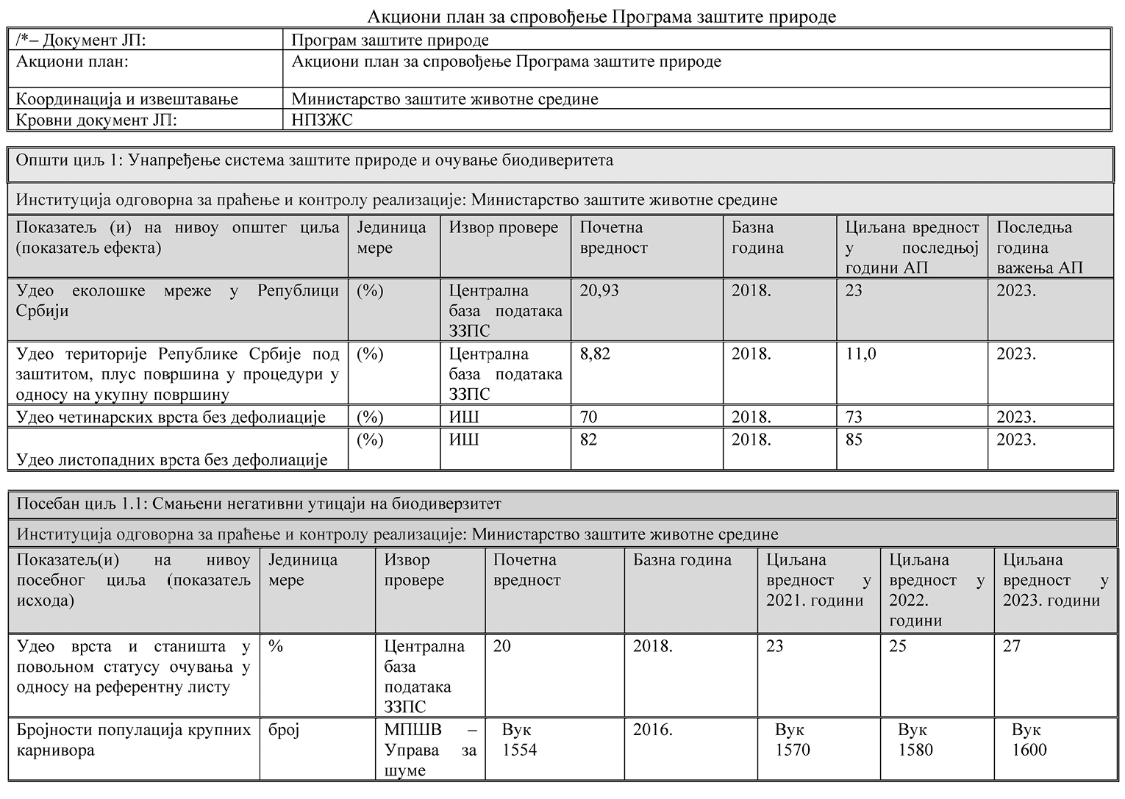
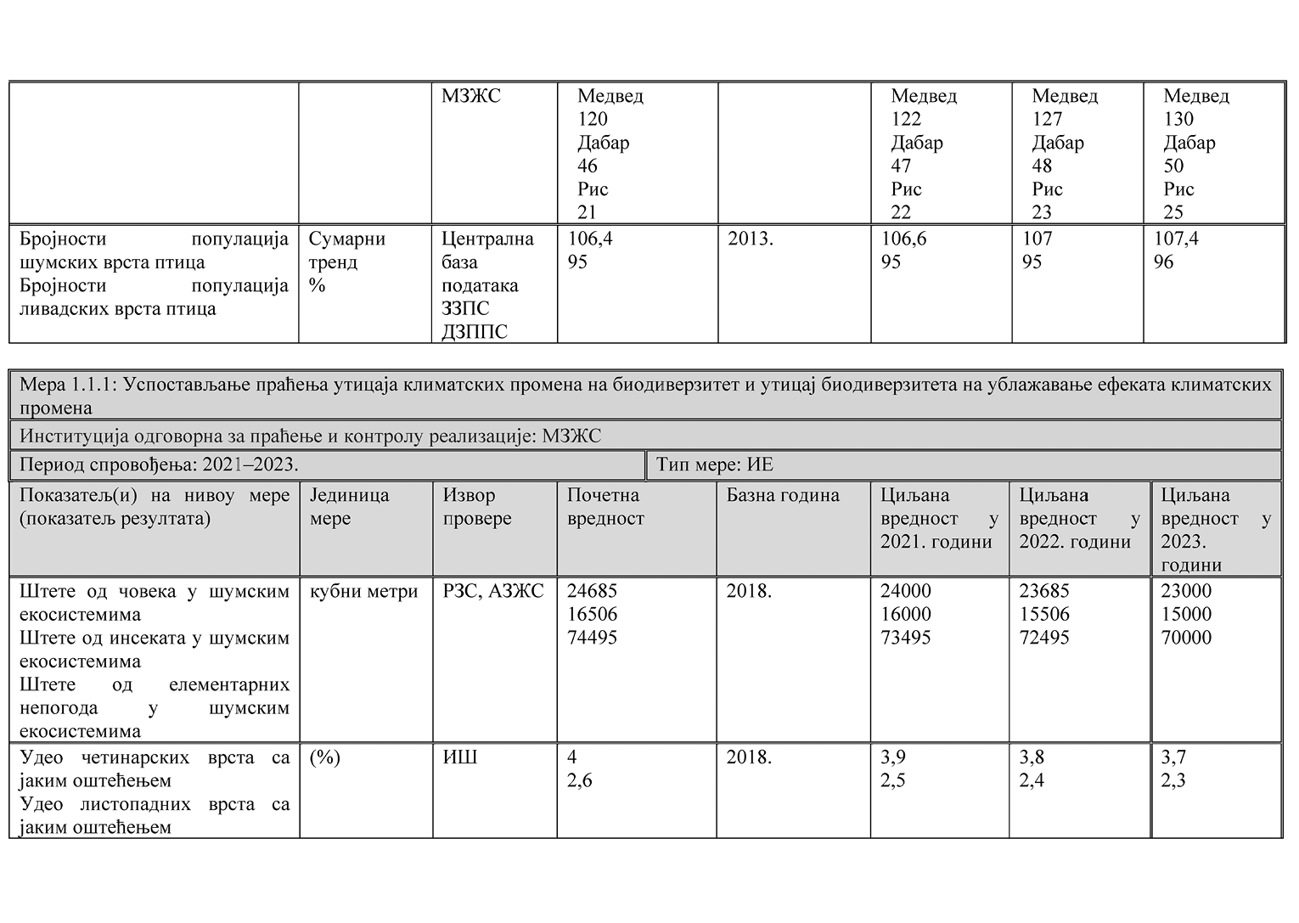
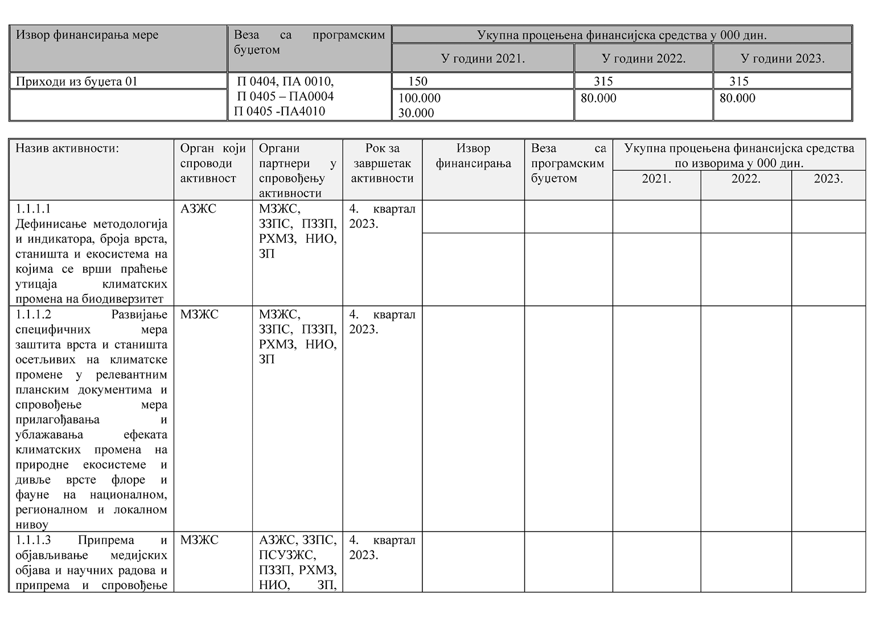
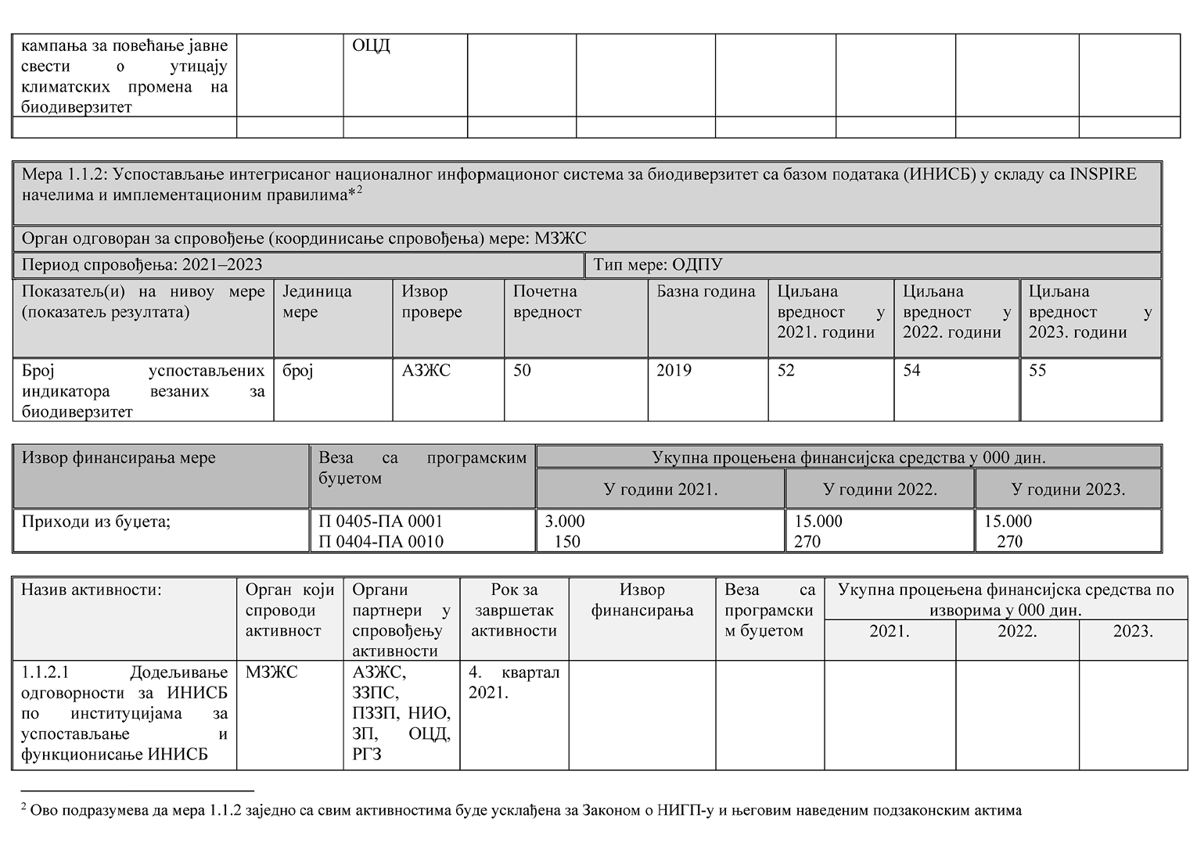
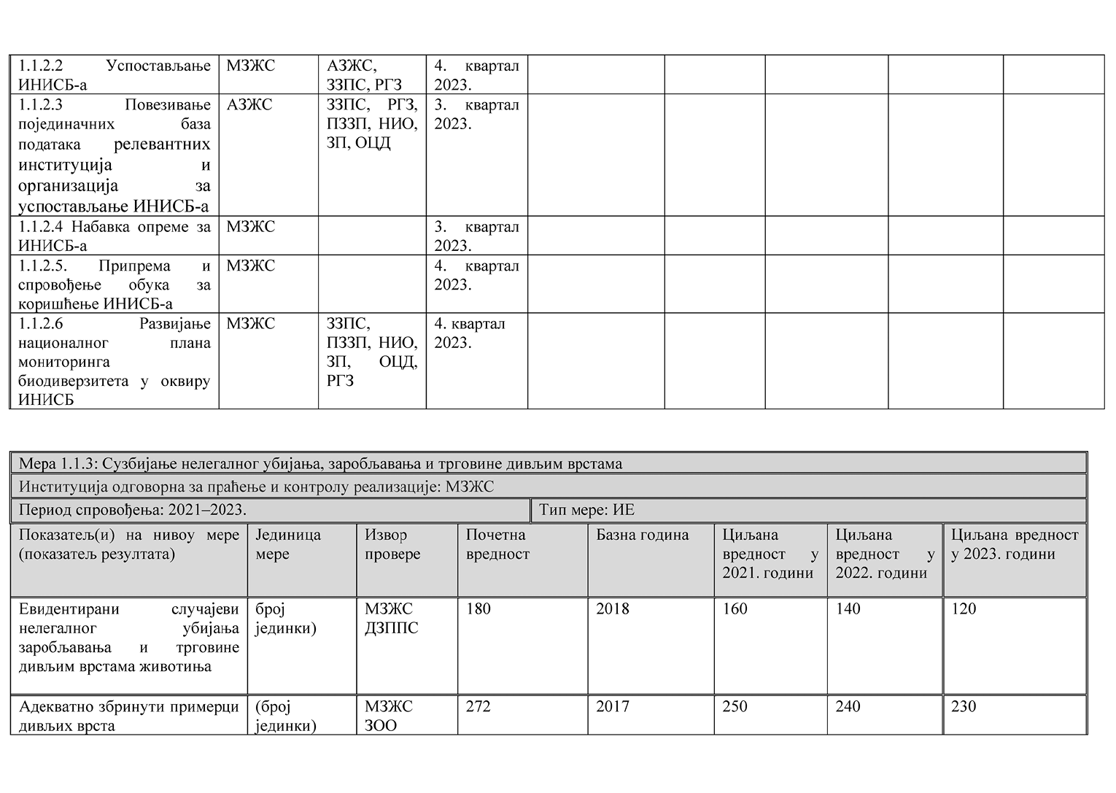
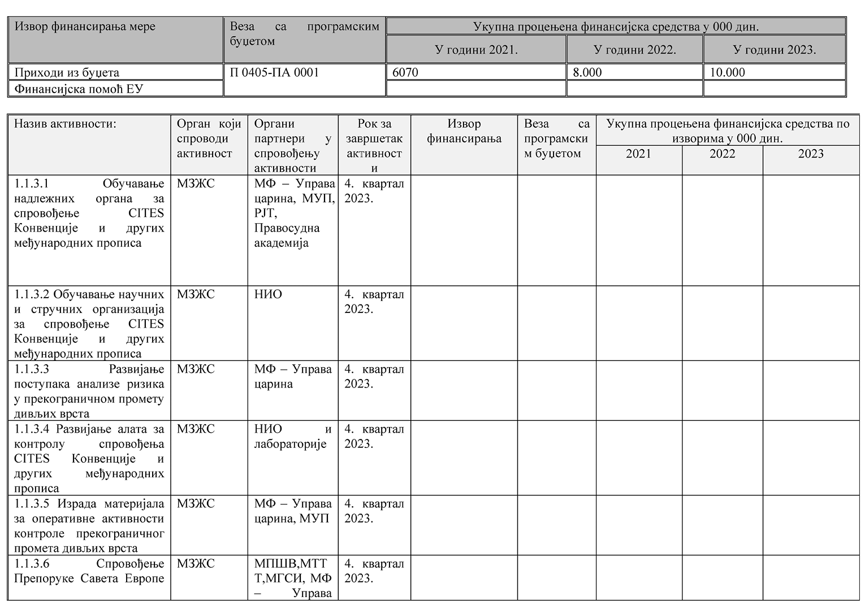
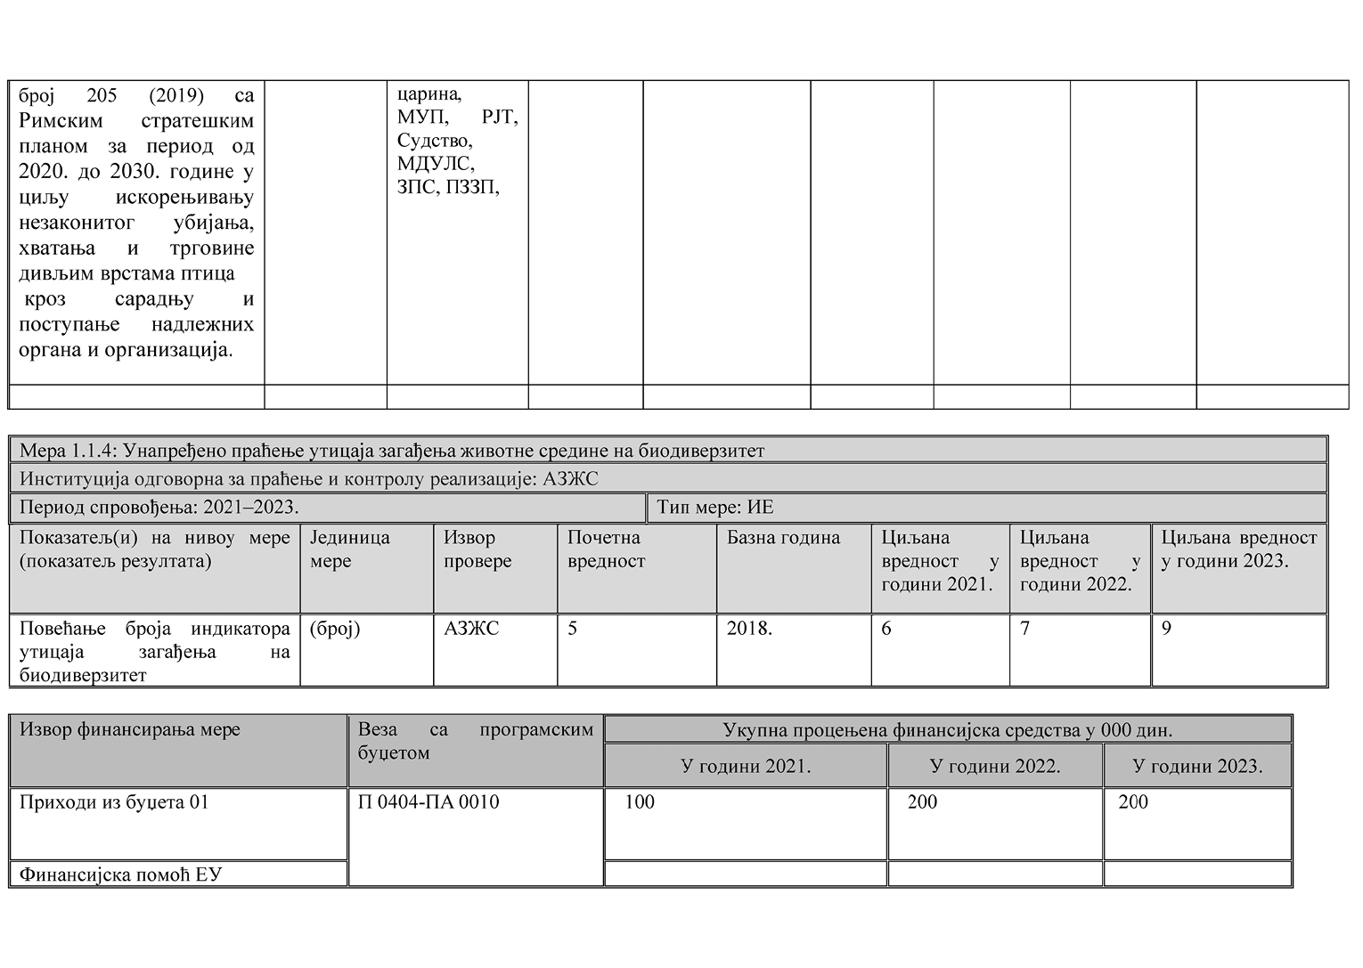
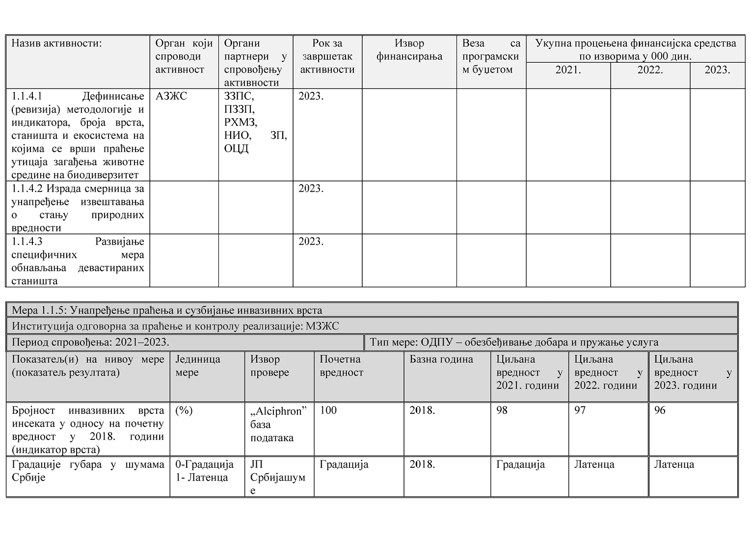
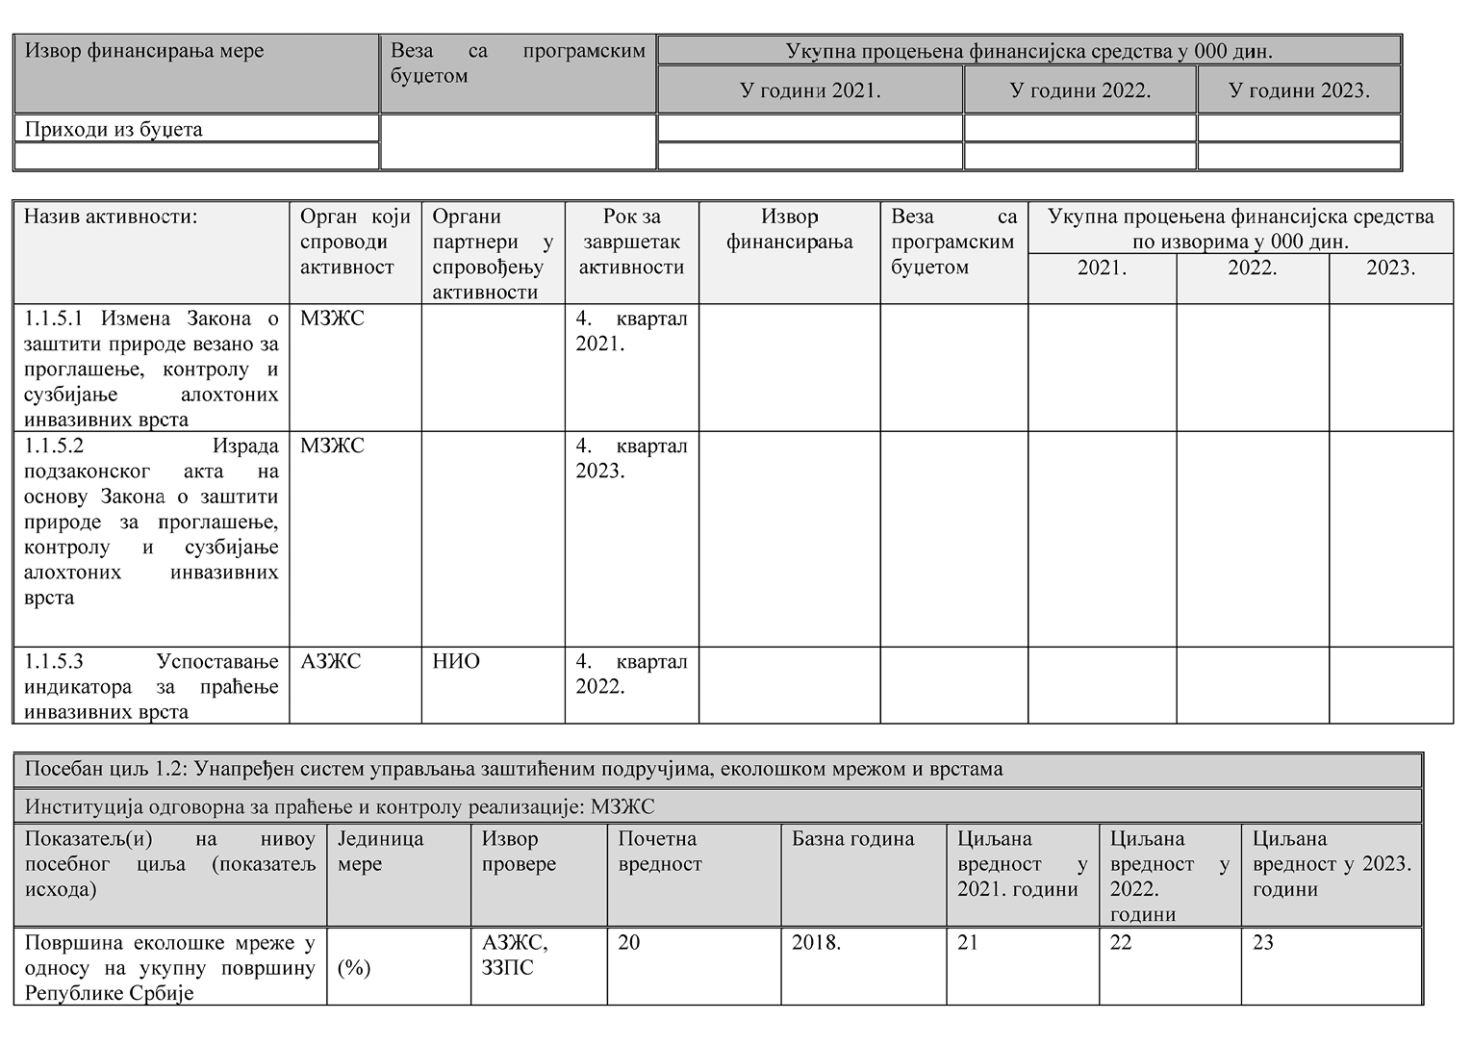
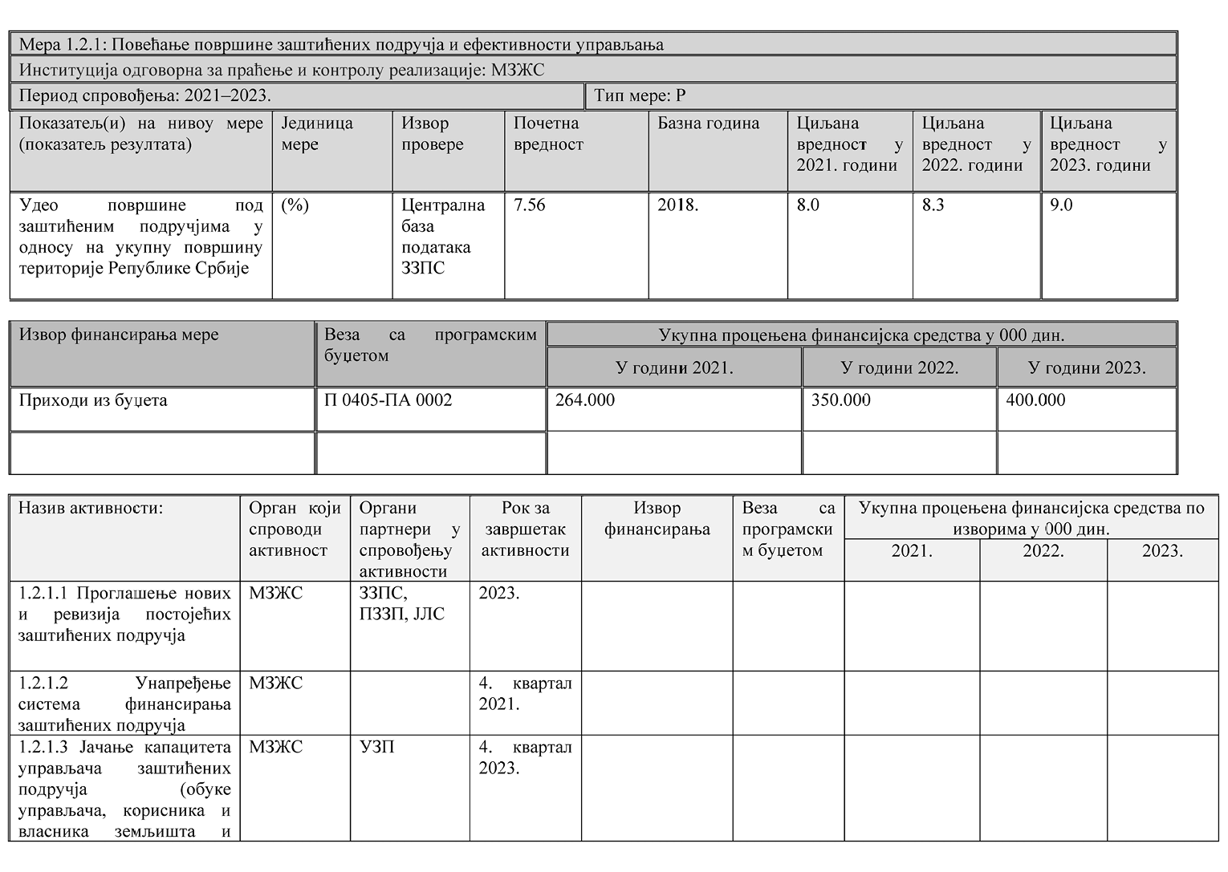
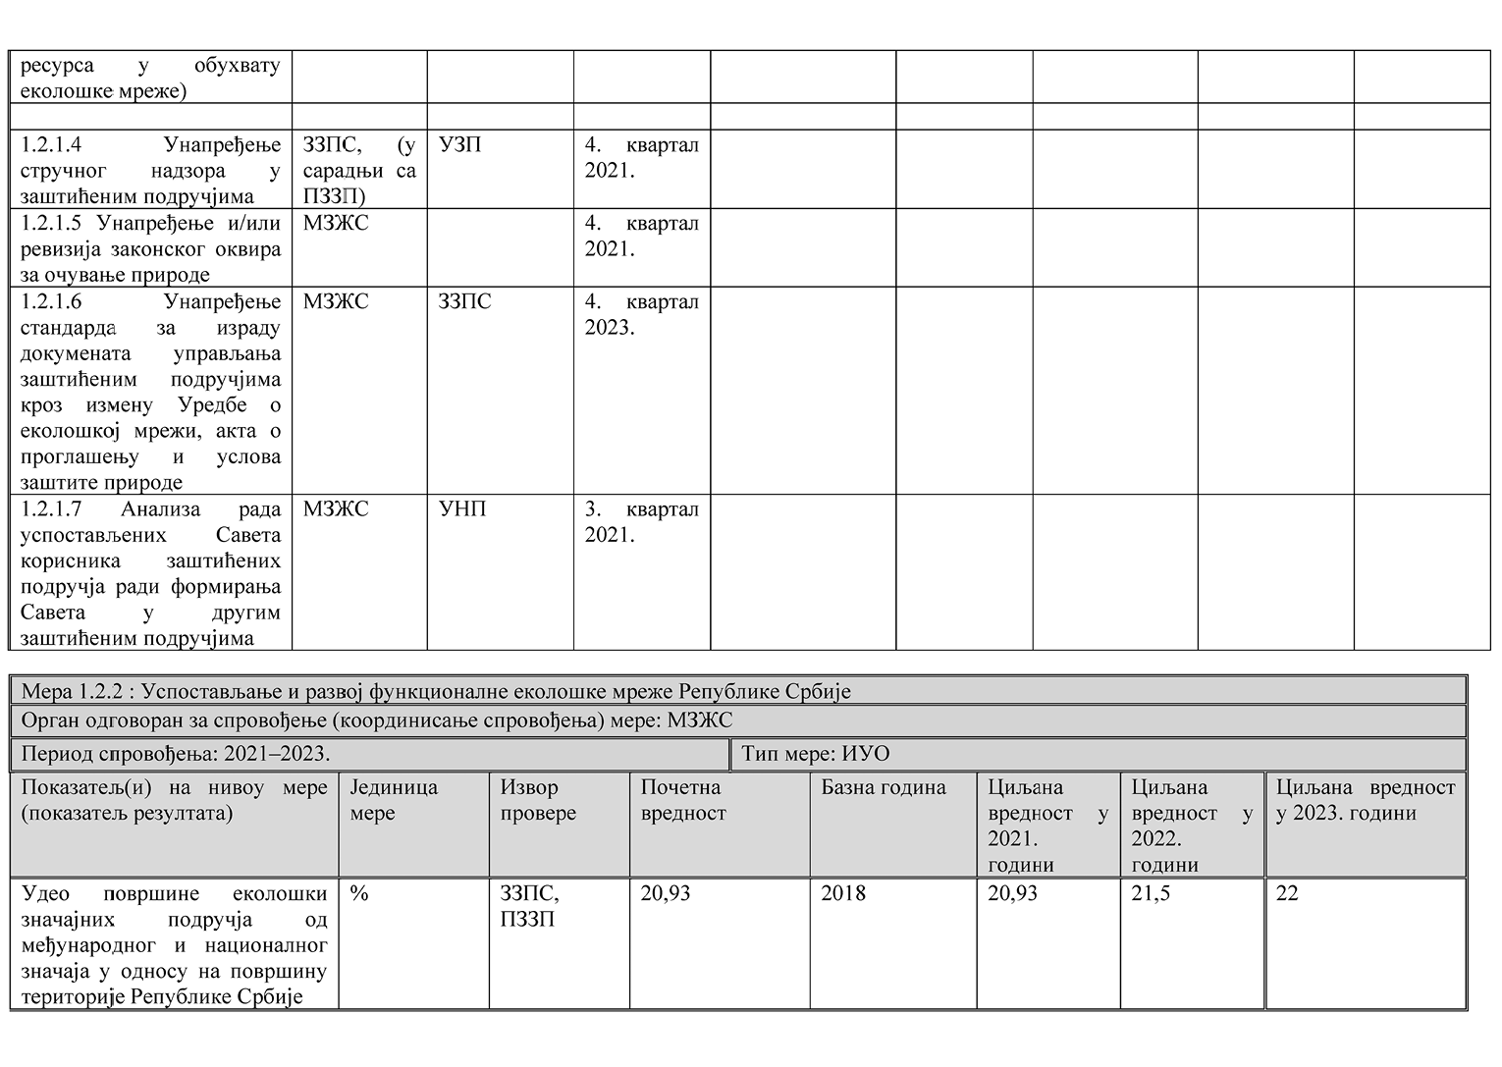
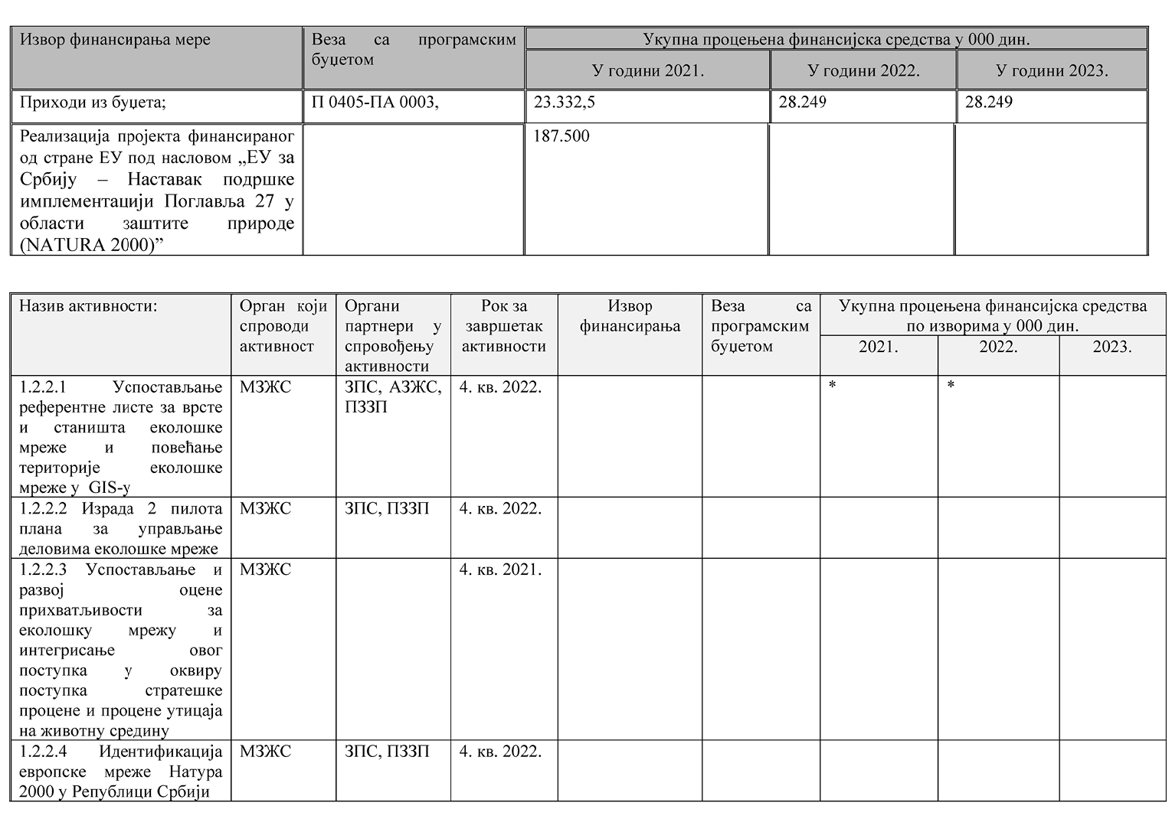
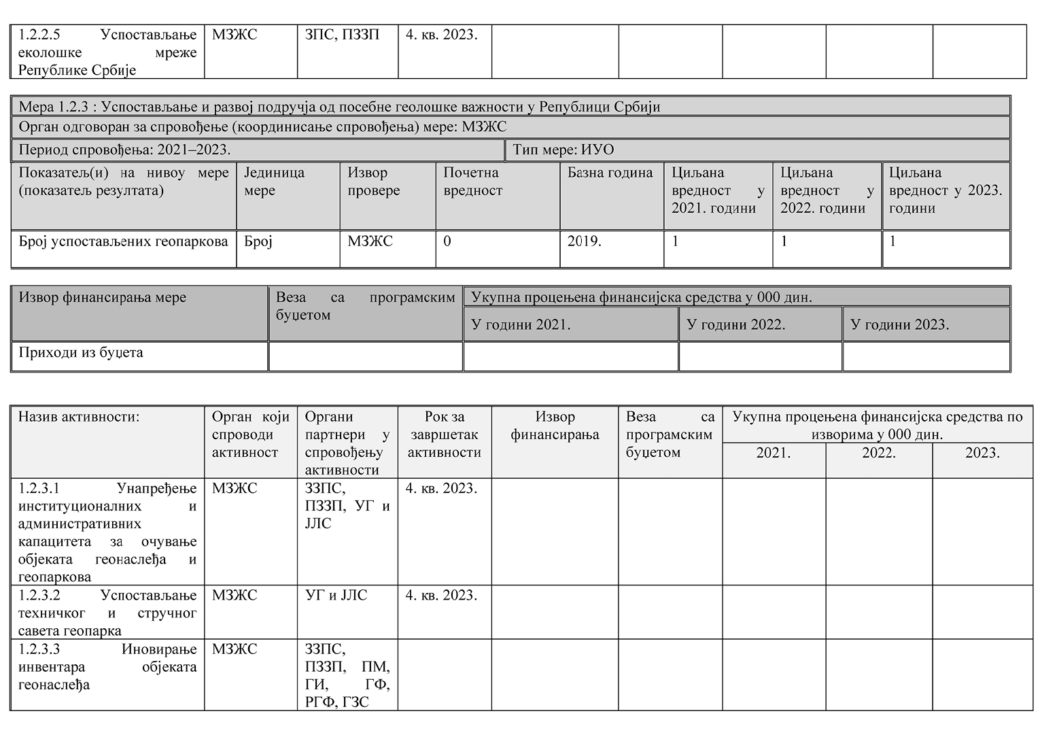
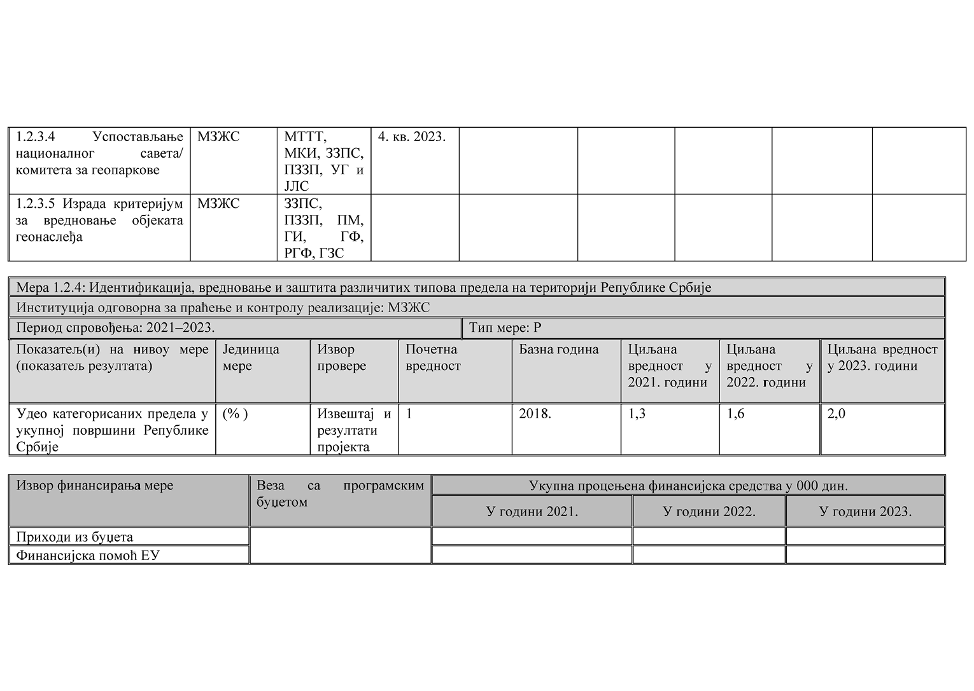
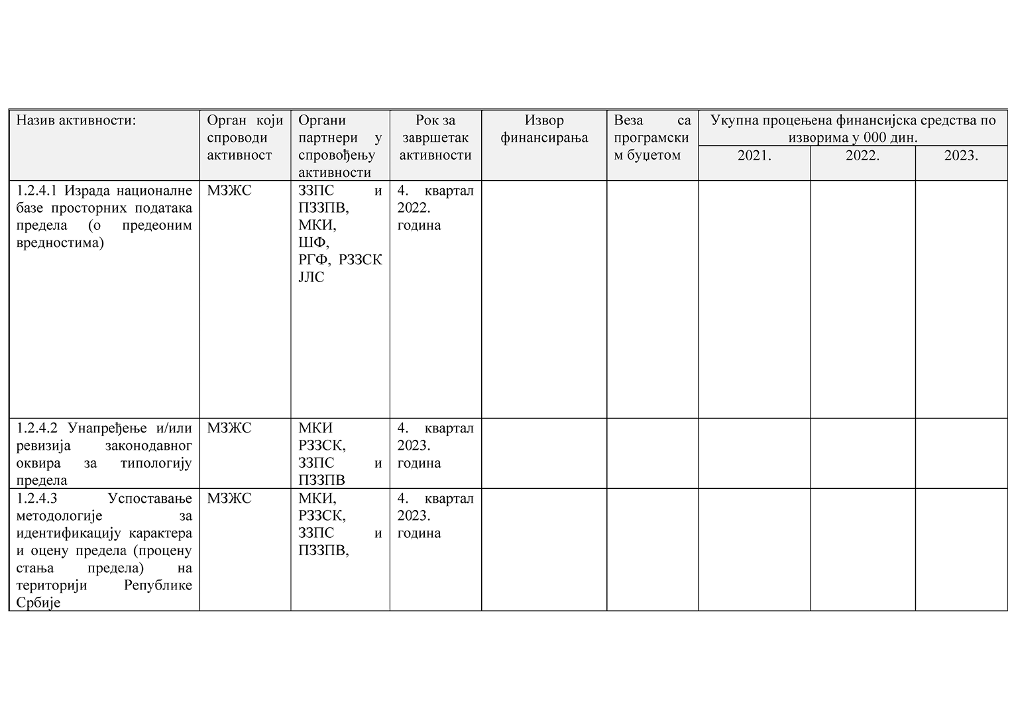
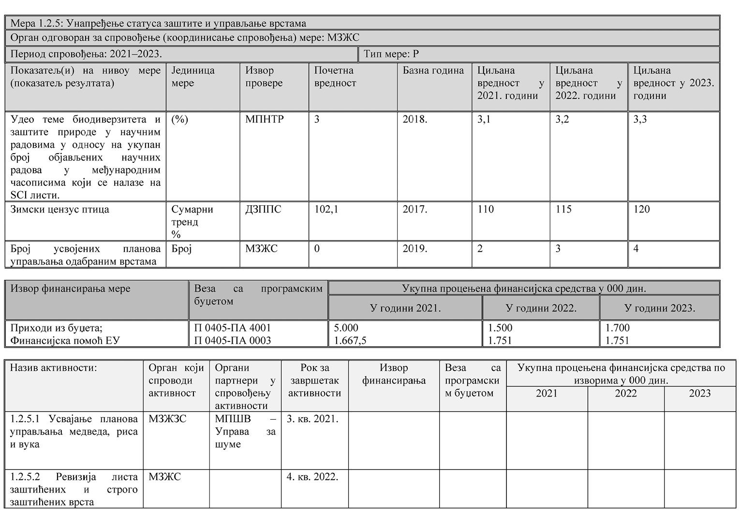
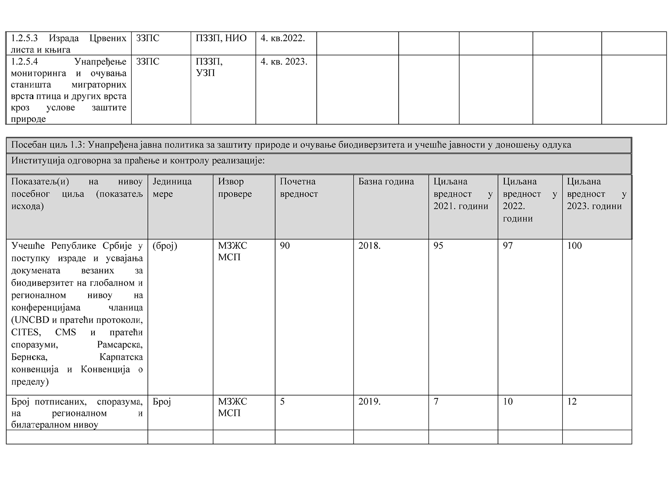
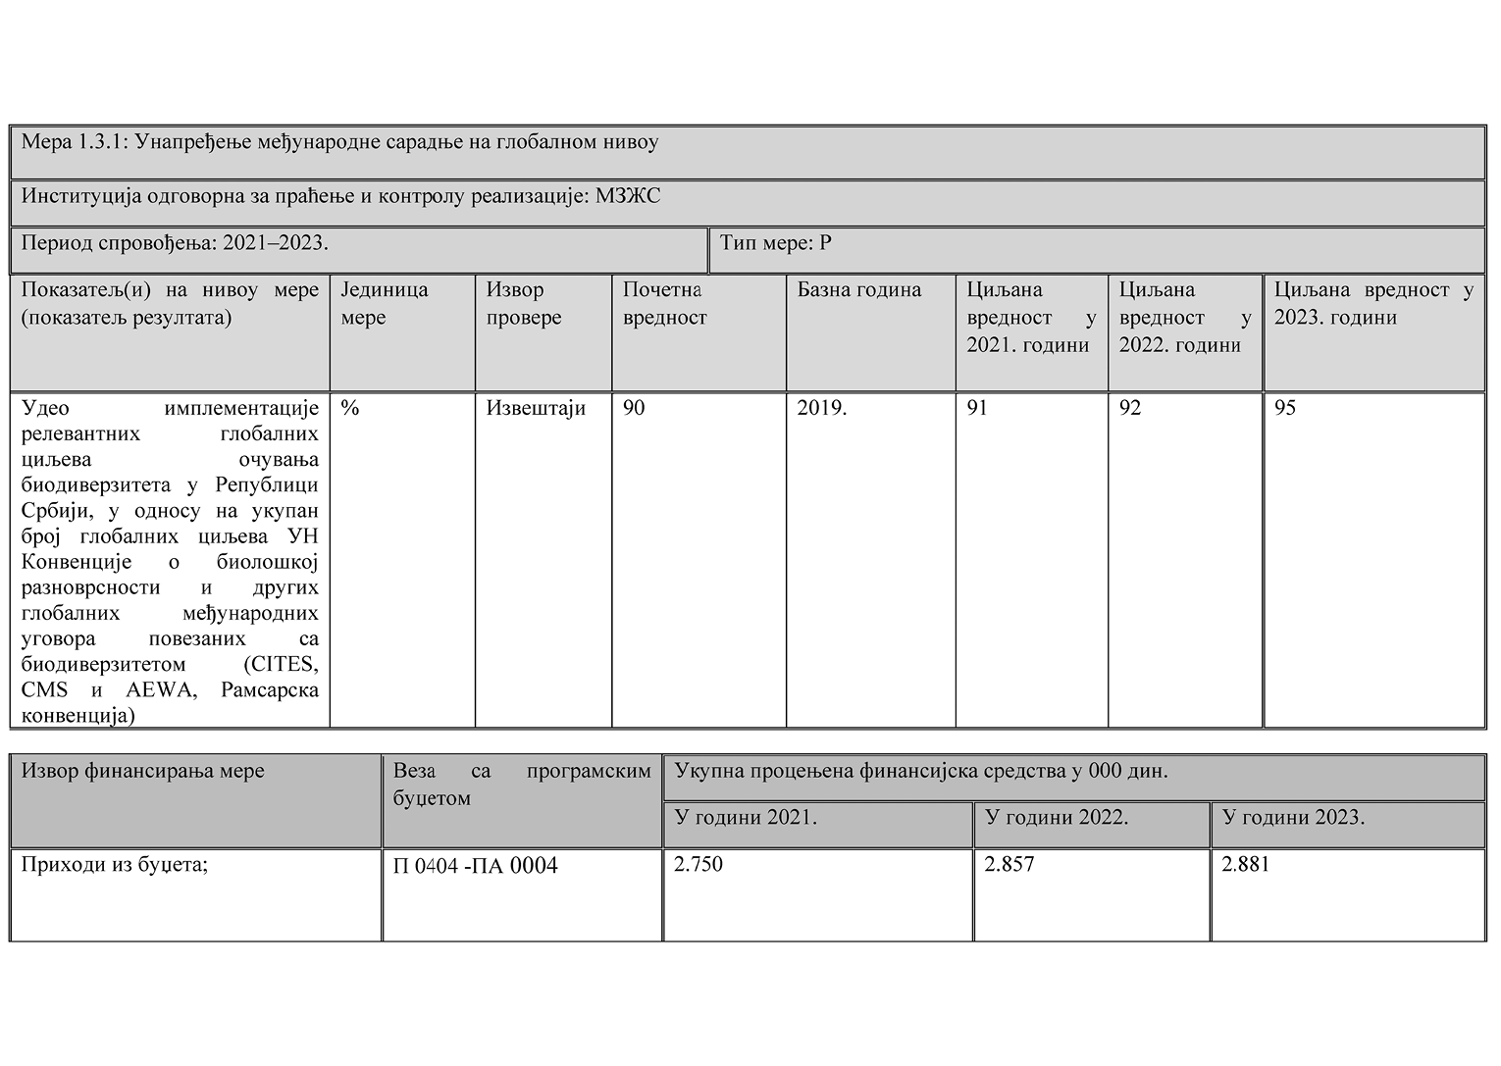
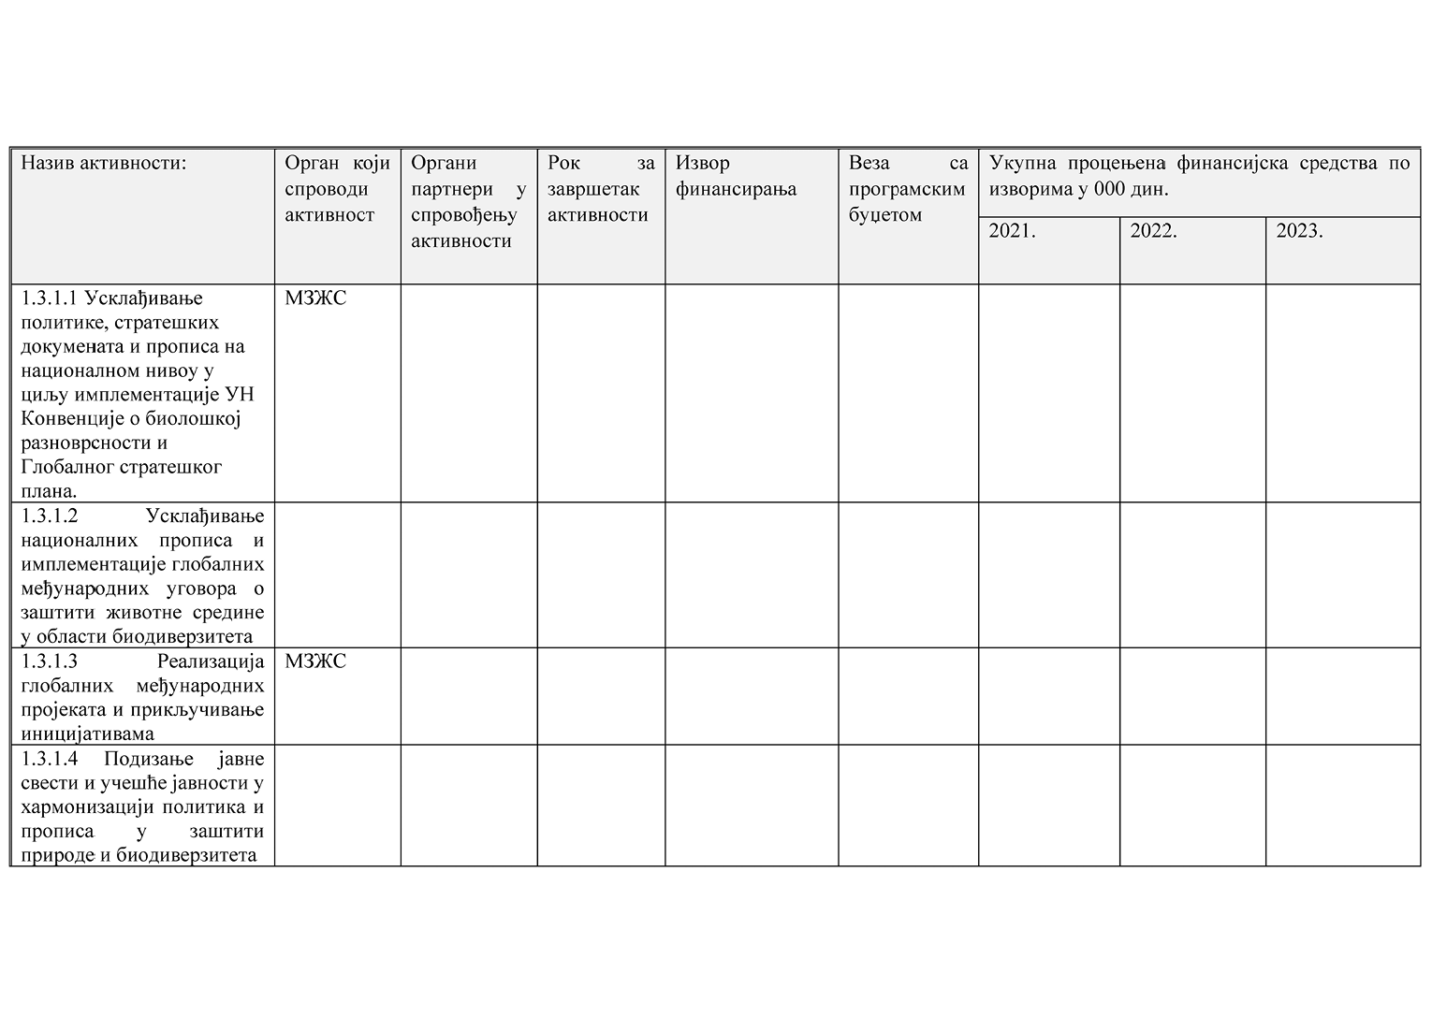
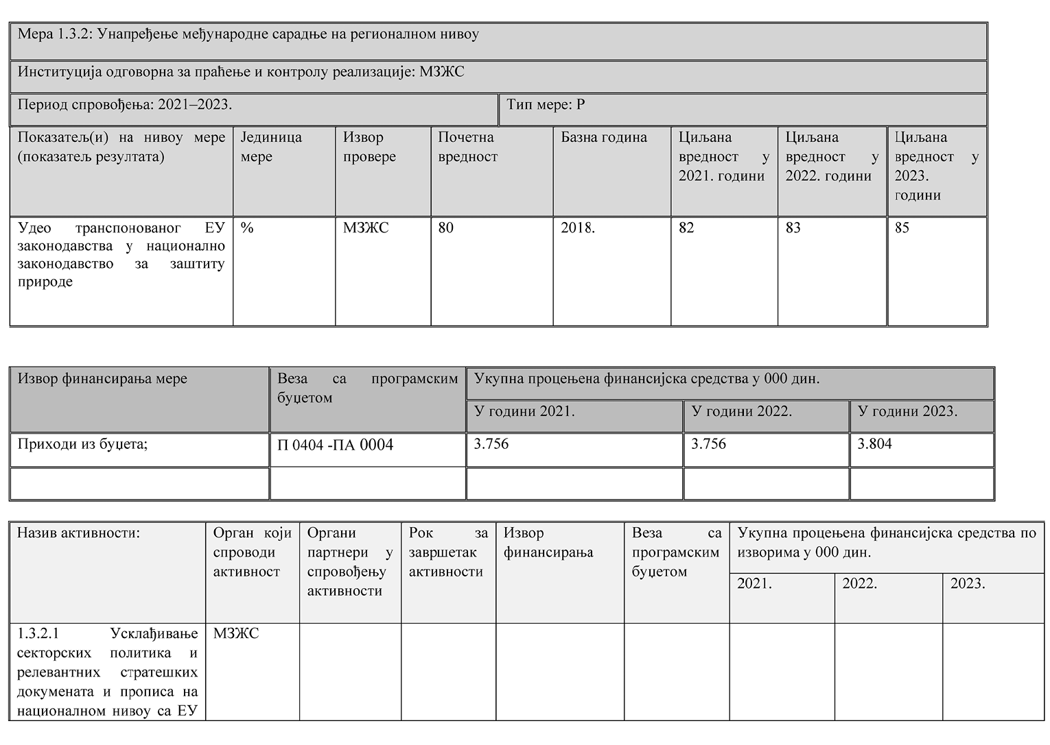

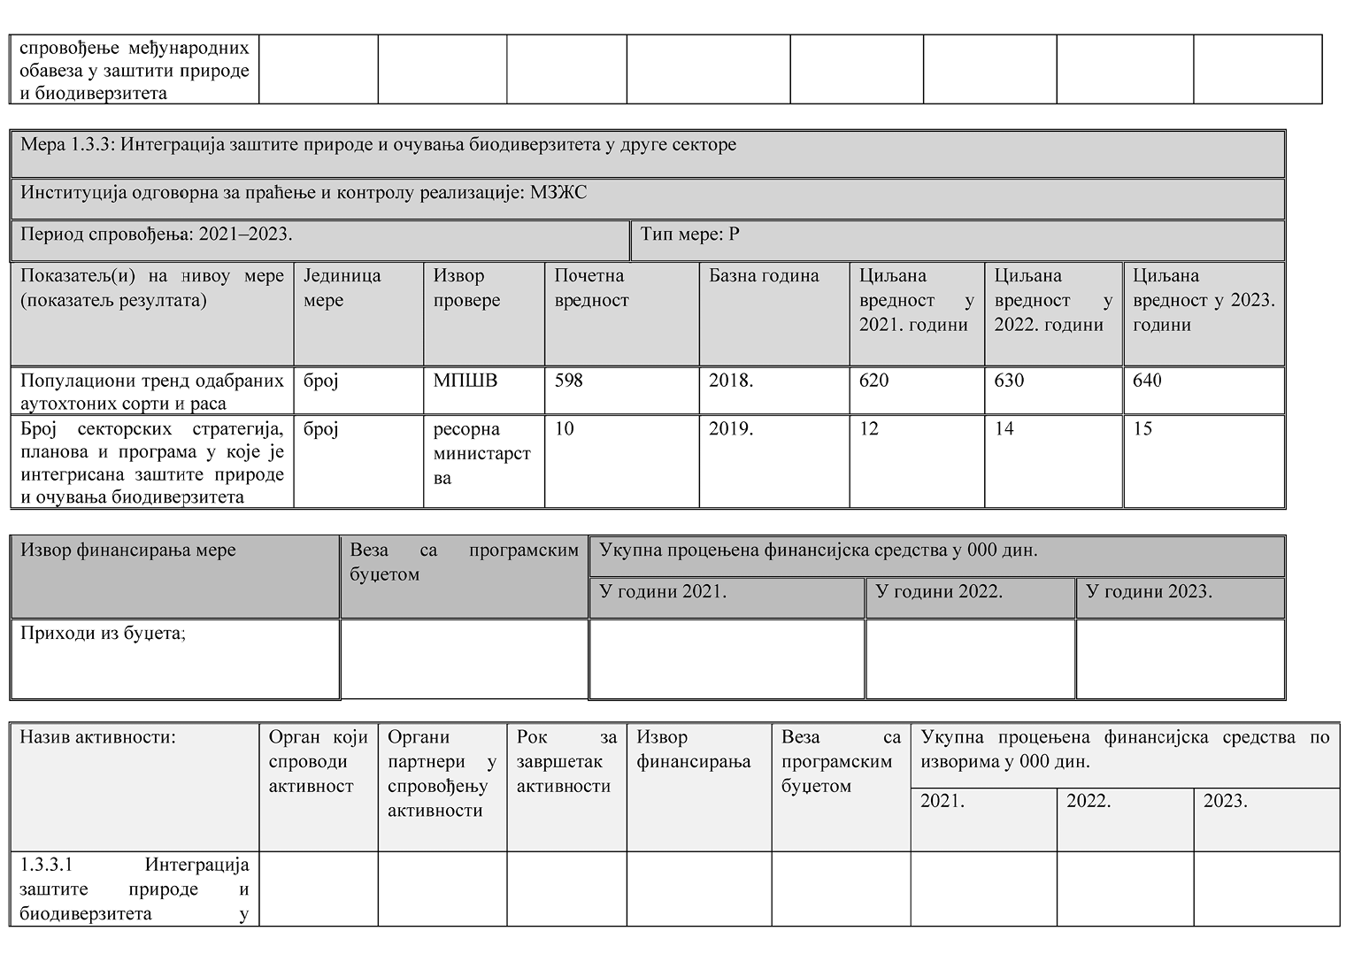

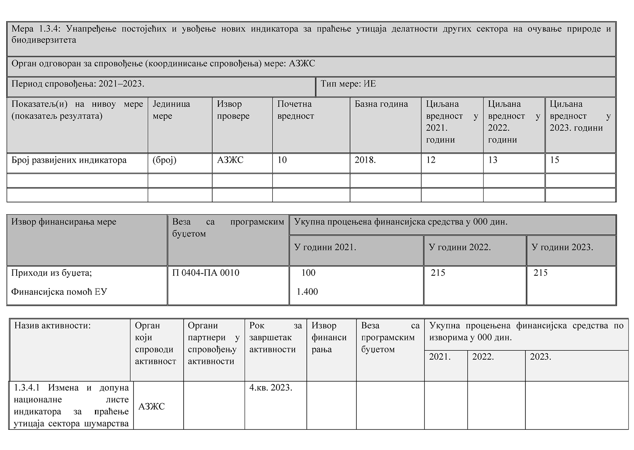


12. ЗАВРШНИ ДЕО
Овај програм објавити на интернет страници Владе, на порталу е-Управе и интернет страници Министарства заштите животне средине.
Овај програм објавити у „Службеном гласнику Републике Србије”.
05 број 353-3892/2021-1
У Београду, 20. маја 2021. године
Влада
Председник,
Ана Брнабић, с.р.
Прилози
Прилог 1 - Карта заштићених подручја
Прилог 2 - Карта еколошке мреже
Прилог 3 - Упоредни преглед строго заштићених и заштићених врста на националном нивоу са статусом заштите на међународном нивоу
Прилог 4 - Листа закона и подзаконских ката релевантних за заштиту природе
Прилог 5 - Аичи циљеви очувања биодиверзитета
Прилог 6 - Усклађеност националних циљева Републике Србије са глобалним Аичи циљевима и ЕУ циљевима за заштиту биодиверзитета
Прилог 7 - Дрво проблема

